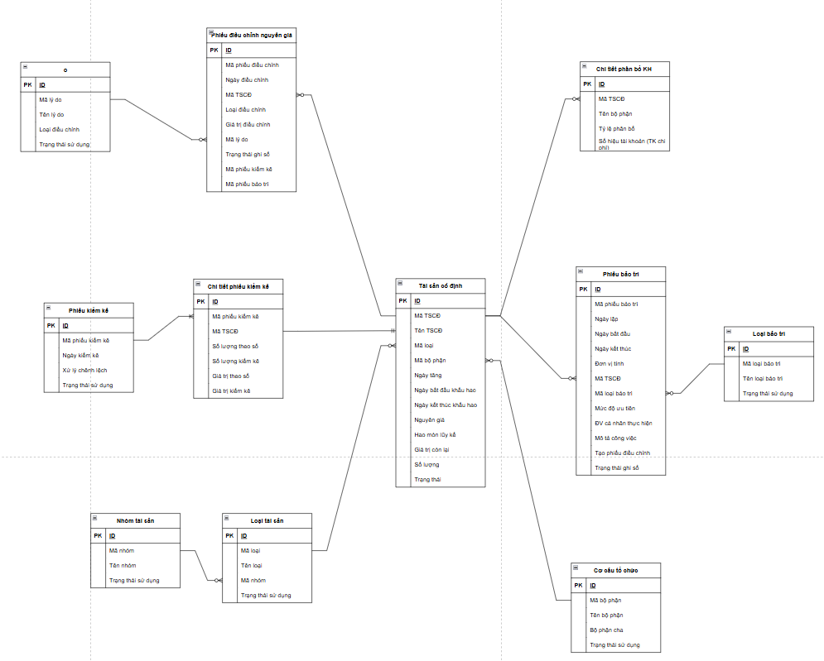

ERD Tài sản cố định.drawio

1. Ghi tăng TSCĐ

1.1. Thông tin chung

Mục đích | Cho phép người dùng ghi nhận việc hình thành mới tài sản cố định và đưa tài sản vào sử dụng, nhằm cập nhật danh mục tài sản cố định để phục vụ quản lý, tính khấu hao và hạch toán kế toán.
Mô tả | Chức năng ghi tăng tài sản cố định cho phép người dùng tạo mới một tài sản cố định trên hệ thống khi tài sản được hình thành và đủ điều kiện ghi nhận theo quy định.
Tác nhân | Người dùng hệ thống có quyền ghi tăng tài sản cố định.
Điều kiện trước | - Người dùng đã đăng nhập vào hệ thống.  - Người dùng có quyền ghi tăng tài sản cố định.  - Các danh mục liên quan đã được khai báo.  - Tài sản chưa tồn tại trong hệ thống.
Điều kiện sau | - Một tài sản cố định mới được tạo trong hệ thống.  - Nguyên giá và các thông tin quản lý của tài sản được ghi nhận đầy đủ.  - Kế hoạch khấu hao được thiết lập từ ngày bắt đầu khấu hao.  - Các bút toán kế toán liên quan được ghi nhận  - Thông tin thao tác ghi tăng có thể được ghi log để phục vụ kiểm tra và truy vết.

1.2. Giao diện
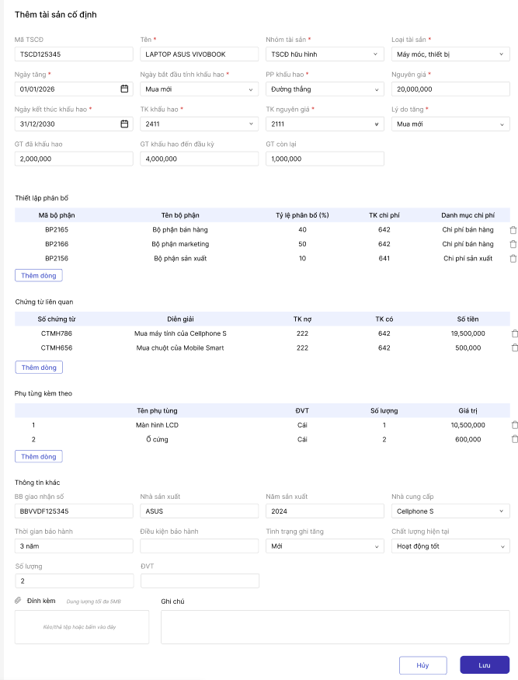
STT | Tên trường/ điều khiển | Loại điều khiển | Cho phép chỉnh sửa | Trường bắt buộc | Giá trị mặc định | Mô tả
Thông tin chung
1 | Mã TSCĐ | Textbox | Có | Không | Không | Khi màn hình Ghi tăng tài sản cố định được hiển thị, trường “Mã tài sản cố định” dùng để xác định mã định danh duy nhất của từng tài sản cố định trong hệ thống.  Trường “Mã tài sản cố định” được hiển thị dưới dạng ô nhập liệu, cho phép người dùng nhập trực tiếp hoặc để hệ thống tự động sinh mã theo quy tắc đã được cấu hình.  Khi người dùng nhập dữ liệu, hệ thống thực hiện kiểm tra:  - Không được vượt quá độ dài tối đa theo cấu hình hệ thống.  - Không được chứa ký tự không hợp lệ.  - Không được trùng với mã tài sản cố định đã tồn tại trong hệ thống.  Người dùng có thể nhập hoặc chỉnh sửa giá trị này trong quá trình ghi tăng tài sản cố định, tùy theo quyền hạn được cấp.
2 | Tên TSCĐ | Textbox | Có | Có | Không | Khi màn hình Ghi tăng tài sản cố định được hiển thị, trường “Tên tài sản cố định” dùng để mô tả tên gọi của tài sản cố định nhằm giúp người dùng dễ dàng nhận biết, quản lý và theo dõi trong suốt quá trình sử dụng.  Trường “Tên tài sản cố định” được hiển thị dưới dạng ô nhập liệu, cho phép người dùng nhập trực tiếp tên của tài sản theo đúng thực tế sử dụng.  Khi người dùng nhập dữ liệu, hệ thống thực hiện kiểm tra:  - Không được để trống.  - Không được vượt quá độ dài tối đa theo cấu hình hệ thống.  - Tự động loại bỏ khoảng trắng thừa ở đầu và cuối chuỗi ký tự.  Người dùng có thể nhập hoặc chỉnh sửa giá trị này trong quá trình ghi tăng tài sản cố định, tùy theo quyền hạn được cấp.
3 | Nhóm TSCĐ | Dropdown | Có | Có | Không | Khi màn hình Ghi tăng tài sản cố định được hiển thị, trường “Nhóm tài sản cố định” dùng để phân loại tài sản theo từng nhóm quản lý nhằm phục vụ việc thống kê, tra cứu, thiết lập thông tin mặc định và lập báo cáo.  Trường “Nhóm tài sản cố định” được hiển thị dưới dạng dropdown, cho phép người dùng lựa chọn một nhóm tài sản từ danh mục nhóm tài sản cố định đã được khai báo trong hệ thống.  Ví dụ:  - Nhà cửa, vật kiến trúc  - Máy móc thiết bị  - Phương tiện vận tải
4 | Loại TSCĐ | Dropdown | Có | Có | Không | Khi màn hình Ghi tăng tài sản cố định được hiển thị, trường “Loại tài sản cố định” nằm trong khu vực thông tin chung, dùng để xác định bản chất của tài sản theo quy định kế toán và thuế.  Trường “Loại tài sản cố định” được hiển thị dưới dạng dropdown, cho phép người dùng lựa chọn một trong các loại tài sản sau:  - Tài sản cố định hữu hình  - Tài sản cố định vô hình  - …
5 | Ngày tăng | Date picker | Có | Có | Không | Khi màn hình Ghi tăng tài sản cố định được hiển thị, trường “Ngày tăng” dùng để xác định ngày tài sản cố định được ghi nhận chính thức vào hệ thống kế toán.  Trường “Ngày tăng” được hiển thị dưới dạng ô nhập ngày (Datepicker), cho phép người dùng nhập trực tiếp theo định dạng ngày của hệ thống hoặc lựa chọn từ lịch.  Khi người dùng nhập dữ liệu, hệ thống thực hiện kiểm tra:  - Không được để trống.  - Phải là một ngày hợp lệ.  - Không được lớn hơn ngày hiện tại  - Không được lớn hơn Ngày bắt đầu tính khấu hao.  - Phải thuộc kỳ kế toán đang mở hoặc kỳ kế toán được phép nhập liệu.  Mối quan hệ với ngày bắt đầu tính khấu hao  Ngày tăng và ngày bắt đầu tính khấu hao có thể giống nhau hoặc khác nhau:  - Nếu tài sản được đưa vào sử dụng ngay sau khi ghi nhận, hai ngày có thể trùng nhau.  - Nếu tài sản cần thời gian lắp đặt, chạy thử hoặc chờ đưa vào sử dụng, ngày bắt đầu tính khấu hao có thể muộn hơn ngày tăng.
6 | Ngày bắt đầu tính khấu hao | Date picker | Có | Có | Không | Khi màn hình Ghi tăng tài sản cố định được hiển thị, trường “Ngày bắt đầu tính khấu hao” nằm trong khu vực thông tin chung, dùng để xác định thời điểm hệ thống bắt đầu trích khấu hao cho tài sản cố định.  Trường “Ngày bắt đầu tính khấu hao” được hiển thị dưới dạng ô nhập ngày (Date Picker), cho phép người dùng nhập trực tiếp theo định dạng ngày của hệ thống hoặc lựa chọn từ lịch.
7 | Phương pháp khấu hao | Dropdown | Có | Có | Không | Khi màn hình Ghi tăng tài sản cố định được hiển thị, trường “Phương pháp khấu hao” dùng để xác định cách thức phân bổ nguyên giá của tài sản cố định vào chi phí trong suốt thời gian sử dụng.  Trường “Phương pháp khấu hao” được hiển thị dưới dạng dropdown, cho phép người dùng lựa chọn một trong các phương pháp khấu hao được hệ thống hỗ trợ.  Danh sách lựa chọn bao gồm:  - Đường thẳng  - Số dư giảm dần có điều chỉnh  - Theo số lượng, khối lượng sản phẩm  Ý nghĩa của từng phương pháp khấu hao  Đường thẳng  Nguyên giá của tài sản được phân bổ đều cho toàn bộ thời gian sử dụng.  Ví dụ:  - Nguyên giá: 60.000.000 đồng  - Thời gian khấu hao: 60 ngày  Khấu hao mỗi ngày:  60.000.000/60=1.000.000  Số dư giảm dần có điều chỉnh  Chi phí khấu hao được tính cao hơn ở các năm đầu và giảm dần ở các năm sau.  Theo số lượng, khối lượng sản phẩm  Chi phí khấu hao được phân bổ dựa trên sản lượng hoặc khối lượng thực tế sử dụng của tài sản.  Người dùng có thể lựa chọn phương pháp khấu hao phù hợp trong quá trình ghi tăng tài sản cố định, tùy theo chính sách kế toán của đơn vị và quyền hạn được cấp.
8 | Nguyên giá | Numeric | Có | Có | Không | Khi màn hình Ghi tăng tài sản cố định được hiển thị, trường “Nguyên giá” dùng để xác định tổng giá trị ban đầu của tài sản cố định được ghi nhận vào sổ kế toán.  Trường “Nguyên giá” được hiển thị dưới dạng ô nhập liệu số, cho phép người dùng nhập trực tiếp giá trị bằng tiền của tài sản.  Nguyên giá là toàn bộ các chi phí mà đơn vị phải bỏ ra để đưa tài sản vào trạng thái sẵn sàng sử dụng, bao gồm:  - Giá mua thực tế của tài sản.  - Chi phí vận chuyển, bốc dỡ.  - Chi phí lắp đặt, chạy thử.  - Thuế, phí không được hoàn lại.  - Các chi phí liên quan trực tiếp khác.  Khi người dùng nhập dữ liệu, hệ thống thực hiện kiểm tra:  - Không được để trống.  - Chỉ cho phép nhập số.  - Giá trị phải lớn hơn 0.  - Có thể cho phép nhập số thập phân tùy theo cấu hình hệ thống.  - Không vượt quá giới hạn tối đa theo quy định của hệ thống.
9 | Ngày kết thúc khấu hao | Date picker | Có | Có | Không | Khi màn hình Ghi tăng tài sản cố định được hiển thị, trường “Ngày kết thúc khấu hao” dùng để xác định ngày cuối cùng mà tài sản cố định được trích khấu hao theo kế hoạch đã thiết lập.  Trường “Ngày bắt đầu tính khấu hao” được hiển thị dưới dạng ô nhập ngày (Date Picker), cho phép người dùng nhập trực tiếp theo định dạng ngày của hệ thống hoặc lựa chọn từ lịch.
10 | TK khấu hao | Dropdown | Có | Có | Không | Khi màn hình Ghi tăng tài sản cố định được hiển thị, trường “Tài khoản khấu hao” dùng để xác định tài khoản kế toán phản ánh hao mòn lũy kế của tài sản cố định trong quá trình trích khấu hao.  Trường “Tài khoản khấu hao” được hiển thị dưới dạng dropdown, cho phép người dùng lựa chọn một tài khoản từ danh mục tài khoản kế toán đã được khai báo trong hệ thống
11 | TK nguyên giá | Dropdown | Có | Có | Không | Khi màn hình Ghi tăng tài sản cố định được hiển thị, trường “Tài khoản nguyên giá” nằm trong khu vực thông tin hạch toán, dùng để xác định tài khoản kế toán phản ánh giá trị ban đầu của tài sản cố định trên sổ kế toán.  Trường “Tài khoản nguyên giá” được hiển thị dưới dạng dropdown, cho phép người dùng lựa chọn một tài khoản từ danh mục tài khoản kế toán đã được khai báo trong hệ thống.
12 | Lý do tăng | Dropdown | Có | Có | Không | Khi màn hình Ghi tăng tài sản cố định được hiển thị, trường “Lý do tăng” nằm trong khu vực thông tin chung, dùng để xác định nguyên nhân phát sinh nghiệp vụ ghi tăng tài sản cố định.  Trường “Lý do tăng” được hiển thị dưới dạng dropdown, cho phép người dùng lựa chọn một trong các lý do tăng đã được hệ thống định nghĩa sẵn.
13 | GT đã khấu hao | Numeric | N/A | N/A | N/A | Công thức tính  GT đã khấu hao = $\frac{Nguyên giá}{Tổng số ngày khấu hao} ×Số ngày đã KH$
14 | GT còn lại | Numeric | N/A | N/A | N/A | GT còn lại = Nguyên giá - GT đã khấu hao
Thiết lập phân bổ
1 | Mã bộ phận | Textbox | Có | Không | Không | Khi màn hình Ghi tăng tài sản cố định được hiển thị, tại khu vực Thiết lập phân bổ, trường “Mã bộ phận” được sử dụng để xác định bộ phận được phân bổ chi phí khấu hao của tài sản cố định.  Trường “Mã bộ phận” được hiển thị dưới dạng dropdown hoặc ô tìm kiếm, cho phép người dùng lựa chọn một bộ phận từ danh mục bộ phận đã được khai báo trong hệ thống.  Khi người dùng lựa chọn mã bộ phận, hệ thống tự động hiển thị Tên bộ phận tương ứng.
2 | Tên bộ phận | Textbox | Có | Không | Không | Lấy theo mã bộ phận
3 | Tỷ lệ phân bổ (%) | Textbox | Có | Không | Không | Trường “Tỷ lệ phân bổ (%)” dùng để xác định tỷ lệ phần trăm chi phí khấu hao được phân bổ cho từng bộ phận.  Trường này được hiển thị dưới dạng ô nhập liệu số.  Khi người dùng nhập dữ liệu, hệ thống thực hiện kiểm tra:  - Chỉ cho phép nhập số.  - Giá trị phải lớn hơn 0 và nhỏ hơn hoặc bằng 100.  - Tổng tỷ lệ phân bổ của tất cả các dòng phải bằng 100%.
4 | TK chi phí | Textbox | Có | Không | Không | Trường “Tài khoản chi phí” dùng để xác định tài khoản kế toán ghi nhận chi phí khấu hao của từng bộ phận.  Trường này được hiển thị dưới dạng dropdown, cho phép lựa chọn từ danh mục tài khoản kế toán
5 | Danh mục chi phí | Textbox | Có | Không | Không | Trường “Danh mục chi phí” dùng để xác định khoản mục hoặc đối tượng chi phí chi tiết tương ứng với từng dòng phân bổ.  Trường này được hiển thị dưới dạng dropdown, cho phép lựa chọn từ danh mục chi phí đã khai báo trong hệ thống.
6 | Thêm dòng | Button | N/A | N/A | N/A | Thêm dòng mới
7 | Xóa dòng | Button | N/A | N/A | N/A | Xóa dòng được chọn
Chứng từ liên quan
1 | Số chứng từ | Dropdown | Có | Không | Không | Khi màn hình Ghi tăng tài sản cố định được hiển thị, cột “Số chứng từ” dùng để xác định số hiệu của chứng từ gốc hình thành nên nguyên giá của tài sản cố định.  Cột này được hiển thị dưới dạng dropdown hoặc ô tìm kiếm, cho phép người dùng lựa chọn một chứng từ đã được lập trong hệ thống trong một dòng.  Khi người dùng lựa chọn số chứng từ, hệ thống tự động hiển thị các thông tin liên quan bao gồm diễn giải và số tiền tương ứng.
2 | Diễn giải | Textbox | Có | Không | Không | Lấy theo số chứng từ
3 | Tài khoản nợ | Textbox | Có | Không | Không | Người dùng chọn tài khoản nợ và có tương ứng.
4 | Tài khoản có | Textbox | Có | Không | Không | Người dùng chọn tài khoản nợ và có tương ứng.
5 | Số tiền | Textbox | Có | Không | Không | Lấy theo số chứng từ. Tổng số tiền của các chứng từ bằng nguyên giá của tài sản cố định.
Phụ tùng kèm theo
1 | Tên phụ tùng | Textbox | Có | Không | Không | Khi màn hình Ghi tăng tài sản cố định được hiển thị, trường “Tên phụ tùng” dùng để xác định tên của phụ tùng, linh kiện hoặc bộ phận đi kèm theo tài sản cố định nhằm phục vụ quản lý, bảo trì và thay thế trong quá trình sử dụng.  Trường “Tên phụ tùng” được hiển thị dưới dạng ô nhập liệu hoặc dropdown, cho phép người dùng nhập trực tiếp hoặc lựa chọn từ danh mục phụ tùng đã được khai báo trong hệ thống.  Khi người dùng nhập dữ liệu, hệ thống thực hiện kiểm tra:  - Có thể cho phép để trống nếu tài sản không có phụ tùng đi kèm.  - Không được vượt quá độ dài tối đa theo cấu hình hệ thống.  - Tự động loại bỏ khoảng trắng thừa ở đầu và cuối chuỗi ký tự.
2 | ĐVT | Dropdown | Có | Không | Không | Khi màn hình Ghi tăng tài sản cố định được hiển thị, trường “ĐVT” (Đơn vị tính) dùng để xác định đơn vị đo lường của phụ tùng được quản lý trong hệ thống.  Trường “ĐVT” được hiển thị dưới dạng dropdown kết hợp ô nhập liệu, cho phép người dùng lựa chọn từ danh mục đơn vị tính đã được khai báo trong hệ thống.  Khi người dùng nhập hoặc lựa chọn dữ liệu, hệ thống thực hiện kiểm tra:  - Đơn vị tính phải tồn tại trong danh mục đơn vị tính.  - Đơn vị tính phải đang ở trạng thái Hoạt động.
3 | Số lượng | Numeric | Có | Không | Không | Khi màn hình Ghi tăng tài sản cố định được hiển thị, trường “Số lượng” dùng để xác định số lượng thực tế của c phụ tùng được ghi nhận tăng trong hệ thống.  Trường “Số lượng” được hiển thị dưới dạng ô nhập liệu số, cho phép người dùng nhập trực tiếp giá trị số lượng tương ứng với đơn vị tính đã chọn.  Khi người dùng nhập dữ liệu, hệ thống thực hiện kiểm tra:  - Chỉ cho phép nhập số.  - Giá trị phải lớn hơn 0.  - Có thể cho phép nhập số thập phân tùy theo loại đơn vị tính.
4 | Giá trị | Numeric | Có | Không | Không | Khi màn hình Ghi tăng tài sản cố định được hiển thị, trường “Giá trị” dùng để xác định giá trị tiền tệ của phụ tùng được ghi nhận trong nghiệp vụ tăng tài sản cố định.  Trường “Giá trị” được hiển thị dưới dạng ô nhập liệu số tiền, cho phép người dùng nhập trực tiếp giá trị bằng tiền theo đơn vị tiền tệ của hệ thống.  Khi người dùng nhập dữ liệu, hệ thống thực hiện kiểm tra:  - Chỉ cho phép nhập số.  - Giá trị phải lớn hơn hoặc bằng 0.  - Có thể cho phép nhập số thập phân tùy theo cấu hình hệ thống.
Thông tin khác
1 | BB giao nhận số | Textbox | Có | Không | Không | Khi màn hình Ghi tăng tài sản cố định được hiển thị, trường “BB giao nhận số” nằm trong khu vực thông tin chứng từ, dùng để lưu số hiệu của Biên bản giao nhận tài sản cố định đi kèm nghiệp vụ ghi tăng tài sản.  Trường “BB giao nhận số” được hiển thị dưới dạng ô nhập liệu ký tự, cho phép người dùng nhập trực tiếp số biên bản giao nhận theo thực tế phát sinh.  Khi người dùng nhập dữ liệu, hệ thống thực hiện kiểm tra:  - Không được vượt quá độ dài tối đa theo quy định.  - Tự động loại bỏ khoảng trắng thừa ở đầu và cuối chuỗi ký tự.
2 | Nhà sản xuất | Textbox | Có | Không | Không | Khi màn hình Ghi tăng tài sản cố định được hiển thị, trường “Nhà sản xuất” dùng để xác định đơn vị hoặc thương hiệu trực tiếp sản xuất tài sản cố định.  Trường “Nhà sản xuất” được hiển thị dưới dạng ô nhập liệu cho phép người dùng nhập tên nhà sản xuất  Khi người dùng nhập dữ liệu, hệ thống thực hiện kiểm tra:  - Không được vượt quá độ dài tối đa theo cấu hình hệ thống.  - Tự động loại bỏ khoảng trắng thừa ở đầu và cuối chuỗi ký tự.
3 | Năm sản xuất | Numeric | Có | Không | Không | Khi màn hình Ghi tăng tài sản cố định được hiển thị, trường “Năm sản xuất” dùng để xác định năm mà tài sản cố định được sản xuất hoặc chế tạo thực tế.  Trường “Năm sản xuất” được hiển thị dưới dạng ô nhập liệu số hoặc dropdown năm, cho phép người dùng nhập trực tiếp năm sản xuất của tài sản.  Khi người dùng nhập dữ liệu, hệ thống thực hiện kiểm tra:  - Chỉ cho phép nhập số nguyên.  - Phải là năm hợp lệ.  - Không được lớn hơn năm hiện tại.  - Có thể giới hạn số chữ số là 4 ký tự.
4 | Nhà cung cấp | Dropdown | Có | Không | Không | Người dùng chọn trong danh mục nhà cung cấp
5 | Thời gian bảo hành | Textbox | Có | Không | Không | Khi màn hình Ghi tăng tài sản cố định được hiển thị, trường “Thời gian bảo hành” dùng để xác định khoảng thời gian mà tài sản cố định được nhà sản xuất, nhà cung cấp hoặc đơn vị thi công cam kết bảo hành kể từ ngày bàn giao hoặc đưa vào sử dụng.  Trường “Thời gian bảo hành” được hiển thị dưới dạng ô nhập liệu cho phép người dùng nhập trực tiếp thời gian bảo hành của tài sản.  Khi người dùng nhập dữ liệu, hệ thống thực hiện kiểm tra:  - Không được vượt quá giới hạn tối đa theo cấu hình hệ thống.  - Tự động loại bỏ khoảng trắng thừa ở đầu và cuối chuỗi ký tự.
6 | Điều kiện bảo hành | Textbox | Có | Không | Không | Khi màn hình Ghi tăng tài sản cố định được hiển thị, trường “Điều kiện bảo hành” dùng để mô tả các điều khoản, phạm vi và quy định áp dụng đối với việc bảo hành tài sản cố định từ nhà sản xuất, nhà cung cấp hoặc đơn vị thi công.  Trường “Điều kiện bảo hành” được hiển thị dưới dạng ô nhập liệu văn bản, cho phép người dùng nhập trực tiếp nội dung điều kiện bảo hành của tài sản.
7 | Tình trạng ghi tăng | Dropdown | Có | Không | Không | Khi màn hình Ghi tăng tài sản cố định được hiển thị, trường “Tình trạng ghi tăng” dùng để xác định tình trạng thực tế của tài sản cố định tại thời điểm ghi tăng vào hệ thống.  Trường “Tình trạng ghi tăng” được hiển thị dưới dạng dropdown, cho phép người dùng lựa chọn một trong các trạng thái chất lượng đã được hệ thống định nghĩa sẵn.  Danh sách lựa chọn bao gồm:  - Mới  - Cũ  Mới  Tài sản chưa qua sử dụng hoặc được đưa vào sử dụng lần đầu tại đơn vị.  Cũ  Tài sản đã qua sử dụng trước khi được ghi nhận tăng tại đơn vị.
8 | Chất lượng hiện tại | Dropdown | Có | Không | Không | Khi màn hình Ghi tăng tài sản cố định được hiển thị, trường “Chất lượng hiện tại” nằm trong khu vực thông tin tình trạng tài sản, dùng để xác định tình trạng thực tế của tài sản cố định tại thời điểm ghi nhận tăng vào hệ thống.  Trường “Chất lượng hiện tại” được hiển thị dưới dạng dropdown, cho phép người dùng lựa chọn một trong các trạng thái chất lượng đã được hệ thống định nghĩa sẵn.  Danh sách lựa chọn bao gồm:  - Chất lượng tốt  - Hỏng  Chất lượng tốt  Tài sản đang hoạt động bình thường, có thể sử dụng theo đúng công năng thiết kế.  Hỏng  Tài sản đang gặp sự cố, hư hỏng hoặc không thể sử dụng bình thường tại thời điểm ghi nhận.
9 | Số lượng | Numeric | Có | Không | Không | Khi màn hình Ghi tăng tài sản cố định được hiển thị, trường “Số lượng” dùng để xác định số lượng thực tế của tài sản cố định được ghi nhận tăng trong hệ thống.  Trường “Số lượng” được hiển thị dưới dạng ô nhập liệu số, cho phép người dùng nhập trực tiếp giá trị số lượng tương ứng với đơn vị tính đã chọn.  Khi người dùng nhập dữ liệu, hệ thống thực hiện kiểm tra:  - Chỉ cho phép nhập số.  - Giá trị phải lớn hơn 0.  - Có thể cho phép nhập số thập phân tùy theo loại đơn vị tính.
10 | ĐVT | Dropdown | Có | Không | Không | Khi màn hình Ghi tăng tài sản cố định được hiển thị, trường “ĐVT” (Đơn vị tính) dùng để xác định đơn vị đo lường của tái sản được quản lý trong hệ thống.  Trường “ĐVT” được hiển thị dưới dạng dropdown kết hợp ô nhập liệu, cho phép người dùng lựa chọn từ danh mục đơn vị tính đã được khai báo trong hệ thống.  Khi người dùng nhập hoặc lựa chọn dữ liệu, hệ thống thực hiện kiểm tra:  - Đơn vị tính phải tồn tại trong danh mục đơn vị tính.  - Đơn vị tính phải đang ở trạng thái Hoạt động.
11 | Đính kèm | Textbox | Có | Không | Không | Người dùng nhập đính kèm và ghi chú (nếu có)
12 | Ghi chú | Textbox | Có | Không | Không | Người dùng nhập đính kèm và ghi chú (nếu có)

1.3. Mô tả luồng nghiệp vụ

1.3.1. Business rules

1.3.2. Bảng mã lỗi

1.3.3. Biểu đồ hoạt động

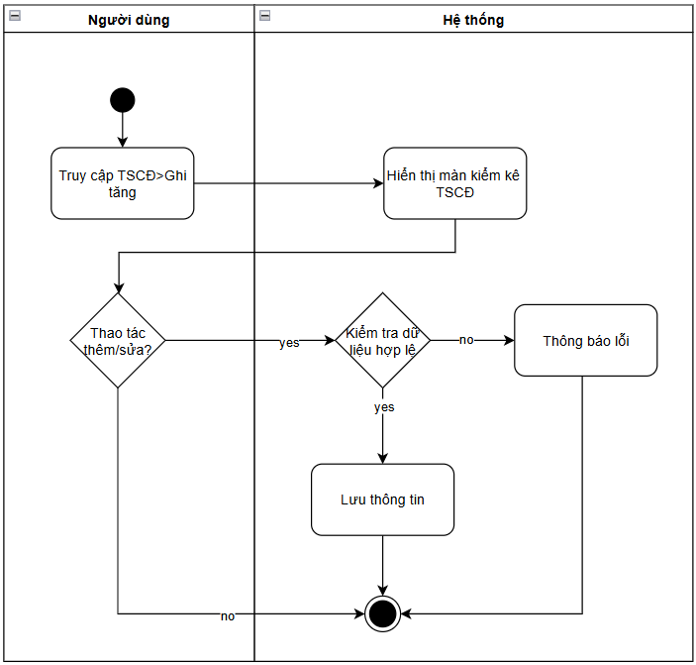

1. Sửa TSCĐ

1.1. Thông tin chung

Mục đích | Chức năng sửa tài sản cố định cho phép người dùng cập nhật, điều chỉnh hoặc bổ sung thông tin của tài sản cố định đã được ghi nhận trong hệ thống nhằm đảm bảo dữ liệu quản lý tài sản luôn chính xác, đầy đủ và phù hợp với tình trạng thực tế sử dụng.
Mô tả | Khi người dùng truy cập màn hình danh sách tài sản cố định và thực hiện thao tác sửa một tài sản, hệ thống hiển thị màn hình chi tiết của tài sản đã chọn cùng toàn bộ thông tin hiện tại của tài sản đó.
Tác nhân | Người dùng
Điều kiện trước | - Người dùng đã đăng nhập vào hệ thống.  - Người dùng có quyền sửa tài sản cố định.  - Tài sản cố định đã tồn tại trong hệ thống.  - Tài sản không thuộc trạng thái đã thanh lý.  - Kỳ kế toán liên quan đang mở hoặc được phép chỉnh sửa
Điều kiện sau | - Thông tin tài sản cố định được cập nhật thành công trong hệ thống.  - Hệ thống lưu lại lịch sử chỉnh sửa tài sản.  - Các dữ liệu liên quan được cập nhật đồng bộ nếu có thay đổi.  - Dữ liệu mới được sử dụng trong các nghiệp vụ khấu hao, báo cáo và quản lý tài sản cố định tiếp theo.

1.2. Giao diện

Các trường bao gồm: Mã Tài sản, tên tài sản và thông tin khác, chứng từ liên quan, phụ tùng kèm theo có thể chỉnh sửa theo nhu cầu người dùng
Trường phương pháp khấu hao chỉ được phép chỉnh sửa sau 1 tháng kể từ ngày bắt đầu tính khấu hao. Mỗi lần sửa cách nhau tối thiểu 1 tháng.

1.3. Mô tả luồng nghiệp vụ

1.3.1. Business rules

1.3.2. Bảng mã lỗi

1.3.3. Biểu đồ hoạt động

1. Xóa TSCĐ

1.1. Thông tin chung

Mục đích | Chức năng xóa tài sản cố định cho phép người dùng loại bỏ các tài sản cố định đã được ghi nhận sai, nhập nhầm hoặc không còn nhu cầu quản lý khỏi hệ thống trước khi phát sinh các nghiệp vụ kế toán liên quan.
Mô tả | Cho phép người dùng loại bỏ các tài sản cố định
Tác nhân | Người dùng
Điều kiện trước | - Người dùng đã đăng nhập vào hệ thống.  - Người dùng có quyền xóa tài sản cố định.  - Tài sản cố định tồn tại trong hệ thống.  - Tài sản chưa phát sinh khấu hao.  - Tài sản chưa phát sinh các nghiệp vụ liên quan
Điều kiện sau | - Tài sản cố định được xóa khỏi hệ thống.  - Các dữ liệu liên quan chưa phát sinh nghiệp vụ được cập nhật hoặc xóa đồng bộ.  - Hệ thống ghi nhận lịch sử thao tác xóa.  - Tài sản không còn hiển thị trong danh sách tài sản cố định và các báo cáo liên quan.

1.2. Giao diện

1.3. Mô tả luồng nghiệp vụ

1.3.1. Business rules

1.3.2. Bảng mã lỗi

Mã lỗi | Trường hợp | Error massage
INV_001 | Tài sản cố định đã có phát sinh | Không thể xóa tài sản cố định

1.3.3. Biểu đồ hoạt động

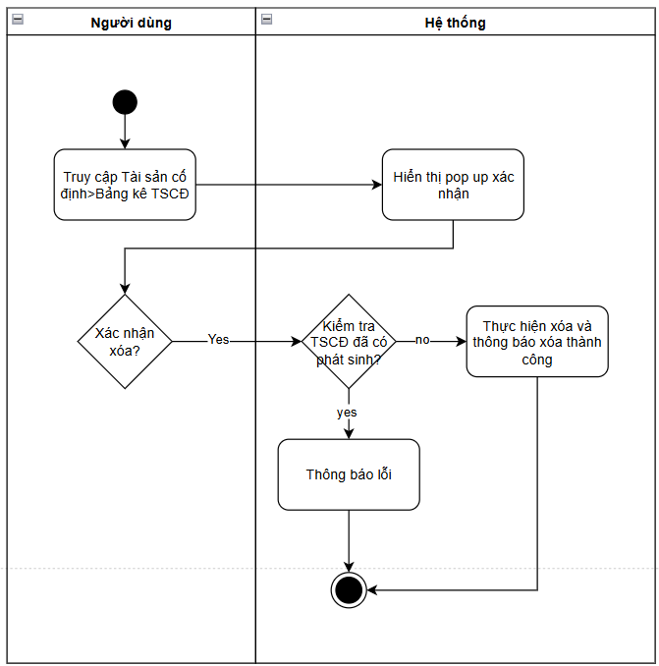

1. Danh sách TSCĐ

1.1. Thông tin chung

Mục đích | Chức năng danh sách tài sản cố định cho phép người dùng quản lý, tra cứu và theo dõi toàn bộ tài sản cố định đã được ghi nhận trong hệ thống.
Mô tả | Khi người dùng truy cập chức năng danh sách tài sản cố định, hệ thống hiển thị danh sách toàn bộ tài sản cố định đã được ghi nhận trong hệ thống dưới dạng bảng dữ liệu.  Hệ thống hỗ trợ các thao tác như tìm kiếm, lọc dữ liệu, sắp xếp, xem chi tiết, thêm mới, chỉnh sửa và xóa, nhập/xuất Excel, cấu hình bảng tùy theo quyền được cấp.
Tác nhân | Người dùng
Điều kiện trước | - Người dùng đã đăng nhập vào hệ thống.  - Người dùng có quyền truy cập chức năng danh sách tài sản cố định.
Điều kiện sau | - Hệ thống hiển thị danh sách tài sản cố định theo điều kiện tìm kiếm hoặc lọc dữ liệu của người dùng.  - Người dùng có thể tiếp tục thực hiện các nghiệp vụ liên quan đến tài sản cố định theo quyền hạn được cấp.  - Dữ liệu hiển thị phản ánh đúng thông tin hiện tại của tài sản cố định trong hệ thống.

1.2. Giao diện
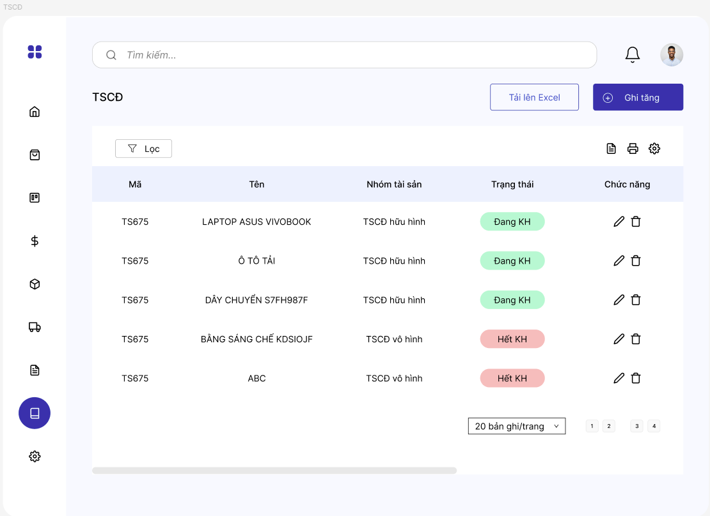
STT | Tên trường/ điều khiển | Loại điều khiển | Cho phép chỉnh sửa | Trường bắt buộc | Giá trị mặc định | Mô tả
Cột thông tin
1 | Mã |  |  |  |  | Lấy từ các trường thông tin tương ứng trong từng bản ghi
2 | Tên |  |  |  |  | Lấy từ các trường thông tin tương ứng trong từng bản ghi
3 | Nhóm TSCĐ |  |  |  |  | Lấy từ các trường thông tin tương ứng trong từng bản ghi
4 | Loại TSCĐ |  |  |  |  | Lấy từ các trường thông tin tương ứng trong từng bản ghi
5 | Ngày tăng |  |  |  |  | Lấy từ các trường thông tin tương ứng trong từng bản ghi
6 | Ngày bắt đầu tính khấu hao |  |  |  |  | Lấy từ các trường thông tin tương ứng trong từng bản ghi
7 | Phương pháp khấu hao |  |  |  |  | Lấy từ các trường thông tin tương ứng trong từng bản ghi
8 | Nguyên giá |  |  |  |  | Lấy từ các trường thông tin tương ứng trong từng bản ghi
9 | Ngày kết thúc khấu hao |  |  |  |  | Lấy từ các trường thông tin tương ứng trong từng bản ghi
10 | TK khấu hao |  |  |  |  | Lấy từ các trường thông tin tương ứng trong từng bản ghi
11 | TK nguyên giá |  |  |  |  | Lấy từ các trường thông tin tương ứng trong từng bản ghi
12 | Lý do tăng |  |  |  |  | Lấy từ các trường thông tin tương ứng trong từng bản ghi
13 | GT đã khấu hao |  |  |  |  | Lấy từ các trường thông tin tương ứng trong từng bản ghi
14 | GT còn lại |  |  |  |  | Lấy từ các trường thông tin tương ứng trong từng bản ghi
15 | BB giao nhận số |  |  |  |  | Lấy từ các trường thông tin tương ứng trong từng bản ghi
16 | Nhà sản xuất |  |  |  |  | Lấy từ các trường thông tin tương ứng trong từng bản ghi
17 | Năm sản xuất |  |  |  |  | Lấy từ các trường thông tin tương ứng trong từng bản ghi
18 | Nhà cung cấp |  |  |  |  | Lấy từ các trường thông tin tương ứng trong từng bản ghi
19 | Thời gian bảo hành |  |  |  |  | Lấy từ các trường thông tin tương ứng trong từng bản ghi
20 | Điều kiện bảo hành |  |  |  |  | Lấy từ các trường thông tin tương ứng trong từng bản ghi
21 | Tình trạng ghi tăng |  |  |  |  | Lấy từ các trường thông tin tương ứng trong từng bản ghi
22 | Chất lượng hiện tại |  |  |  |  | Lấy từ các trường thông tin tương ứng trong từng bản ghi
23 | Số lượng |  |  |  |  | Lấy từ các trường thông tin tương ứng trong từng bản ghi
24 | ĐVT |  |  |  |  | Lấy từ các trường thông tin tương ứng trong từng bản ghi
25 | Ghi chú |  |  |  |  | Lấy từ các trường thông tin tương ứng trong từng bản ghi
26 | Trạng thái |  |  |  |  | Nếu giá trị còn lại > 0 → Đang khấu hao  Nếu giá trị còn lại = 0 → Hết khấu hao
Chức năng
1 | Thêm/Sửa/Xóa |  |  |  |  | SRS HKD
2 | Tìm kiếm |  |  |  |  | SRS HKD
3 | Lọc |  |  |  |  | SRS HKD
4 | Nhập/Xuất Excel |  |  |  |  | SRS HKD
5 | Cấu hình bảng |  |  |  |  | SRS HKD
6 | In |  |  |  |  | SRS HKD

1.3. Mô tả luồng nghiệp vụ

1.3.1. Business rules

1.3.2. Bảng mã lỗi

1.3.3. Biểu đồ hoạt động

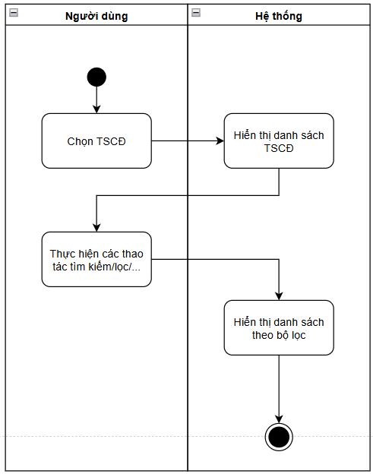

1. Thêm phiếu điều chỉnh nguyên giá TSCĐ

1.1. Thông tin chung

Mục đích | Cho phép người dùng theo dõi, tra cứu và quản lý toàn bộ phiếu kiểm kê tài sản cố định đã được lập trong hệ thống nhằm phục vụ công tác kiểm kê, đối chiếu và xử lý chênh lệch tài sản cố định.
Mô tả | Chức năng này cho phép người dùng nhập thông tin để tạo mới phiếu điều chỉnh nguyên giá tài sản.  Khi tạo mới, người dùng thực hiện khai báo các thông tin trên phiếu điều chỉnh nguyên giá như số chứng từ, ngày chứng từ, tài sản được điều chỉnh, nguyên giá trước điều chỉnh, trạng thái ghi sổ và các thông tin nghiệp vụ khác theo quy định của hệ thống.  Sau khi phiếu điều chỉnh nguyên giá được lưu và ghi nhận vào hệ thống, người dùng không được phép chỉnh sửa trực tiếp nội dung của chứng từ. Trường hợp phát hiện sai sót, người dùng phải lập một phiếu điều chỉnh nguyên giá mới để điều chỉnh lại phiếu sai trước đó theo quy định nghiệp vụ.  Trong quá trình lưu dữ liệu, hệ thống thực hiện kiểm tra tính hợp lệ của các trường thông tin, kiểm tra dữ liệu bắt buộc, kiểm tra quyền thao tác của người dùng, kiểm tra trạng thái tài sản, kiểm tra kỳ kế toán và các quy tắc nghiệp vụ liên quan trước khi cho phép lưu.  Sau khi lưu thành công, dữ liệu phiếu điều chỉnh nguyên giá được cập nhật vào hệ thống. Trường hợp chứng từ được lưu với trạng thái Đã ghi sổ, hệ thống cập nhật nguyên giá mới của tài sản, dữ liệu khấu hao, dữ liệu kế toán và các báo cáo liên quan theo quy tắc nghiệp vụ. Trường hợp chứng từ ở trạng thái Chưa ghi sổ, dữ liệu được lưu để theo dõi và chưa ảnh hưởng đến nguyên giá, khấu hao và số liệu kế toán cho đến khi thực hiện ghi sổ.
Tác nhân | Người dùng hệ thống có quyền thêm/sửa phiếu điều chỉnh nguyên giá tài sản cố định.
Điều kiện trước | - Người dùng đã đăng nhập vào hệ thống.  - Người dùng có quyền thêm hoặc sửa phiếu điều chỉnh nguyên giá.  - Tài sản cố định đã tồn tại trong hệ thống.  - Kỳ kế toán liên quan đang mở.  - Đối với sửa phiếu: Phiếu điều chỉnh nguyên giá đã tồn tại.
Điều kiện sau | - Phiếu điều chỉnh nguyên giá được tạo mới hoặc cập nhật thành công trong hệ thống.  - Thông tin điều chỉnh nguyên giá của tài sản được ghi nhận.  - Nếu phiếu chưa ghi sổ, dữ liệu tài sản chưa thay đổi.  - Khi phiếu được ghi sổ:  - Nguyên giá tài sản được cập nhật.  - Giá trị còn lại được cập nhật.  - Dữ liệu khấu hao được tính toán lại nếu cần.  - Hệ thống phát sinh các bút toán kế toán liên quan.  - Dữ liệu phiếu được sử dụng cho việc quản lý tài sản cố định và các báo cáo liên quan.

1.2. Giao diện

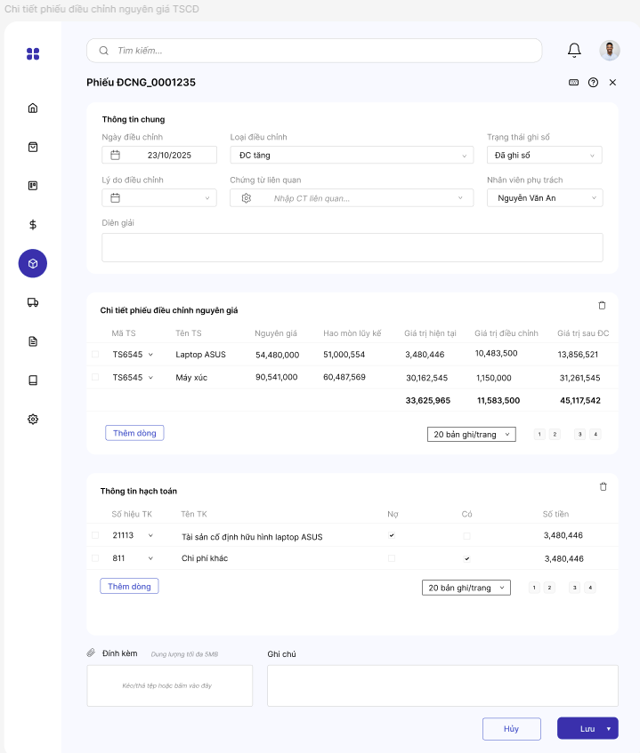

STT | Tên trường/ điều khiển | Loại điều khiển | Cho phép chỉnh sửa | Trường bắt buộc | Giá trị mặc định | Mô tả
Thông tin chung
1 | Ngày điều chỉnh | Date Picker | Có | Có | Không | Khi màn hình Thêm/Sửa phiếu điều chỉnh nguyên giá tài sản cố định được hiển thị, trường “Ngày điều chỉnh” dùng để xác định thời điểm chính thức áp dụng việc điều chỉnh nguyên giá đối với tài sản cố định.  Trường “Ngày điều chỉnh” được hiển thị dưới dạng ô chọn ngày (Date Picker), cho phép người dùng lựa chọn ngày thực hiện điều chỉnh nguyên giá tài sản.  Trường Ngày điều chỉnh lấy ngày mặc định là ngày lập chứng từ. Tuy nhiên, khi người dùng nhập dữ liệu, hệ thống thực hiện kiểm tra:  - Không được để trống.  - Phải là ngày hợp lệ.  - Không được nhỏ hơn ngày ghi tăng tài sản cố định.  - Phải thuộc kỳ kế toán đang mở hoặc được phép ghi nhận.
2 | Loại điều chỉnh | Dropdown | Có | Có | Không | Có 2 loại: điều chỉnh tăng và điều chỉnh giảm
3 | Trạng thái ghi sổ | Dropdown | Có | Có | Không | Khi màn hình Thêm/Sửa phiếu điều chỉnh nguyên giá tài sản cố định được hiển thị, trường “Trạng thái ghi sổ” dùng để xác định phiếu điều chỉnh nguyên giá đã được ghi nhận vào sổ kế toán hay chưa.  Trường “Trạng thái ghi sổ” được hiển thị dưới dạng dropdown, với các giá trị phổ biến:  - Chưa ghi sổ  - Đã ghi sổ  Chưa ghi sổ  Phiếu điều chỉnh nguyên giá mới chỉ được lưu trên hệ thống, chưa cập nhật dữ liệu kế toán và chưa ảnh hưởng đến giá trị tài sản cố định.  Trong trạng thái này:  - Người dùng vẫn có thể chỉnh sửa hoặc xóa phiếu (nếu có quyền).  - Hệ thống chưa cập nhật nguyên giá mới.  - Chưa phát sinh bút toán kế toán liên quan.  Đã ghi sổ  Phiếu điều chỉnh nguyên giá đã được xác nhận và cập nhật chính thức vào hệ thống kế toán.  Khi phiếu được ghi sổ:  - Nguyên giá tài sản được cập nhật.  - Giá trị còn lại được cập nhật.  - Dữ liệu khấu hao có thể được tính toán lại.  - Hệ thống phát sinh các bút toán kế toán liên quan.  - Phiếu không còn được phép chỉnh sửa hoặc xóa.
4 | Lý do điều chỉnh | Dropdown | Có | Có | Không | Khi màn hình Thêm/Sửa phiếu điều chỉnh nguyên giá tài sản cố định được hiển thị, trường “Lý do điều chỉnh” dùng để ghi nhận nguyên nhân hoặc nội dung phát sinh dẫn đến việc điều chỉnh tăng hoặc giảm nguyên giá của tài sản cố định.  Trường “Lý do điều chỉnh” được hiển thị dưới dạng dropdown, cho phép người dùng chọn nội dung mô tả lý do điều chỉnh nguyên giá.
5 | Nhân viên phụ trách | Dropdown | Có | Có | Không | Chọn nhân viên phụ trách từ danh sách nhân viên đã khai báo
6 | Diễn giải | Dropdown | Có | Không | Không | Người dùng nhập diễn giải nếu có
7 | Loại chứng từ liên quan | Dropdown | Có | Không | Không | Khi màn hình Thêm/Sửa phiếu điều chỉnh nguyên giá tài sản cố định được hiển thị, trường “Loại chứng từ liên quan” dùng để xác định loại nghiệp vụ hoặc chứng từ phát sinh có liên quan đến việc điều chỉnh nguyên giá của tài sản cố định.  Trường “Loại chứng từ liên quan” được hiển thị dưới dạng dropdown, cho phép người dùng lựa chọn loại chứng từ phù hợp với nghiệp vụ điều chỉnh thực tế.  Khi người dùng lựa chọn dữ liệu, hệ thống thực hiện kiểm tra:  - Có thể bắt buộc nhập tùy theo cấu hình hệ thống.  - Chỉ cho phép chọn một giá trị trong danh sách.  - Loại chứng từ phải tồn tại trong danh mục cấu hình của hệ thống.  Người dùng có thể lựa chọn hoặc thay đổi giá trị của trường “Loại chứng từ liên quan” trong quá trình thêm/sửa phiếu điều chỉnh nguyên giá tài sản cố định, tùy theo quyền hạn được cấp.
8 | Nhập chứng từ liên quan | Searchbox | Có | Không | Không | Khi màn hình Thêm/Sửa phiếu điều chỉnh nguyên giá tài sản cố định được hiển thị, trường “Nhập chứng từ liên quan” dùng để lựa chọn hoặc nhập chứng từ phát sinh liên quan đến nghiệp vụ điều chỉnh nguyên giá tài sản cố định.  Trường “Nhập chứng từ liên quan” được hiển thị dưới dạng ô tìm kiếm, cho phép người dùng:  - Tìm kiếm chứng từ liên quan đã tồn tại trong hệ thống.  - Lựa chọn chứng từ cần liên kết với phiếu điều chỉnh nguyên giá.  Khi người dùng lựa chọn dữ liệu, hệ thống thực hiện kiểm tra:  - Chứng từ phải tồn tại trong hệ thống.  - Chứng từ phải phù hợp với loại chứng từ đã chọn.  Người dùng có thể nhập và lựa chọn giá trị của trường “Nhập chứng từ liên quan” trong quá trình thêm/sửa phiếu điều chỉnh nguyên giá tài sản cố định, tùy theo quyền hạn được cấp.
9 | Danh sách chứng từ liên quan | Dropdown | Có | Không | Không | Khi màn hình Thêm/Sửa phiếu điều chỉnh nguyên giá tài sản cố định được hiển thị, trường “Danh sách chứng từ liên quan” dùng để hiển thị danh sách các chứng từ tương ứng với loại chứng từ liên quan mà người dùng đã chọn.  Trường này được hiển thị dưới dạng dropdow, cho phép người dùng lựa chọn chứng từ cần liên kết với phiếu điều chỉnh nguyên giá.  Một phiếu điều chỉnh nguyên giá:  - Có thể liên kết với một hoặc nhiều chứng từ liên quan.  - Các chứng từ liên quan là căn cứ phát sinh nghiệp vụ điều chỉnh tăng hoặc giảm nguyên giá.
10 | Đính kèm |  | Có | Không | Không | Người dùng nhập tệp đính kèm và ghi chú (nếu có)
11 | Ghi chú | Textbox | Có | Không | Không | Người dùng nhập tệp đính kèm và ghi chú (nếu có)
Thông tin tài sản cố định
1 | Mã TS | Dropdown | Có | Có | Không | Khi màn hình Thêm/Sửa phiếu điều chỉnh nguyên giá tài sản cố định được hiển thị, trường “Mã tài sản cố định” dùng để xác định tài sản cố định cần thực hiện điều chỉnh nguyên giá.  Trường “Mã tài sản cố định” được hiển thị dưới dạng dropdown, cho phép người dùng tìm kiếm và lựa chọn tài sản cố định đã được ghi nhận trong hệ thống.  Danh sách hiển thị bao gồm:  - Mã tài sản.  - Tên tài sản.  - Bộ phận sử dụng.  - Nguyên giá  - Giá trị còn lại  Khi người dùng lựa chọn dữ liệu, hệ thống thực hiện kiểm tra:  - Không được để trống.  - Mã tài sản phải tồn tại trong hệ thống.  - Tài sản phải đang ở trạng thái được phép điều chỉnh nguyên giá.  - Không cho phép chọn tài sản đã thanh lý hoặc đã ghi giảm toàn bộ.  Người dùng có thể tìm kiếm, lựa chọn hoặc thay đổi giá trị tại trường “Mã tài sản cố định” trong quá trình thêm/sửa phiếu điều chỉnh nguyên giá tài sản cố định, tùy theo quyền hạn được cấp.
2 | Tên TS |  |  |  |  | Lấy theo mã tài sản cố định
3 | Nguyên giá | Numeric | Có | Có | Không | Lấy theo mã tài sản cố định
4 | Hao mòn lũy kế | Numeric | Có | Có | Không | Lấy theo mã tài sản cố định
5 | GT hiện tại | Numeric | Có | Có | Không | Lấy theo mã tài sản cố định
6 | GT điều chỉnh | Numeric | Có | Có | Không | Khi màn hình Thêm/Sửa phiếu điều chỉnh nguyên giá tài sản cố định được hiển thị, trường “Giá trị điều chỉnh” dùng để xác định số tiền được sử dụng để tăng hoặc giảm nguyên giá của tài sản cố định.  Trường “Giá trị điều chỉnh” được hiển thị dưới dạng ô nhập liệu số tiền, cho phép người dùng nhập giá trị điều chỉnh tương ứng với loại điều chỉnh đã chọn.  Sau khi ghi sổ:  - Nguyên giá tài sản được cập nhật.  - Giá trị còn lại thay đổi.  - Mức khấu hao có thể được tính toán lại.  - Hệ thống phát sinh các bút toán kế toán liên quan.  Quy tắc kiểm tra dữ liệu  Khi người dùng nhập dữ liệu, hệ thống thực hiện kiểm tra:  - Không được để trống.  - Chỉ cho phép nhập số.  - Giá trị phải lớn hơn 0.  - Không được vượt quá giới hạn cho phép theo cấu hình hệ thống.
7 | GT sau điều chỉnh | Numeric | Có | Có | Không | Nếu loại điều chỉnh = Tăng  Giá trị sau điều chỉnh = Giá trị hiện tại + Giá trị điều chỉnh  Nếu loại điều chỉnh = Giảm  Giá trị sau điều chỉnh = Giá trị hiện tại - Giá trị điều chỉnh
Thông tin hạch toán
1 | Số hiệu tài khoản | Dropdown | Có | Có | Không | Khi màn hình Thêm/Sửa phiếu điều chỉnh nguyên giá tài sản cố định được hiển thị, trường “Số tài khoản kế toán” dùng để xác định tài khoản kế toán được sử dụng để ghi nhận nghiệp vụ điều chỉnh nguyên giá tài sản cố định.  Trường “Số tài khoản kế toán” được hiển thị dưới dạng dropdown hoặc ô tìm kiếm, cho phép người dùng lựa chọn tài khoản kế toán từ danh mục tài khoản đã được khai báo trong hệ thống.  Khi người dùng lựa chọn dữ liệu, hệ thống thực hiện kiểm tra:  - Tài khoản phải tồn tại trong danh mục tài khoản kế toán.  - Tài khoản phải đang ở trạng thái hoạt động.  - Không cho phép chọn tài khoản tổng hợp nếu hệ thống yêu cầu tài khoản hạch toán trực tiếp.  Người dùng có thể lựa chọn hoặc thay đổi giá trị tại trường “Số tài khoản kế toán” trong quá trình thêm/sửa phiếu điều chỉnh nguyên giá tài sản cố định, tùy theo quyền hạn được cấp.
2 | Tên tài khoản |  |  |  |  | Lấy theo số hiệu tài khoản
3 | Tài khoản nợ | Check box | Có | Có | Không | Khi màn hình Thêm/Sửa phiếu điều chỉnh nguyên giá tài sản cố định được hiển thị, checkbox “Tài khoản Nợ / Tài khoản Có” dùng để xác định chiều hạch toán của tài khoản kế toán được áp dụng cho nghiệp vụ điều chỉnh nguyên giá tài sản cố định.  Checkbox này thường được hiển thị theo từng dòng hạch toán, cho phép người dùng xác định:  - Tài khoản ghi Nợ.  - Tài khoản ghi Có.  Khi người dùng thao tác, hệ thống thực hiện kiểm tra:.  - Không cho phép đồng thời chọn cả Nợ và Có trên cùng một tài khoản trong cùng dòng  - Tài khoản được chọn phải hợp lệ và đang hoạt động.  Người dùng có thể chọn hoặc thay đổi checkbox “Tài khoản Nợ / Tài khoản Có” trong quá trình thêm/sửa phiếu điều chỉnh nguyên giá tài sản cố định, tùy theo nghiệp vụ phát sinh và quyền hạn được cấp.
4 | Tài khoản có | Check box | Có | Có | Không
5 | Số tiền | Numeric | Có | Có | Không | Người dùng nhập số tiền sao cho tổng số tiền nợ = tổng số tiền có

1.3. Mô tả luồng nghiệp vụ

1.3.1. Business rules

1.3.2. Bảng mã lỗi

1.3.3. Biểu đồ hoạt động
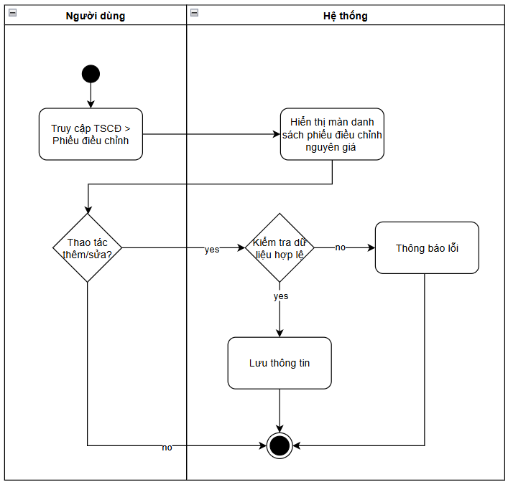

2. Xóa phiếu điều chỉnh nguyên giá TSCĐ

2.1. Thông tin chung

Mục đích | Cho phép người dùng xóa phiếu điều chỉnh nguyên giá tài sản cố định đã được lập sai, nhập nhầm hoặc không còn nhu cầu sử dụng nhằm đảm bảo dữ liệu điều chỉnh tài sản cố định trong hệ thống chính xác và nhất quán.
Mô tả | Chức năng này cho phép người dùng thực hiện xóa phiếu điều chỉnh nguyên giá tài sản cố định đã tồn tại trong hệ thống.  Khi người dùng thực hiện thao tác xóa:  - Hệ thống hiển thị thông báo xác nhận xóa phiếu điều chỉnh nguyên giá.  - Sau khi người dùng xác nhận, hệ thống kiểm tra trạng thái và dữ liệu liên quan của phiếu điều chỉnh.  Nếu phiếu điều chỉnh đã:  - Ghi sổ kế toán.  - Liên kết với các nghiệp vụ khấu hao hoặc điều chỉnh khác.  hệ thống không cho phép xóa và hiển thị thông báo phù hợp.  Khi xóa thành công:  - Phiếu điều chỉnh nguyên giá được loại bỏ khỏi hệ thống.  - Các dữ liệu liên kết chưa phát sinh nghiệp vụ được cập nhật đồng bộ.  - Hệ thống ghi nhận lịch sử thao tác xóa để phục vụ kiểm tra và truy vết dữ liệu.
Tác nhân | Người dùng hệ thống có quyền xóa phiếu điều chỉnh nguyên giá tài sản cố định.
Điều kiện trước | - Người dùng đã đăng nhập vào hệ thống.  - Người dùng có quyền xóa phiếu điều chỉnh nguyên giá.  - Phiếu điều chỉnh nguyên giá đã tồn tại trong hệ thống.  - Phiếu chưa ghi sổ kế toán.  - Phiếu chưa bị khóa dữ liệu.  - Phiếu chưa phát sinh các nghiệp vụ liên quan ảnh hưởng đến dữ liệu tài sản hoặc kế toán.
Điều kiện sau | - Phiếu điều chỉnh nguyên giá được xóa khỏi hệ thống.  - Phiếu không còn hiển thị trong danh sách phiếu điều chỉnh nguyên giá.  - Hệ thống ghi nhận lịch sử thao tác xóa để phục vụ kiểm tra và truy vết dữ liệu.

2.2. Giao diện

2.3. Mô tả luồng nghiệp vụ

2.3.1. Business rules

2.3.2. Bảng mã lỗi

Mã lỗi | Trường hợp | Error massage
INV_001 | Phiếu điều chỉnh nguyên giá đã ghi sổ/có liên kết với chứng từ khác | Không thể xóa phiếu điều chỉnh nguyên giá

2.3.3. Biểu đồ hoạt động
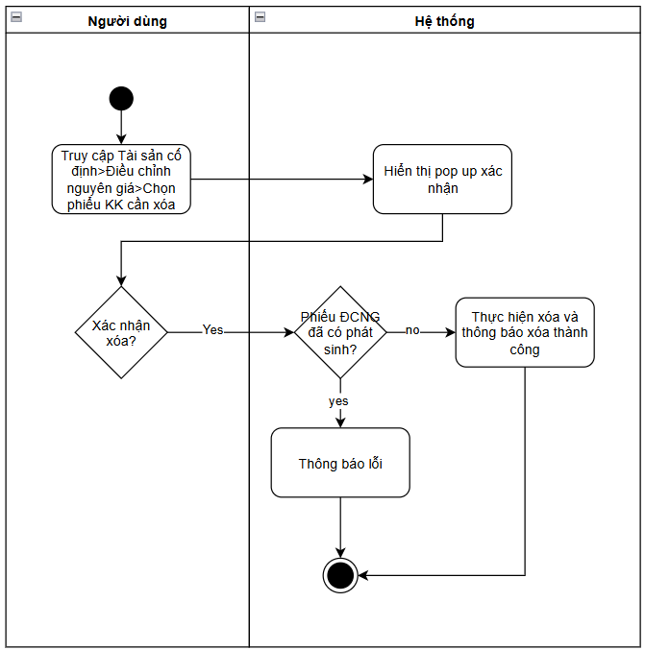

3. Danh sách điều chỉnh nguyên giá TSCĐ

3.1. Thông tin chung

Mục đích | Cho phép người dùng theo dõi, tra cứu và quản lý toàn bộ phiếu điều chỉnh nguyên giá tài sản cố định đã được lập trong hệ thống nhằm phục vụ công tác quản lý biến động nguyên giá tài sản và đối chiếu dữ liệu kế toán tài sản cố định.
Mô tả | Chức năng này hiển thị danh sách các phiếu điều chỉnh nguyên giá tài sản cố định đã được tạo trong hệ thống dưới dạng bảng dữ liệu.  Hệ thống hỗ trợ các thao tác như tìm kiếm, lọc dữ liệu, sắp xếp, xem chi tiết, thêm mới, chỉnh sửa và xóa, cấu hình bảng tùy theo quyền được cấp.
Tác nhân | Người dùng hệ thống (kế toán tài sản cố định, kế toán tổng hợp, quản lý tài sản, quản trị hệ thống…) có quyền truy cập danh sách phiếu điều chỉnh nguyên giá tài sản cố định.
Điều kiện trước | - Người dùng đã đăng nhập vào hệ thống.  - Người dùng có quyền truy cập chức năng danh sách phiếu điều chỉnh nguyên giá.
Điều kiện sau | - Hệ thống hiển thị danh sách phiếu điều chỉnh nguyên giá tài sản cố định theo điều kiện tìm kiếm hoặc lọc dữ liệu của người dùng.  - Người dùng có thể xem chi tiết hoặc thực hiện các thao tác nghiệp vụ liên quan theo quyền hạn được cấp.  - Dữ liệu hiển thị phản ánh đúng trạng thái hiện tại của các phiếu điều chỉnh nguyên giá trong hệ thống.

3.2. Giao diện
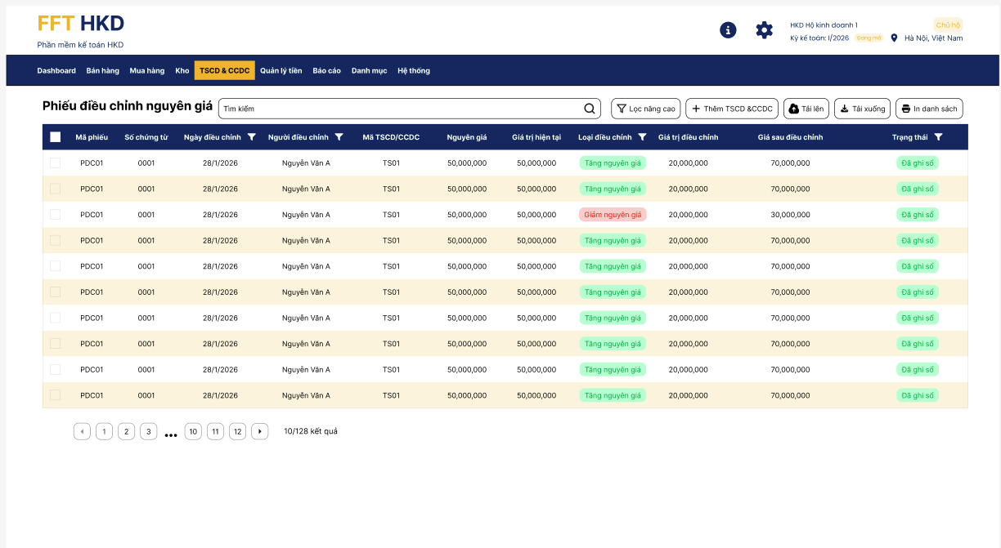

STT | Tên trường/ điều khiển | Loại điều khiển | Cho phép chỉnh sửa | Trường bắt buộc | Giá trị mặc định | Mô tả
Cột thông tin
1 | Số chứng từ |  |  |  |  | Lấy từ các trường tương ứng trong từng bản ghi
2 | Ngày điều chỉnh |  |  |  |  | Lấy từ các trường tương ứng trong từng bản ghi
3 | Nhân viên phụ trách |  |  |  |  | Lấy từ các trường tương ứng trong từng bản ghi
4 | Mã TSCĐ |  |  |  |  | Lấy từ các trường tương ứng trong từng bản ghi
5 | Nguyên giá |  |  |  |  | Lấy từ các trường tương ứng trong từng bản ghi
6 | GT hiện tại |  |  |  |  | Lấy từ các trường tương ứng trong từng bản ghi
7 | Loại điều chỉnh |  |  |  |  | Lấy từ các trường tương ứng trong từng bản ghi
8 | GT điều chỉnh |  |  |  |  | Lấy từ các trường tương ứng trong từng bản ghi
 | GT sau điều chỉnh |  |  |  |  | Lấy từ các trường tương ứng trong từng bản ghi
Chức năng
1 | Thêm/sửa/xóa |  |  |  |  | SRS HKD
2 | Tìm kiếm |  |  |  |  | SRS HKD
3 | Lọc |  |  |  |  | SRS HKD
4 | Cấu hình bảng |  |  |  |  | SRS HKD

3.3. Mô tả luồng nghiệp vụ

3.3.1. Business rules

3.3.2. Bảng mã lỗi

3.3.3. Biểu đồ hoạt động

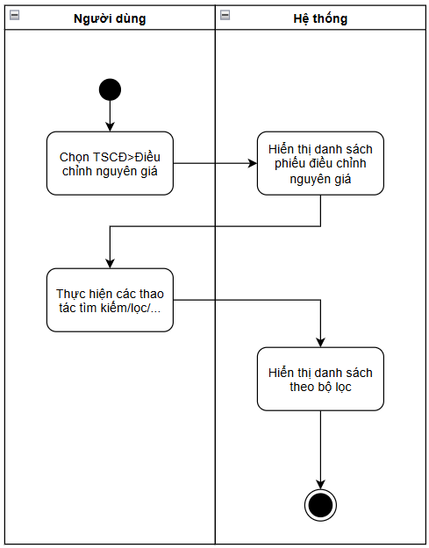

1.4. Phiếu kiểm kê

1.4.1. Thêm/sửa phiếu kiểm kê

1.4.1.1. Thông tin chung

Mục đích | Cho phép người dùng tạo mới hoặc cập nhật phiếu kiểm kê tài sản cố định nhằm ghi nhận tình trạng và số lượng tài sản thực tế tại thời điểm kiểm kê, phát hiện chênh lệch so với dữ liệu trên hệ thống và làm căn cứ xử lý điều chỉnh tài sản khi cần.
Mô tả | Chức năng này cho phép người dùng lập phiếu kiểm kê để kiểm tra số lượng thực tế. Khi thêm mới, người dùng khai báo các thông tin chung tên tài sản, loại tài sản,… và nhập số lượng thực tế của từng tài sản.  Hệ thống tự động lấy số lượng và giá trị theo sổ sách tại thời điểm kiểm kê để so sánh với số lượng và giá trị thực tế do người dùng nhập, từ đó xác định chênh lệch thừa hoặc thiếu.  Khi sửa, người dùng có thể cập nhật lại số liệu kiểm kê tùy theo trạng thái phiếu. Phiếu kiểm kê có thể được lưu ở trạng thái chưa ghi sổ hoặc thực hiện ghi sổ để hệ thống tự động điều chỉnh tăng/giảm tồn kho tương ứng với phần chênh lệch.
Tác nhân | Người dùng hệ thống có quyền thêm/sửa phiếu kiểm kê tài sản cố định.
Điều kiện trước | - Người dùng đã đăng nhập vào hệ thống.  - Người dùng có quyền thêm hoặc sửa phiếu kiểm kê tài sản cố định.  - Danh mục tài sản cố định đã được thiết lập trong hệ thống.  - Đối với sửa phiếu: phiếu kiểm kê đã tồn tại.  - Phiếu kiểm kê chưa bị khóa hoặc đáp ứng điều kiện cho phép chỉnh sửa.
Điều kiện sau | - Phiếu kiểm kê tài sản cố định được tạo mới hoặc cập nhật thành công trong hệ thống.  - Kết quả kiểm kê thực tế được ghi nhận.  - Chênh lệch giữa dữ liệu hệ thống và thực tế được xác định.  - Nếu phiếu chưa xử lý, chưa làm thay đổi dữ liệu tài sản.  - Dữ liệu phiếu được sử dụng cho công tác quản lý tài sản và các báo cáo kiểm kê liên quan.

1.4.1.2. Giao diện

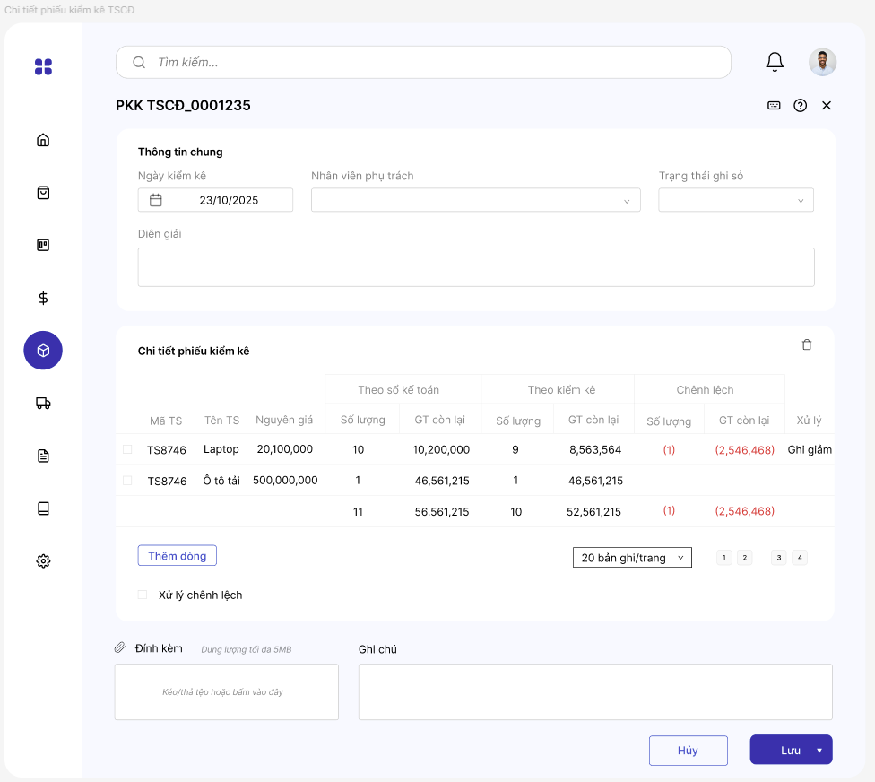

STT | Tên trường/ điều khiển | Loại điều khiển | Cho phép chỉnh sửa | Trường bắt buộc | Giá trị mặc định | Mô tả
Thông tin chung
1 | Ngày kiểm kê | Textbox | Có | Có | Không | Mặc định lấy ngày hiện tại khi nhập
2 | Số phiếu | Textbox | Không | Có | Có | Hệ thống tự tạo
3 | Nhân viên phụ trách | Dropdown | Có | Có | N/A | Người dùng chọn nhân viên phụ trách
4 | Diễn giải | Textbox | Có | Không | Không | Người dùng nhập diễn giải (nếu có)
5 | Trạng thái ghi sổ | Dropdown | Có | Có | Không
6 | Đính kèm | Textbox | Có | Không | Không | Người dùng nhập tệp đính kèm và ghi chú
7 | Ghi chú | Textbox | Có | Không | Không | Người dùng nhập tệp đính kèm và ghi chú
Chi tiết phiếu kiểm kê
1 | Mã TS | Dropdown | Có | Có | Không | Khi màn hình Thêm/Sửa phiếu kiểm kê tài sản cố định được hiển thị, trường “Mã tài sản” nằm trong danh sách tài sản kiểm kê, dùng để xác định tài sản cố định cần thực hiện kiểm kê.  Trường “Mã tài sản” được hiển thị dưới dạng dropdown hoặc ô tìm kiếm, cho phép người dùng lựa chọn tài sản từ danh mục tài sản cố định đã được khai báo trong hệ thống.
2 | Tên TS |  |  |  |  | Lấy theo mã tài sản
3 | Loại TS |  |  |  |  | Lấy theo mã tài sản
4 | Nhóm TS |  |  |  |  | Lấy theo mã tài sản
5 | Theo sổ kế toán > Số lượng | Numeric | Có | Có | Không | Khi màn hình Thêm/Sửa phiếu kiểm kê tài sản cố định được hiển thị, trường “Theo sổ kế toán > Số lượng” dùng để hiển thị số lượng tài sản cố định đang được ghi nhận trên hệ thống kế toán tại thời điểm kiểm kê.  Trường “Theo sổ kế toán > Số lượng” được hiển thị dưới dạng ô chỉ đọc, hệ thống tự động lấy dữ liệu từ danh mục và số liệu quản lý tài sản cố định hiện có.  Dữ liệu của trường theo sổ kế toán > Số lượng sẽ được lấy từ Trường “Số lượng” khi ghi tăng tài sản cố định
6 | Theo sổ kế toán > Giá trị còn lại | Numeric | Có | Có | Không | Khi màn hình Thêm/Sửa phiếu kiểm kê tài sản cố định được hiển thị, tại khu vực danh sách tài sản kiểm kê, trường “Theo sổ kế toán > Giá trị còn lại” dùng để hiển thị giá trị còn lại của tài sản cố định đang được theo dõi trên sổ kế toán tại thời điểm kiểm kê.  Trường “Theo sổ kế toán > Giá trị còn lại” được hiển thị dưới dạng ô chỉ đọc (readonly), hệ thống tự động tính toán dựa trên dữ liệu nguyên giá và hao mòn lũy kế của tài sản.  Giá trị còn lại = Nguyên giá - Hao mòn lũy kế  Hao mòn lũy kế =  $\frac{Nguyên giá}{Tổng số ngày KH}$ x Số ngày đã KH
7 | Theo kiểm kê > Số lượng | Numeric | Có | Có | Không | Khi màn hình Thêm/Sửa phiếu kiểm kê tài sản cố định được hiển thị, trường “Theo kiểm kê > Số lượng” dùng để ghi nhận số lượng tài sản cố định thực tế được kiểm kê tại thời điểm kiểm kê.  Trường “Theo kiểm kê > Số lượng” được hiển thị dưới dạng ô nhập liệu số, cho phép người dùng nhập số lượng tài sản thực tế kiểm đếm được.
8 | Theo kiểm kê > Giá trị còn lại | Numeric | Có | Có | Không | Khi màn hình Thêm/Sửa phiếu kiểm kê tài sản cố định được hiển thị, tại khu vực danh sách tài sản kiểm kê, trường “Theo kiểm kê > Giá trị còn lại” dùng để ghi nhận giá trị còn lại thực tế của tài sản cố định tại thời điểm kiểm kê.  Trường “Theo kiểm kê > Giá trị còn lại” được hiển thị dưới dạng ô nhập liệu số tiền hoặc ô chỉ đọc tùy theo cấu hình hệ thống:  - Người dùng có thể nhập trực tiếp giá trị đánh giá thực tế; hoặc  - Hệ thống tự động lấy theo giá trị còn lại trên sổ kế toán nếu số lượng theo kiểm kê = số lượng theo sổ sách
9 | Chênh lệch > Số lượng | Numeric | Có | Có | Không | Chênh lệch số lượng = Số lượng kiểm kê thực tế - Số lượng theo sổ sách
10 | Chênh lệch > Giá trị | Numeric | Có | Có | Không | Chênh lệch giá trị = Giá trị kiểm kê thực tế - Giá trị theo sổ sách
11 | Xử lý | Textbox | Có | Không | Không | Nếu có chênh lệch thì xử lý: ghi giảm
Chức năng trong bảng
1 | Thêm dòng | Button | N/A | N/A | N/A | Thêm dòng mới
2 | Xóa dòng | Button | N/A | N/A | N/A | Xóa dòng được chọn
3 | Xử lý chênh lệch | Checkbox | N/A | N/A | N/A | Khi màn hình Thêm/Sửa phiếu kiểm kê tài sản cố định được hiển thị, checkbox “Xử lý chênh lệch” nằm trong khu vực thông tin xử lý kiểm kê, dùng để xác định việc hệ thống có tự động tạo phiếu điều chỉnh nguyên giá tài sản cố định đối với phần chênh lệch giảm phát sinh sau kiểm kê hay không.  Checkbox này được hiển thị dưới dạng ô lựa chọn:  - Được chọn.  - Không được chọn.  Ý nghĩa của checkbox “Xử lý chênh lệch”  Khi checkbox được chọn  Hệ thống xác định rằng chênh lệch kiểm kê đã được xác nhận và cần thực hiện xử lý điều chỉnh tài sản.  Nếu phát sinh chênh lệch giảm:  - Giảm số lượng tài sản.  - Giảm giá trị còn lại.  thì hệ thống tự động:  - Tạo Phiếu điều chỉnh nguyên giá tài sản cố định.  - Thiết lập loại điều chỉnh là Điều chỉnh giảm.  - Liên kết phiếu điều chỉnh với phiếu kiểm kê hiện tại.  Thông tin điều chỉnh được lấy từ dữ liệu kiểm kê như:  - Tài sản kiểm kê.  - Chênh lệch số lượng.  - Chênh lệch giá trị.  - Giá trị còn lại của tài sản.  Sau khi phiếu điều chỉnh được ghi sổ:  - Hệ thống cập nhật lại nguyên giá tài sản.  - Cập nhật giá trị còn lại.  - Đồng bộ dữ liệu tài sản cố định và sổ kế toán.  Khi đã xử lý chênh lệch, phiếu kiểm kê không được sửa nữa.  Khi checkbox không được chọn  Phiếu kiểm kê chỉ dùng để ghi nhận kết quả kiểm kê thực tế.  Hệ thống không tự động tạo phiếu điều chỉnh nguyên giá và không thay đổi dữ liệu tài sản cố định.  Khi xử lý chênh lệch:  - Một phiếu kiểm kê có thể liên kết với một hoặc nhiều phiếu điều chỉnh nguyên giá.  - Phiếu điều chỉnh được tạo tự động từ kết quả kiểm kê.  - Người dùng có thể tra cứu phiếu điều chỉnh từ phiếu kiểm kê và ngược lại.
Chức năng của phiếu
1 | Hủy | Button | N/A | N/A | N/A
2 | Lưu | Button | N/A | N/A | N/A

1.4.1.3. Mô tả luồng nghiệp vụ

1.4.1.3.1. Business rules

1.4.1.3.2. Bảng mã lỗi

1.4.1.3.3. Biểu đồ hoạt động
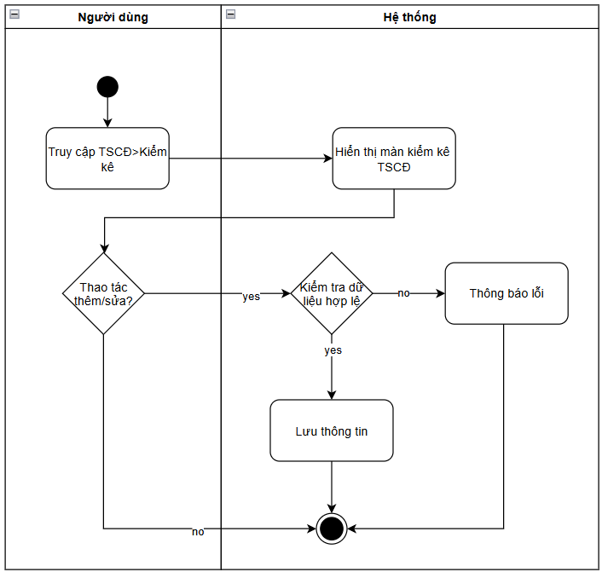

1.4.2. Xóa phiếu kiểm kê

1.4.2.1. Thông tin chung

Mục đích | Cho phép người dùng xóa phiếu kiểm kê tài sản cố định đã được lập sai, nhập nhầm hoặc không còn nhu cầu sử dụng nhằm đảm bảo dữ liệu kiểm kê tài sản trong hệ thống chính xác, đầy đủ và nhất quán.
Mô tả | Chức năng này cho phép người dùng thực hiện xóa phiếu kiểm kê tài sản cố định đã tồn tại trong hệ thống.
Tác nhân | Người dùng hệ thống có quyền xóa phiếu kiểm kê tài sản cố định.
Điều kiện trước | - Người dùng đã đăng nhập vào hệ thống.  - Người dùng có quyền xóa phiếu kiểm kê tài sản cố định.  - Phiếu kiểm kê tài sản cố định đã tồn tại trong hệ thống.  - Phiếu kiểm kê chưa phát sinh nghiệp vụ xử lý chênh lệch hoặc điều chỉnh tài sản liên quan.
Điều kiện sau | - Phiếu kiểm kê tài sản cố định được xóa khỏi hệ thống.  - Các dữ liệu liên quan chưa phát sinh nghiệp vụ được cập nhật đồng bộ.  - Phiếu kiểm kê không còn hiển thị trong danh sách kiểm kê tài sản cố định.  - Hệ thống ghi nhận lịch sử thao tác xóa để phục vụ kiểm tra và truy vết dữ liệu.

1.4.2.2. Giao diện

1.4.2.3. Mô tả luồng nghiệp vụ

1.4.2.3.1. Business rules

1.4.2.3.2. Bảng mã lỗi

Mã lỗi | Trường hợp | Error massage
INV_001 | Phiếu kiểm kê đã ghi sổ | Không thể xóa phiếu kiểm kê

1.4.2.3.3. Biểu đồ hoạt động

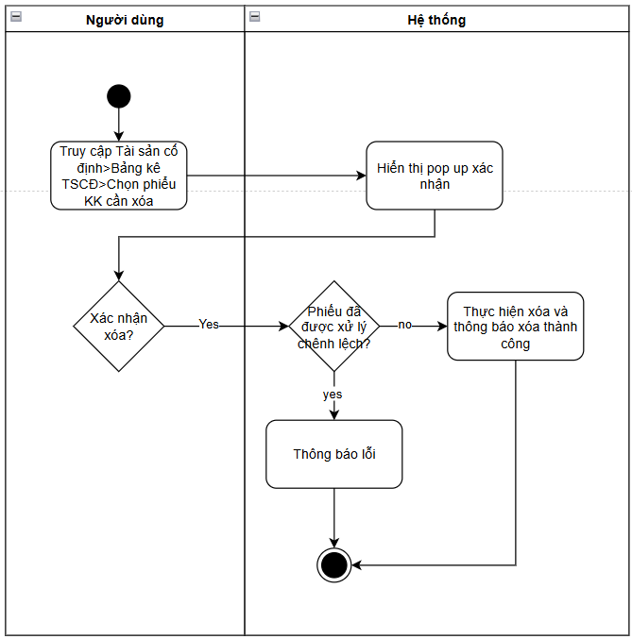

1.4.3. Danh sách phiếu kiểm kê

1.4.3.1. Thông tin chung

Mục đích | Cho phép người dùng theo dõi, tra cứu và quản lý toàn bộ phiếu kiểm kê tài sản cố định đã được lập trong hệ thống nhằm phục vụ công tác kiểm kê, đối chiếu và xử lý chênh lệch tài sản cố định.
Mô tả | Chức năng này hiển thị danh sách các phiếu kiểm kê tài sản cố định đã được tạo trong hệ thống dưới dạng bảng dữ liệu.  Hệ thống hỗ trợ các thao tác như tìm kiếm, lọc dữ liệu, sắp xếp, xem chi tiết, thêm mới, chỉnh sửa và xóa, cấu hình bảng tùy theo quyền được cấp.
Tác nhân | Người dùng hệ thống có quyền truy cập danh sách phiếu kiểm kê tài sản cố định.
Điều kiện trước | - Người dùng đã đăng nhập vào hệ thống.  - Người dùng có quyền truy cập chức năng danh sách phiếu kiểm kê tài sản cố định.
Điều kiện sau | - Hệ thống hiển thị danh sách phiếu kiểm kê tài sản cố định theo điều kiện tìm kiếm hoặc lọc dữ liệu của người dùng.  - Người dùng có thể xem chi tiết hoặc thực hiện các thao tác nghiệp vụ liên quan theo quyền hạn được cấp.  - Dữ liệu hiển thị phản ánh đúng trạng thái hiện tại của các phiếu kiểm kê trong hệ thống.

1.4.3.2. Giao diện
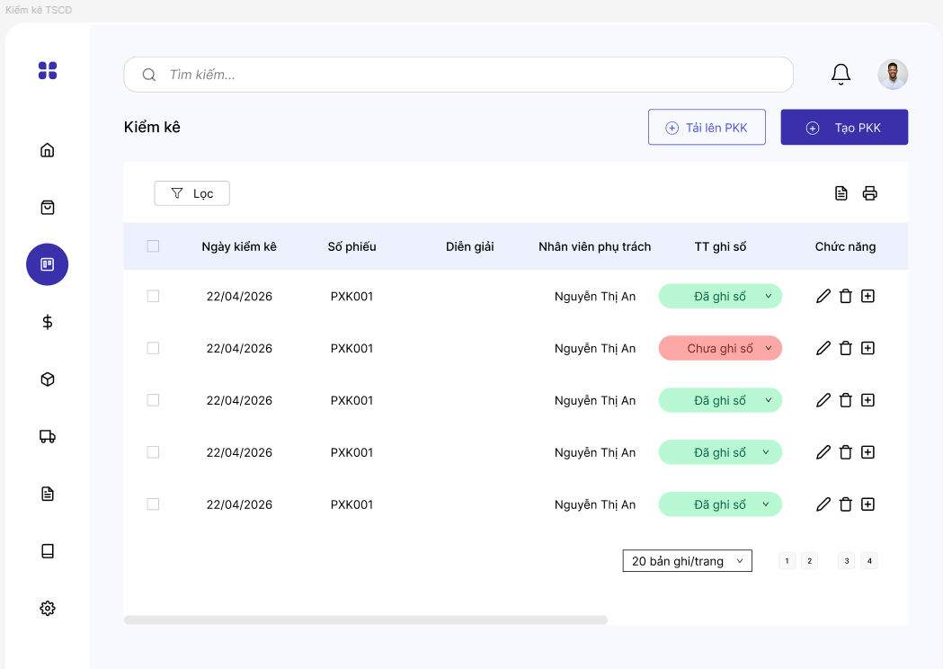

STT | Tên trường/ điều khiển | Loại điều khiển | Cho phép chỉnh sửa | Trường bắt buộc | Giá trị mặc định | Mô tả
Cột thông tin
1 | Số phiếu |  |  |  |  | Lấy từ các trường tương ứng trong từng bản ghi
2 | Ngày kiểm kê |  |  |  |  | Lấy từ các trường tương ứng trong từng bản ghi
3 | Nhân viên phụ trách |  |  |  |  | Lấy từ các trường tương ứng trong từng bản ghi
4 | Trạng thái ghi sổ |  |  |  |  | Lấy từ các trường tương ứng trong từng bản ghi
5 | Diễn giải |  |  |  |  | Lấy từ các trường tương ứng trong từng bản ghi
6 | Xử lý chênh lệch |  |  |  |  | Lấy từ các trường tương ứng trong từng bản ghi
7 | Ghi chú |  |  |  |  | Lấy từ các trường tương ứng trong từng bản ghi
Chức năng
1 | Thêm/Sửa/Xóa |  |  |  |  | SRS HKD
2 | Xuất Excel |  |  |  |  | SRS HKD
3 | Tìm kiếm |  |  |  |  | SRS HKD
4 | Lọc |  |  |  |  | SRS HKD
5 | Cấu hình bảng |  |  |  |  | SRS HKD

1.4.3.3. Mô tả luồng nghiệp vụ

1.4.3.3.1. Business rules

1.4.3.3.2. Bảng mã lỗi

1.4.3.3.3. Biểu đồ hoạt động

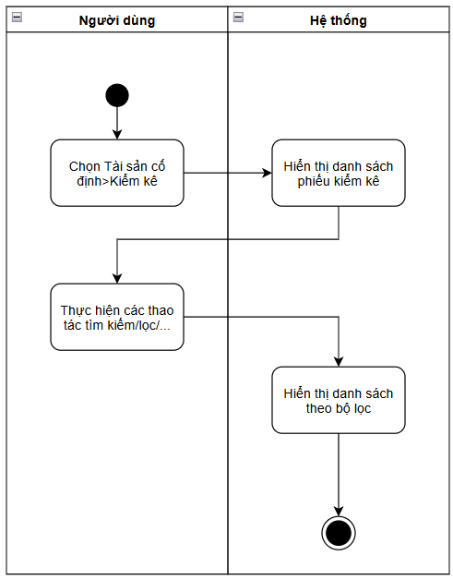

1. Thêm/sửa phiếu bảo trì bảo dưỡng

1.1. Thông tin chung

Mục đích | Cho phép người dùng tạo mới hoặc cập nhật phiếu bảo trì bảo dưỡng tài sản cố định nhằm ghi nhận các hoạt động bảo trì, sửa chữa, bảo dưỡng tài sản trong quá trình sử dụng, phục vụ công tác quản lý tình trạng tài sản và theo dõi chi phí liên quan.
Mô tả | Chức năng này cho phép người dùng lập phiếu bảo trì bảo dưỡng tài sản cố định để theo dõi quá trình bảo trì, sửa chữa và bảo dưỡng tài sản trong quá trình sử dụng. Khi thêm mới, người dùng khai báo các thông tin chung như tài sản cố định, loại bảo trì/bảo dưỡng, ngày thực hiện, nội dung bảo trì,… và nhập các thông tin chi tiết liên quan đến chi phí, tình trạng tài sản hoặc đơn vị thực hiện.  Hệ thống tự động lấy các thông tin hiện tại của tài sản như tình trạng sử dụng, bộ phận quản lý, lịch sử bảo trì gần nhất để hỗ trợ người dùng theo dõi và quản lý tài sản hiệu quả hơn.  Khi sửa, người dùng có thể cập nhật lại thông tin bảo trì bảo dưỡng tùy theo trạng thái phiếu.
Tác nhân | Người dùng có quyền thêm/sửa phiếu bảo trì bảo dưỡng tài sản cố định.
Điều kiện trước | - Người dùng đã đăng nhập vào hệ thống.  - Người dùng có quyền thêm hoặc sửa phiếu bảo trì bảo dưỡng tài sản cố định.  - Tài sản cố định đã tồn tại trong hệ thống.  - Kỳ kế toán liên quan đang mở  - Đối với sửa phiếu: Phiếu bảo trì bảo dưỡng đã tồn tại, phiếu chưa bị khóa dữ liệu hoặc đáp ứng điều kiện cho phép chỉnh sửa.
Điều kiện sau | - Phiếu bảo trì bảo dưỡng tài sản cố định được tạo mới hoặc cập nhật thành công trong hệ thống.  - Thông tin lịch sử bảo trì bảo dưỡng của tài sản được ghi nhận.  - Nếu phiếu chưa ghi sổ, dữ liệu kế toán chưa thay đổi.  - Khi phiếu được ghi sổ:  - Chi phí bảo trì bảo dưỡng được hạch toán (nếu có).  - Lịch sử bảo trì tài sản được cập nhật.  - Tình trạng tài sản có thể được cập nhật theo kết quả bảo trì.  - Dữ liệu phiếu được sử dụng cho việc quản lý tài sản cố định và các báo cáo bảo trì bảo dưỡng liên quan.

1.2. Giao diện
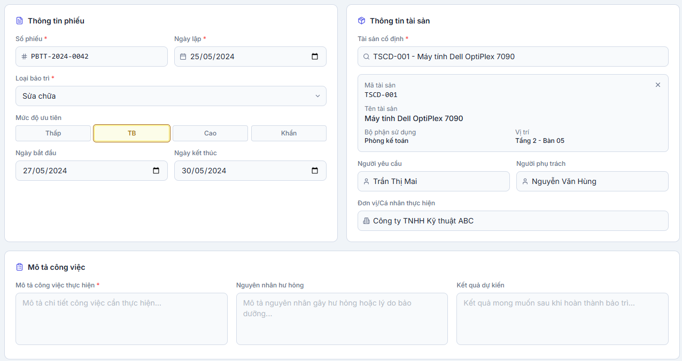
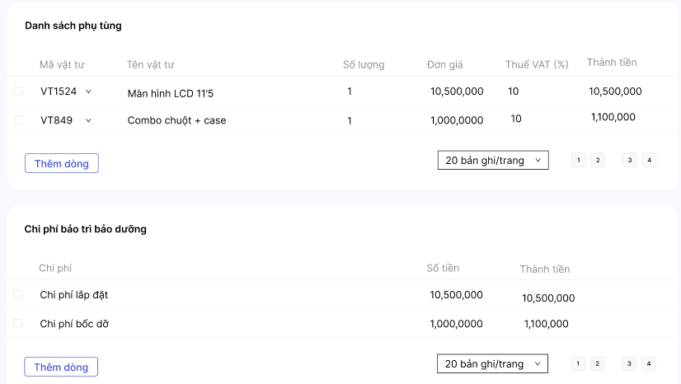

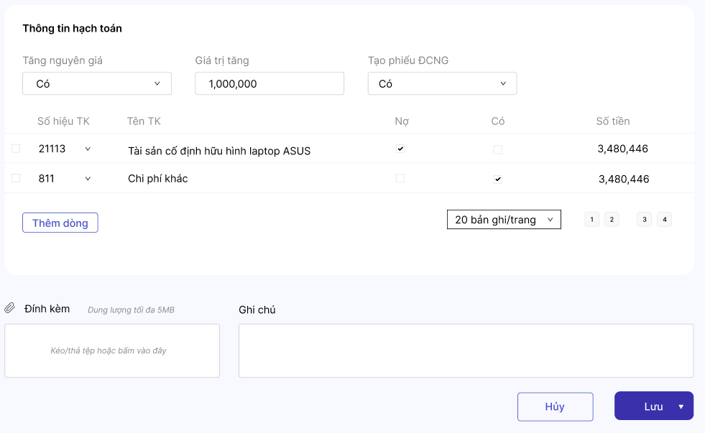

STT | Tên trường/ điều khiển | Loại điều khiển | Cho phép chỉnh sửa | Trường bắt buộc | Giá trị mặc định | Mô tả
Thông tin phiếu
1 | Số phiếu | Textbox | Có | Không | Không | Khi màn hình Thêm/Sửa phiếu bảo trì bảo dưỡng tài sản cố định được hiển thị, trường “Số phiếu” nằm trong khu vực thông tin chung của phiếu, dùng để định danh duy nhất cho từng phiếu bảo trì bảo dưỡng trong hệ thống.  Trường “Số phiếu” được hiển thị dưới dạng ô nhập liệu, cho phép:  - Người dùng tự nhập số phiếu; hoặc  - Hệ thống tự động sinh số phiếu nếu người dùng không nhập.  Khi người dùng nhập dữ liệu hoặc hệ thống tự sinh dữ liệu, hệ thống thực hiện kiểm tra:  - Không được vượt quá độ dài tối đa theo cấu hình hệ thống.  - Không được chứa ký tự không hợp lệ.  - Không được trùng với mã tài sản cố định đã tồn tại trong hệ thống
2 | Ngày lập | Datepicker | Có | Có | Không | Khi màn hình Thêm/Sửa phiếu bảo trì bảo dưỡng tài sản cố định được hiển thị, trường “Ngày lập phiếu” nằm trong khu vực thông tin chung của phiếu, dùng để xác định ngày tạo lập phiếu bảo trì bảo dưỡng trong hệ thống.  Trường “Ngày lập phiếu” được hiển thị dưới dạng ô chọn ngày (Date Picker), cho phép người dùng lựa chọn ngày lập phiếu hoặc hệ thống tự động lấy ngày hiện tại.  Hệ thống có thể tự động hiển thị ngày hiện tại làm ngày lập phiếu. Người dùng có thể lựa chọn ngày lập phiếu theo thực tế phát sinh nghiệp vụ.  Khi người dùng nhập dữ liệu, hệ thống thực hiện kiểm tra:  - Không được để trống.  - Phải là ngày hợp lệ.  - Không cho phép nhập vào kỳ kế toán đã khóa.  - Không nhỏ hơn ngày ghi tăng (thêm mới) tài sản cố định.
3 | Loại bảo trì | Dropdown | Có | Không | Không | Khi màn hình Thêm/Sửa phiếu bảo trì bảo dưỡng tài sản cố định được hiển thị, trường “Loại bảo trì” dùng để xác định hình thức hoặc mục đích thực hiện bảo trì bảo dưỡng đối với tài sản cố định.  Trường “Loại bảo trì” được hiển thị dưới dạng dropdown, cho phép người dùng lựa chọn loại bảo trì phù hợp với nghiệp vụ thực tế.  Khi người dùng lựa chọn dữ liệu, hệ thống thực hiện kiểm tra:  - Không được để trống.  - Chỉ được chọn một giá trị.  - Giá trị phải tồn tại trong danh mục loại bảo trì của hệ thống.
4 | Mức độ ưu tiên |  | Có | Không | Không | Khi màn hình Thêm/Sửa phiếu bảo trì bảo dưỡng tài sản cố định được hiển thị, trường “Mức độ ưu tiên” nằm trong khu vực thông tin chung của phiếu, dùng để xác định mức độ cần thiết hoặc khẩn cấp của nghiệp vụ bảo trì bảo dưỡng tài sản cố định.  Trường “Mức độ ưu tiên” được hiển thị dưới dạng nhóm lựa chọn gồm 4 ô chọn cố định, cho phép người dùng chọn một trong các mức độ ưu tiên:  - Thấp  - Trung bình  - Cao  - Khẩn cấp  Tại một thời điểm, người dùng chỉ được chọn một mức độ ưu tiên.
5 | Ngày bắt đầu | Datepicker | Có | Không | Không | Khi màn hình Thêm/Sửa phiếu bảo trì bảo dưỡng tài sản cố định được hiển thị, trường “Ngày bắt đầu” dùng để xác định thời điểm bắt đầu thực hiện công việc bảo trì bảo dưỡng tài sản cố định.  Trường “Ngày bắt đầu” được hiển thị dưới dạng ô chọn ngày (Date Picker), cho phép người dùng lựa chọn ngày bắt đầu thực hiện bảo trì.
6 | Ngày kết thúc | Datepicker | Có | Không | Không | Khi màn hình Thêm/Sửa phiếu bảo trì bảo dưỡng tài sản cố định được hiển thị, trường “Ngày kết thúc” dùng để xác định thời điểm hoàn thành công việc bảo trì bảo dưỡng tài sản cố định.  Trường “Ngày kết thúc” được hiển thị dưới dạng ô chọn ngày (Date Picker), cho phép người dùng lựa chọn ngày hoàn thành bảo trì.  Khi người dùng nhập dữ liệu, hệ thống thực hiện kiểm tra:  - Phải là ngày hợp lệ.  - Không được nhỏ hơn ngày bắt đầu.
7 | Trạng thái ghi sổ | Dropdown | Có | Có | Không | Chưa ghi sổ  Đã ghi sổ
Thông tin tài sản
1 | Tài sản cố định | Dropdown | Có | Có | Không | Khi màn hình Thêm/Sửa phiếu bảo trì bảo dưỡng tài sản cố định được hiển thị, trường “Tài sản cố định” dùng để lựa chọn tài sản cố định cần thực hiện bảo trì bảo dưỡng.  Trường “Tài sản cố định” được hiển thị dưới dạng dropdown kết hợp ô tìm kiếm, cho phép người dùng tìm kiếm và lựa chọn tài sản cố định đã được khai báo trong hệ thống.  Khi người dùng lựa chọn dữ liệu, hệ thống thực hiện kiểm tra:  - Không được để trống.  - Tài sản phải tồn tại trong hệ thống.  - Chỉ hiển thị các tài sản đang hoạt động hoặc được phép bảo trì.  - Không hiển thị tài sản đã thanh lý hoặc ngừng sử dụng
2 | Người yêu cầu | Dropdown | Có | Không | Không | Chọn nhân sự trong danh sách nhân sự đã khai bảo
3 | Người phụ trách | Dropdown | Có | Không | Không | Chọn nhân sự trong danh sách nhân sự đã khai bảo
4 | Đơn vị/Cá nhân thực hiện | Textbox | Có | Không | Không | Khi màn hình Thêm/Sửa phiếu bảo trì bảo dưỡng tài sản cố định được hiển thị, trường “Đơn vị/Cá nhân thực hiện” dùng để xác định đơn vị hoặc cá nhân trực tiếp thực hiện công việc bảo trì bảo dưỡng tài sản cố định.  Trường “Đơn vị/Cá nhân thực hiện” được hiển thị dưới dạng ô nhập liệu hoặc dropdown tìm kiếm, cho phép người dùng:  - Nhập tên đơn vị/cá nhân thực hiện; hoặc  - Lựa chọn từ danh sách đã được khai báo trong hệ thống.  Các trường hợp sử dụng  Đơn vị bên ngoài  Áp dụng khi:  - Thuê nhà cung cấp dịch vụ sửa chữa.  - Thuê đơn vị bảo trì chuyên nghiệp.  Cá nhân hoặc bộ phận nội bộ  Áp dụng khi:  - Bộ phận kỹ thuật nội bộ thực hiện bảo trì.  - Nhân viên kỹ thuật trực tiếp sửa chữa tài sản.  Quy tắc kiểm tra dữ liệu  Khi người dùng nhập hoặc lựa chọn dữ liệu, hệ thống thực hiện kiểm tra:  - Giới hạn độ dài ký tự theo quy định hệ thống.  - Nếu chọn từ danh mục:  - Đơn vị/cá nhân phải tồn tại trong hệ thống.  - Cho phép nhập tự do nếu chưa tồn tại dữ liệu danh mục.
Mô tả công việc
1 | Mô tả công việc thực hiện | Textbox | Có | Không | Không | Người dùng nhập mô tả công việc thực hiện, nguyên nhân hư hỏng, kết quả dự kiến nếu có  Khi người dùng nhập, hệ thống kiểm tra  - Không vượt quá độ dài tối đa hệ thống cho phép  - Tự động loại bỏ khoảng trắng thừa ở đầu và cuối nội dung.
2 | Nguyên nhân hư hỏng | Textbox | Có | Không | Không
3 | Kết quả dự kiến | Textbox | Có | Không | Không
Danh sách phụ tùng
1 | Mã vật tư | Dropdown | Có | Không | Không | Khi màn hình Thêm/Sửa phiếu bảo trì bảo dưỡng tài sản cố định được hiển thị, tại khu vực “Danh sách phụ tùng”, trường “Mã vật tư” dùng để xác định mã của vật tư, linh kiện hoặc phụ tùng được sử dụng trong quá trình bảo trì bảo dưỡng tài sản cố định.  Trường “Mã vật tư” được hiển thị dưới dạng dropdown kết hợp ô tìm kiếm, cho phép người dùng tìm kiếm và lựa chọn vật tư từ danh mục vật tư đã được khai báo trong hệ thống.  Khi người dùng lựa chọn dữ liệu, hệ thống thực hiện kiểm tra:  - Mã vật tư phải tồn tại trong danh mục vật tư.  - Chỉ hiển thị vật tư đang hoạt động hoặc được phép sử dụng.
2 | Tên vật tư |  | Có | Không | Không | Lấy theo mã vật tư
3 | Số lượng | Numeric | Có | Không | Không | Người dùng nhập số lượng phù tùng cần cho việc bảo trì bảo dưỡng
4 | Đơn giá | Numeric | Có | Không | Không | Người dùng nhập đơn giá cho từng phụ tùng
5 | Thuế VAT | Numeric | Có | Không | Không | Người dùng nhập thuế VAT (nếu có)
6 | Thành tiền | Numeric | Có | Không | Không | Thành tiền = Số lượng x Đơn giá + số tiền thuế VAT  Số tiền thuế VAT = Số lượng x Đơn giá x
Chi phí bảo trì bảo dưỡng
1 | Chi phí | Dropdown | Có | Không | Không | Người dùng chọn chi phí trong danh mục chi phí
2 | Số tiền | Numeric | Có | Không | Không | Người dùng nhập số tiền phù hợp với chi phí được chọn
3 | Ghi chú | Textbox | Có | Không | Không | Người dùng nhập ghi chú (nếu có)
Thông tin hạch toán
1 | Tăng nguyên giá | Dropdown | Có | Không | Không | Trường “Tăng nguyên giá” dùng để xác định chi phí bảo trì bảo dưỡng có được ghi tăng nguyên giá tài sản cố định hay không.  Dropdown “Tăng nguyên giá” bao gồm 2 giá trị:  - Có  - Không  Khi người dùng chọn:  - Có  Hệ thống xác định rằng chi phí phát sinh:  - Làm tăng giá trị sử dụng của tài sản.  - Hoặc kéo dài thời gian sử dụng hữu ích của tài sản.  - Người dùng phải nhập giá trị tăng lên của tài sản  Chi phí này sẽ được:  - Ghi tăng nguyên giá tài sản cố định.  - Tự động tạo phiếu điều chỉnh tăng nguyên giá  - Ảnh hưởng đến giá trị còn lại và khấu hao của tài sản.  Khi người dùng chọn:  - Không  Hệ thống xác định rằng chi phí phát sinh:  - Chỉ mang tính chất sửa chữa, bảo dưỡng thông thường.  - Không làm tăng công suất hoặc thời gian sử dụng của tài sản.  Chi phí này sẽ được:  - Hạch toán vào chi phí trong kỳ.  - Không làm thay đổi nguyên giá tài sản cố định.  Khi người dùng lựa chọn dữ liệu, hệ thống thực hiện kiểm tra:  - Chỉ được chọn một giá trị.  - Không được để trống (tùy cấu hình hệ thống).  - Nếu chọn “Có”: yêu cầu nhập thêm giá trị tăng nguyên giá
2 | Giá trị tăng | Numeric | Có | Không | Không | Người dùng nhập giá trị tăng (nếu có)
3 | Tạo phiếu điều chỉnh ng/giá | Dropdown | Có | Không | Không | Khi màn hình Thêm/Sửa phiếu bảo trì bảo dưỡng tài sản cố định được hiển thị, checkbox “Tạo phiếu điều chỉnh nguyên giá” dùng để xác định hệ thống có tự động tạo phiếu điều chỉnh nguyên giá tài sản cố định từ chi phí bảo trì bảo dưỡng phát sinh hay không.  Checkbox này được hiển thị dưới dạng ô lựa chọn:  - Được chọn.  - Không được chọn.  Khi checkbox được chọn  Hệ thống xác định rằng:  - Chi phí bảo trì bảo dưỡng đủ điều kiện ghi tăng nguyên giá tài sản cố định.  Sau khi phiếu bảo trì bảo dưỡng được ghi sổ:  - Hệ thống tự động tạo:  - Phiếu điều chỉnh nguyên giá tài sản cố định  - Thiết lập:  - Loại điều chỉnh = Tăng  - Liên kết phiếu điều chỉnh nguyên giá với phiếu bảo trì bảo dưỡng hiện tại.  Thông tin được tự động lấy sang phiếu điều chỉnh nguyên giá bao gồm:  - Mã tài sản cố định.  - Giá trị tăng nguyên giá.  - Ngày điều chỉnh.  - Nội dung điều chỉnh.  - Thông tin hạch toán liên quan.  Sau khi phiếu điều chỉnh nguyên giá được ghi sổ:  - Nguyên giá tài sản được cập nhật tăng.  - Giá trị còn lại thay đổi.  - Hệ thống có thể tính lại khấu hao tài sản.  Khi checkbox không được chọn  Hệ thống xác định rằng:  - Chi phí phát sinh chỉ mang tính chất sửa chữa hoặc bảo dưỡng thông thường.  Khi đó:  - Hệ thống không tạo phiếu điều chỉnh nguyên giá.  - Chi phí được hạch toán vào chi phí trong kỳ.  - Nguyên giá tài sản không thay đổi.  Mối quan hệ với trường “Tăng nguyên giá”  Checkbox này thường hoạt động kết hợp với dropdown “Tăng nguyên giá”  Nếu tăng nguyên giá = Có  → Người dùng có thể chọn:Tạo phiếu điều chỉnh nguyên giá  Khi người dùng thao tác, hệ thống thực hiện kiểm tra:  - Checkbox chỉ được phép chọn khi:  - Tăng nguyên giá = Có  - Giá trị tăng nguyên giá phải hợp lệ.  - Tài sản cố định phải tồn tại và đang hoạt động.  - Người dùng phải có quyền tạo phiếu điều chỉnh nguyên giá
4 | Số hiệu TK | Dropdown | Có | Không | Không | Khi màn hình Thêm/Sửa phiếu bảo trì bảo dưỡng tài sản cố định được hiển thị, trường “Số hiệu tài khoản” dùng để xác định tài khoản kế toán sử dụng để hạch toán chi phí bảo trì bảo dưỡng hoặc ghi tăng nguyên giá tài sản cố định.  Trường “Số hiệu tài khoản” được hiển thị dưới dạng dropdown hoặc ô tìm kiếm, cho phép người dùng lựa chọn tài khoản kế toán từ danh mục tài khoản đã được khai báo trong hệ thống.  Danh sách hiển thị có thể bao gồm:  - Số hiệu tài khoản.  - Tên tài khoản
5 | Tên TK |  |  |  |  | Lấy theo số hiệu tài khoản
6 | Nợ | Checkbox | Có | Không | Không | Khi màn hình Thêm/Sửa phiếu điều chỉnh nguyên giá tài sản cố định được hiển thị, checkbox “Tài khoản Nợ / Tài khoản Có” dùng để xác định chiều hạch toán của tài khoản kế toán được áp dụng cho nghiệp vụ điều chỉnh nguyên giá tài sản cố định.  Checkbox này được hiển thị theo từng dòng hạch toán, cho phép người dùng xác định:  - Tài khoản ghi Nợ.  - Tài khoản ghi Có.  Khi người dùng thao tác, hệ thống thực hiện kiểm tra:.  - Không cho phép đồng thời chọn cả Nợ và Có trên cùng một tài khoản trong cùng dòng  - Tài khoản được chọn phải hợp lệ và đang hoạt động.  Người dùng có thể chọn hoặc thay đổi checkbox “Tài khoản Nợ / Tài khoản Có” trong quá trình thêm/sửa phiếu điều chỉnh nguyên giá tài sản cố định, tùy theo nghiệp vụ phát sinh và quyền hạn được cấp.
7 | Có | Checkbox | Có | Không | Không
8 | Số tiền | Numeric | Có | Không | Không | Người dùng nhập số tiền sao cho tổng số tiền nợ = tổng số tiền có
Thông tin chung
1 | Đính kèm | Textbox | Có | Không | Không | Người dùng nhập tệp đính kèm và ghi chú nếu có
2 | Ghi chú | Textbox | Có | Không | Không | Người dùng nhập tệp đính kèm và ghi chú nếu có
Chức năng
1 | Hủy | Button | N/A | N/A | N/A | Quay lại màn hình trước và không lưu gì
2 | Lưu | Button | N/A | N/A | N/A | Khi màn hình Thêm/Sửa phiếu bảo trì bảo dưỡng tài sản cố định được hiển thị, button “Lưu” dùng để lưu thông tin phiếu bảo trì bảo dưỡng mà người dùng đã khai báo vào hệ thống.  Khi người dùng nhấn button “Lưu”:  - Hệ thống thực hiện kiểm tra tính hợp lệ của dữ liệu đã nhập.  - Nếu dữ liệu hợp lệ, hệ thống thực hiện lưu phiếu bảo trì bảo dưỡng vào cơ sở dữ liệu.  - Nếu dữ liệu không hợp lệ, hệ thống hiển thị thông báo lỗi tương ứng để người dùng bổ sung hoặc chỉnh sửa.  Trước khi lưu, hệ thống thực hiện kiểm tra:  - Các trường bắt buộc không được để trống.  - Tài sản cố định phải tồn tại trong hệ thống.  - Ngày bắt đầu không được lớn hơn ngày kết thúc.  - Giá trị số phải hợp lệ.  - Tài khoản kế toán phải tồn tại và đang hoạt động.  - Dữ liệu vật tư/phụ tùng phải hợp lệ.  - Không được trùng số phiếu (nếu có kiểm tra trùng).  Trường hợp lưu thành công  - Hệ thống hiển thị thông báo lưu thành công.  - Phiếu bảo trì bảo dưỡng được cập nhật vào hệ thống.  Trường hợp lưu thất bại  - Hệ thống hiển thị thông báo lỗi.  - Dữ liệu chưa được cập nhật vào hệ thống.

1.3. Mô tả luồng nghiệp vụ

1.3.1. Business rules

1.3.2. Bảng mã lỗi

1.3.3. Biểu đồ hoạt động
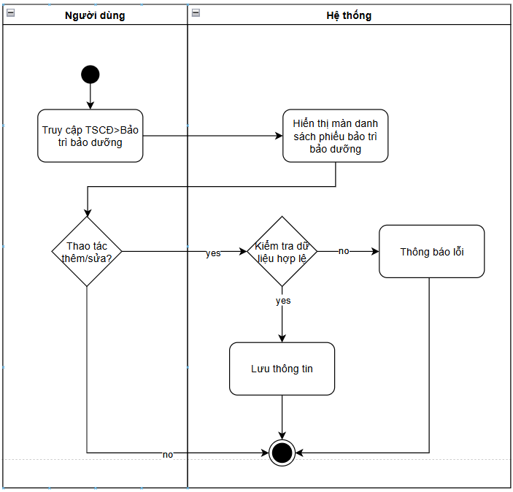

2. Xóa phiếu bảo trì bảo dưỡng

2.1. Thông tin chung

Mục đích | Cho phép người dùng xóa phiếu bảo trì bảo dưỡng tài sản cố định đã được lập sai, nhập nhầm hoặc không còn nhu cầu sử dụng nhằm đảm bảo dữ liệu bảo trì bảo dưỡng tài sản trong hệ thống chính xác và nhất quán.
Mô tả | Chức năng này cho phép người dùng thực hiện xóa phiếu bảo trì bảo dưỡng tài sản cố định đã tồn tại trong hệ thống.  Khi người dùng thực hiện thao tác xóa:  - Hệ thống hiển thị thông báo xác nhận xóa phiếu bảo trì bảo dưỡng.  - Sau khi người dùng xác nhận, hệ thống kiểm tra trạng thái và dữ liệu liên quan của phiếu.  Nếu phiếu đã:  - Được ghi sổ kế toán.  - Phát sinh hạch toán chi phí bảo trì bảo dưỡng.  - Liên kết với các nghiệp vụ kế toán hoặc tài sản khác.  hệ thống không cho phép xóa và hiển thị thông báo phù hợp.  Khi xóa thành công:  - Phiếu bảo trì bảo dưỡng được loại bỏ khỏi hệ thống.  - Các dữ liệu liên quan chưa phát sinh nghiệp vụ được cập nhật đồng bộ.  - Hệ thống ghi nhận lịch sử thao tác xóa để phục vụ kiểm tra và truy vết dữ liệu.
Tác nhân | Người dùng hệ thống có quyền xóa phiếu bảo trì bảo dưỡng tài sản cố định.
Điều kiện trước | - Người dùng đã đăng nhập vào hệ thống.  - Người dùng có quyền xóa phiếu bảo trì bảo dưỡng tài sản cố định.  - Phiếu bảo trì bảo dưỡng đã tồn tại trong hệ thống.  - Phiếu chưa ghi sổ, chưa liên kết với các chứng từ khác
Điều kiện sau | - Phiếu bảo trì bảo dưỡng tài sản cố định được xóa khỏi hệ thống.  - Các dữ liệu liên quan chưa phát sinh nghiệp vụ được cập nhật đồng bộ.  - Phiếu không còn hiển thị trong danh sách phiếu bảo trì bảo dưỡng.  - Hệ thống ghi nhận lịch sử thao tác xóa để phục vụ kiểm tra và truy vết dữ liệu.

2.2. Giao diện

2.3. Mô tả luồng nghiệp vụ

2.3.1. Business rules

2.3.2. Bảng mã lỗi

Mã lỗi | Trường hợp | Error massage
INV_001 | Phiếu bảo trì bảo dưỡng đã ghi sổ/có liên kết với chứng từ khác | Không thể xóa phiếu bảo trì bảo dưỡng

2.3.3. Biểu đồ hoạt động
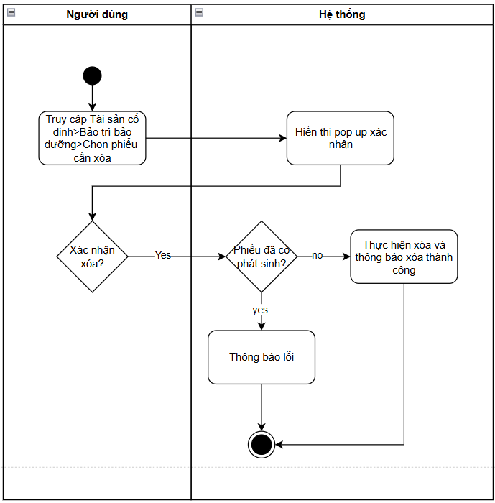

3. Danh sách phiếu bảo trì bảo dưỡng

3.1. Thông tin chung

Mục đích | Cho phép người dùng theo dõi, tra cứu và quản lý toàn bộ phiếu bảo trì bảo dưỡng tài sản cố định đã được lập trong hệ thống nhằm phục vụ công tác quản lý tình trạng tài sản, lịch sử bảo trì và chi phí bảo dưỡng tài sản cố định.
Mô tả | Chức năng này hiển thị danh sách các phiếu bảo trì bảo dưỡng tài sản cố định đã được tạo trong hệ thống dưới dạng bảng dữ liệu.  Hệ thống hỗ trợ các thao tác như tìm kiếm, lọc dữ liệu, sắp xếp, xem chi tiết, thêm mới, chỉnh sửa và xóa, cấu hình bảng tùy theo quyền được cấp.
Tác nhân | Người dùng hệ thống có quyền truy cập danh sách phiếu bảo trì bảo dưỡng tài sản cố định.
Điều kiện trước | - Người dùng đã đăng nhập vào hệ thống.  - Người dùng có quyền truy cập chức năng danh sách phiếu bảo trì bảo dưỡng tài sản cố định.  - Hệ thống đã tồn tại dữ liệu phiếu bảo trì bảo dưỡng tài sản cố định (nếu có).
Điều kiện sau | - Hệ thống hiển thị danh sách phiếu bảo trì bảo dưỡng tài sản cố định theo điều kiện tìm kiếm hoặc lọc dữ liệu của người dùng.  - Người dùng có thể xem chi tiết hoặc thực hiện các thao tác nghiệp vụ liên quan theo quyền hạn được cấp.  - Dữ liệu hiển thị phản ánh đúng trạng thái hiện tại của các phiếu bảo trì bảo dưỡng trong hệ thống.

3.2. Giao diện
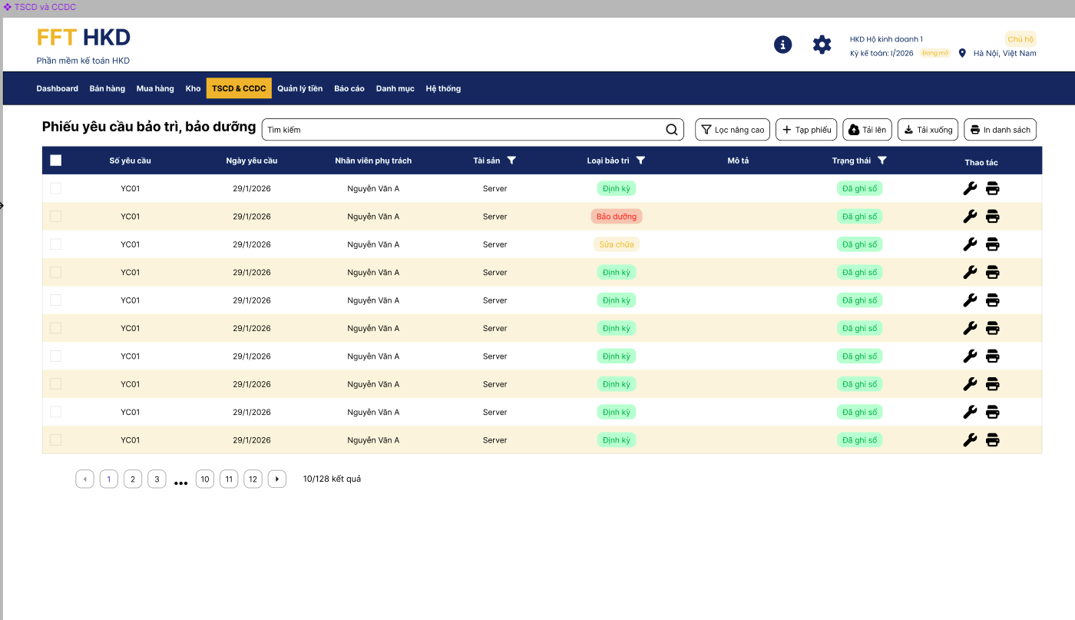

STT | Tên trường/ điều khiển | Loại điều khiển | Cho phép chỉnh sửa | Trường bắt buộc | Giá trị mặc định | Mô tả
Cột thông tin
1 | Số phiếu
2 | Ngày lập
3 | Ngày bắt đầu
4 | Ngày kết thúc
5 | Loại bảo trì
6 | Mức độ ưu tiên
7 | Tài sản cố định
8 | Người yêu cầu
9 | Người phụ trách
10 | Đơn vị/Cơ sở thực hiện
11 | Mô tả công việc
12 | Nguyên nhân hư hỏng
13 | Kết quả dự kiến
14 | Tăng nguyên giá
15 | Giá trị tăng
16 | Phiếu điều chỉnh nguyên giá
Chức năng
1 | Thêm/Sửa/Xóa |  |  |  |  | SRS HKD
2 | Nhập/Xuất Excel |  |  |  |  | SRS HKD
3 | Tìm kiếm |  |  |  |  | SRS HKD
4 | Lọc |  |  |  |  | SRS HKD
5 | Cấu hình bảng |  |  |  |  | SRS HKD

3.3. Mô tả luồng nghiệp vụ

3.3.1. Business rules

3.3.2. Bảng mã lỗi

3.3.3. Biểu đồ hoạt động

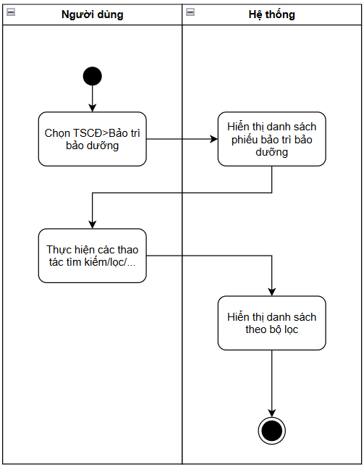

1. Thêm/sửa cơ cấu tổ chức

1.1. Thông tin chung

Mục đích | Cho phép người dùng tạo mới hoặc cập nhật cơ cấu tổ chức trong hệ thống nhằm quản lý thông tin phòng ban, bộ phận, chi nhánh hoặc đơn vị trực thuộc phục vụ cho công tác quản lý, phân quyền và hạch toán kế toán.
Mô tả | Chức năng này cho phép người dùng khai báo cơ cấu tổ chức để quản lý thông tin phòng ban, bộ phận, chi nhánh hoặc đơn vị trực thuộc trong hệ thống. Khi thêm mới, người dùng khai báo các thông tin chung như mã bộ phận, tên bộ phận, đơn vị cấp trên, người phụ trách,… và thiết lập trạng thái sử dụng của từng đơn vị tổ chức.  Hệ thống tự động lưu và quản lý dữ liệu cơ cấu tổ chức theo mô hình phân cấp, hỗ trợ liên kết với các nghiệp vụ như quản lý tài sản cố định, phân bổ chi phí, quản lý nhân sự và phân quyền người dùng.  Khi sửa, người dùng có thể cập nhật lại thông tin cơ cấu tổ chức tùy theo trạng thái dữ liệu và quyền hạn được cấp. Dữ liệu cơ cấu tổ chức sau khi được cập nhật sẽ tự động đồng bộ với các nghiệp vụ và danh mục liên quan trong hệ thống.
Tác nhân | Người dùng có quyền thêm/sửa cơ cấu tổ chức.
Điều kiện trước | - Người dùng đã đăng nhập vào hệ thống.  - Người dùng có quyền thêm hoặc sửa cơ cấu tổ chức.  - Đối với sửa, cơ cấu tổ chức đã tồn tại trong hệ thống.
Điều kiện sau | - Thông tin cơ cấu tổ chức được tạo mới hoặc cập nhật thành công trong hệ thống.  - Dữ liệu cơ cấu tổ chức được lưu và sẵn sàng sử dụng cho các nghiệp vụ liên quan.  - Các thông tin liên kết như tài sản, chứng từ hoặc báo cáo được cập nhật đồng bộ theo dữ liệu mới (nếu có).

1.2. Giao diện
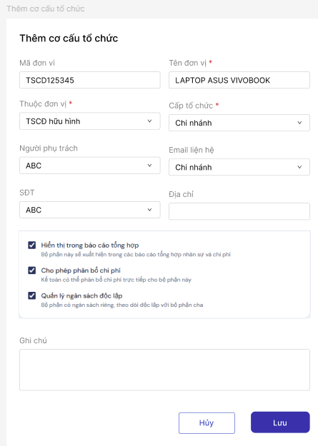

STT | Tên trường/ điều khiển | Loại điều khiển | Cho phép chỉnh sửa | Trường bắt buộc | Giá trị mặc định | Mô tả

1.3. Mô tả luồng nghiệp vụ

1.3.1. Business rules

1.3.2. Bảng mã lỗi

1.3.3. Biểu đồ hoạt động
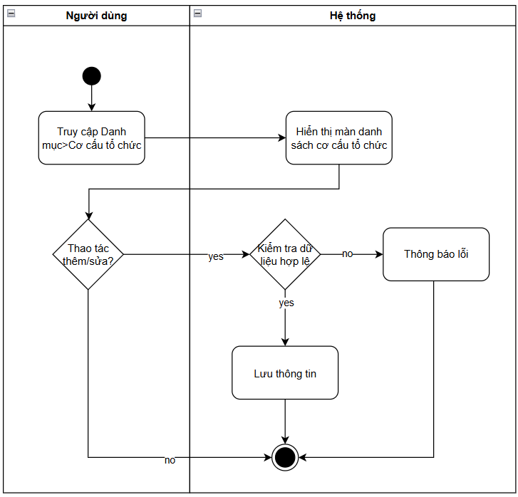

2. Xóa cơ cấu tổ chức

2.1. Thông tin chung

Mục đích | Cho phép người dùng xóa cơ cấu tổ chức đã được khai báo sai, nhập nhầm hoặc không còn nhu cầu sử dụng nhằm đảm bảo dữ liệu tổ chức trong hệ thống chính xác và nhất quán.
Mô tả | Chức năng này cho phép người dùng thực hiện xóa thông tin cơ cấu tổ chức đã tồn tại trong hệ thống.  Khi người dùng thực hiện thao tác xóa:  - Hệ thống hiển thị thông báo xác nhận xóa cơ cấu tổ chức.  - Sau khi người dùng xác nhận, hệ thống kiểm tra dữ liệu liên quan đến đơn vị tổ chức cần xóa.  Nếu cơ cấu tổ chức đã:  - Liên kết với tài sản cố định.  - Được sử dụng trong chứng từ kế toán.  - Liên kết với người dùng hoặc phòng ban trực thuộc.  hệ thống không cho phép xóa và hiển thị thông báo phù hợp.  Khi xóa thành công:  - Dữ liệu cơ cấu tổ chức được loại bỏ khỏi hệ thống.  - Các dữ liệu liên quan chưa phát sinh nghiệp vụ được cập nhật đồng bộ.  - Hệ thống ghi nhận lịch sử thao tác xóa để phục vụ kiểm tra và truy vết dữ liệu.
Tác nhân | Người dùng có quyền xóa cơ cấu tổ chức.
Điều kiện trước | - Người dùng đã đăng nhập vào hệ thống.  - Người dùng có quyền xóa cơ cấu tổ chức.  - Cơ cấu tổ chức đã tồn tại trong hệ thống.  - Dữ liệu chưa bị khóa.  - Cơ cấu tổ chức chưa phát sinh hoặc liên kết với các dữ liệu nghiệp vụ liên quan.
Điều kiện sau | - Cơ cấu tổ chức được xóa khỏi hệ thống.  - Các dữ liệu liên quan chưa phát sinh nghiệp vụ được cập nhật đồng bộ.  - Cơ cấu tổ chức không còn hiển thị trong danh sách cơ cấu tổ chức.  - Hệ thống ghi nhận lịch sử thao tác xóa để phục vụ kiểm tra và truy vết dữ liệu.

2.2. Giao diện

2.3. Mô tả luồng nghiệp vụ

2.3.1. Business rules

2.3.2. Bảng mã lỗi

2.3.3. Biểu đồ hoạt động
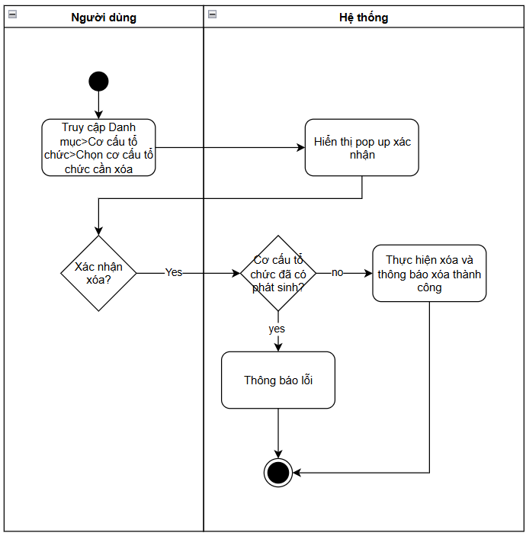

3. Danh sách cơ cấu tổ chức

3.1. Thông tin chung

Mục đích
Mô tả
Tác nhân
Điều kiện trước
Điều kiện sau

3.2. Giao diện
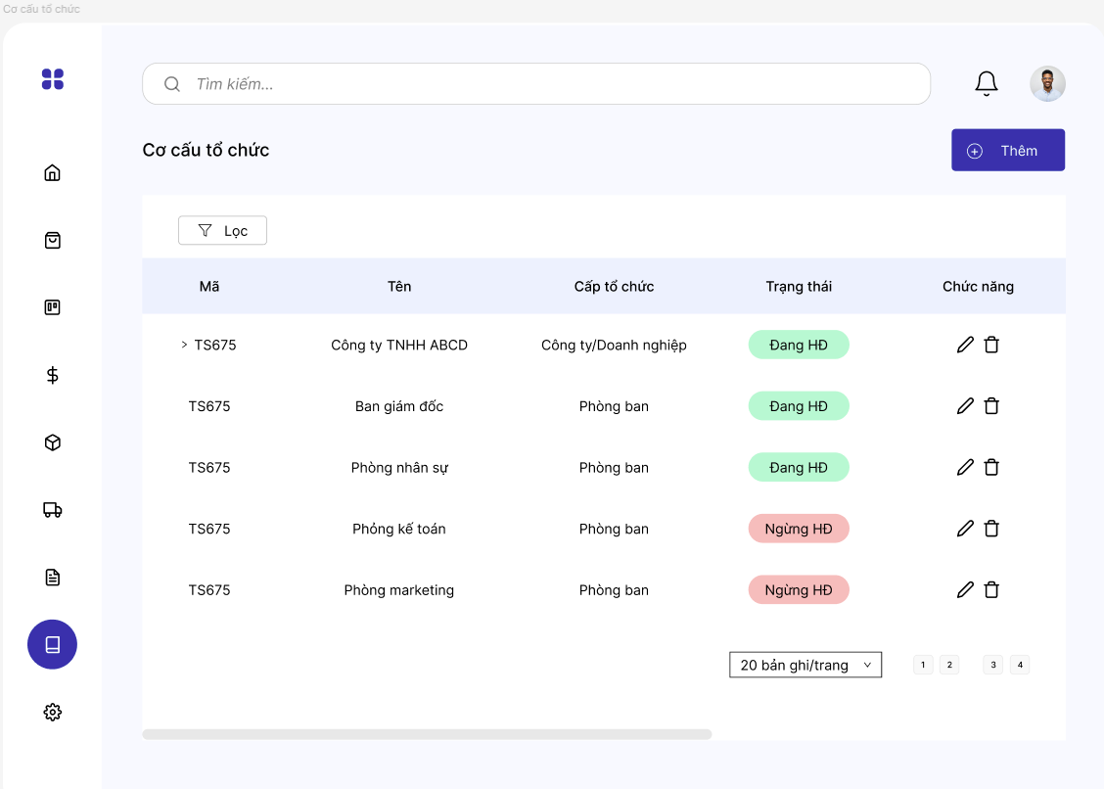

STT | Tên trường/ điều khiển | Loại điều khiển | Cho phép chỉnh sửa | Trường bắt buộc | Giá trị mặc định | Mô tả

3.3. Mô tả luồng nghiệp vụ

3.3.1. Business rules

3.3.2. Bảng mã lỗi

3.3.3. Biểu đồ hoạt động

1. Thêm/sửa nhóm tài sản

1.1. Thông tin chung

Mục đích | Cho phép người dùng tạo mới hoặc cập nhật nhóm tài sản nhằm phân loại tài sản cố định theo từng nhóm phục vụ cho công tác quản lý, theo dõi, khấu hao và hạch toán tài sản cố định trong hệ thống.
Mô tả | Chức năng này cho phép người dùng khai báo nhóm tài sản để quản lý và phân loại các tài sản cố định trong hệ thống. Khi thêm mới, người dùng khai báo các thông tin chung như mã nhóm tài sản, tên nhóm tài sản. Hệ thống tự động sử dụng thông tin nhóm tài sản để hỗ trợ tổng hợp báo cáo tài sản theo từng nhóm.  Khi sửa, người dùng có thể cập nhật lại thông tin nhóm tài sản tùy theo trạng thái dữ liệu và quyền hạn được cấp. Dữ liệu nhóm tài sản sau khi được cập nhật sẽ tự động đồng bộ với các nghiệp vụ và danh mục tài sản cố định liên quan trong hệ thống.
Tác nhân | Người dùng hệ thống có quyền thêm/sửa nhóm tài sản.
Điều kiện trước | Người dùng đã đăng nhập vào hệ thống.  Người dùng có quyền thêm hoặc sửa nhóm tài sản.  Đối với sửa: nhóm tài sản đã tồn tại trong hệ thống
Điều kiện sau | - Thông tin nhóm tài sản được tạo mới hoặc cập nhật thành công trong hệ thống.  - Dữ liệu nhóm tài sản được lưu và sẵn sàng sử dụng cho các nghiệp vụ tài sản cố định liên quan.

1.2. Giao diện
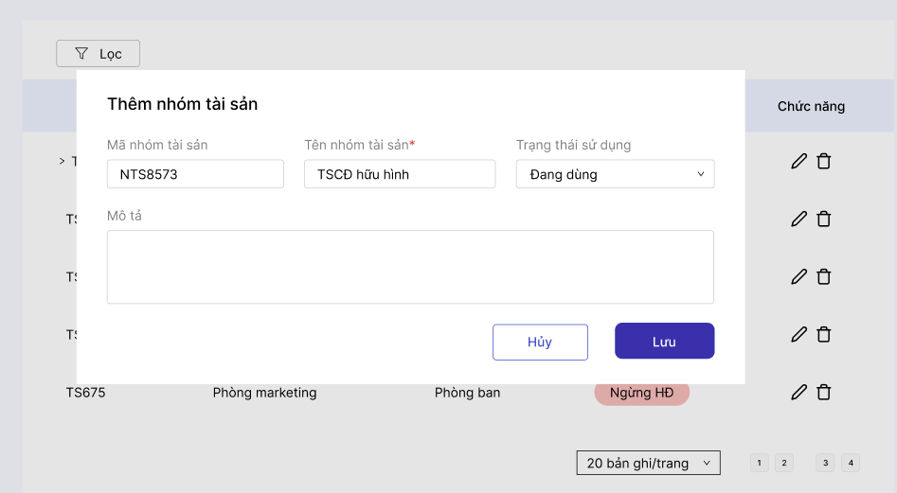

STT | Tên trường/ điều khiển | Loại điều khiển | Cho phép chỉnh sửa | Trường bắt buộc | Giá trị mặc định | Mô tả
1 | Mã nhóm tài sản | Textbox | Có | Không | Không | Khi màn hình Thêm/Sửa nhóm tài sản được hiển thị, trường “Mã nhóm tài sản” dùng để định danh duy nhất cho từng nhóm tài sản trong hệ thống.  Trường “Mã nhóm tài sản” được hiển thị dưới dạng ô nhập liệu, cho phép:  - Người dùng tự nhập mã nhóm tài sản; hoặc  - Hệ thống tự động sinh mã nếu người dùng không nhập  Khi người dùng nhập dữ liệu, hệ thống thực hiện kiểm tra:  - Không được vượt quá độ dài tối đa theo cấu hình hệ thống.  - Không được chứa ký tự không hợp lệ.  - Không được trùng với mã nhóm tài sản cố định đã tồn tại trong hệ thống.
2 | Tên nhóm tài sản | Textbox | Có | Có | Không | Khi màn hình Ghi tăng tài sản cố định được hiển thị, trường “Tên nhóm tài sản cố định” dùng để mô tả tên gọi của nhóm tài sản cố định nhằm giúp người dùng dễ dàng nhận biết, quản lý và theo dõi trong suốt quá trình sử dụng.  Trường “Tên nhóm tài sản cố định” được hiển thị dưới dạng ô nhập liệu, cho phép người dùng nhập trực tiếp tên nhóm của tài sản theo đúng thực tế sử dụng.  Khi người dùng nhập dữ liệu, hệ thống thực hiện kiểm tra:  - Không được để trống.  - Không được vượt quá độ dài tối đa theo cấu hình hệ thống.  - Tự động loại bỏ khoảng trắng thừa ở đầu và cuối chuỗi ký tự.
3 | Trạng thái sử dụng | Dropdown | Có | Có | Không | Trường “Trạng thái sử dụng” dùng để xác định tình trạng hoạt động và khả năng sử dụng của nhóm tài sản trong hệ thống.  Trường “Trạng thái sử dụng” được hiển thị dưới dạng dropdown, cho phép người dùng lựa chọn một trong các trạng thái do hệ thống quy định.  Danh sách giá trị của trường “Trạng thái sử dụng” bao gồm:  - Đang sử dụng  - Tạm ngưng  - Ngưng sử dụng  Khi người dùng nhấn vào trường “Trạng thái sử dụng”, hệ thống hiển thị danh sách các trạng thái để lựa chọn. Tại một thời điểm, mỗi nhóm tài sản chỉ được tồn tại ở một trạng thái sử dụng duy nhất.  Giá trị được chọn tại trường này có ý nghĩa  Đang sử dụng  Nhóm tài sản đang hoạt động và được phép sử dụng trong các nghiệp vụ tài sản cố định của hệ thống. Người dùng có thể tiếp tục sử dụng nhóm tài sản này khi phát sinh các nghiệp vụ mới.  Tạm ngưng  Nhóm tài sản đang tạm thời không được sử dụng  Ngưng sử dụng  Nhóm tài sản không còn được sử dụng trong hệ thống. Khi ở trạng thái này:  - Không được phép sử dụng trong các nghiệp vụ phát sinh mới  - Chỉ phục vụ tra cứu dữ liệu lịch sử  - Bị ẩn khỏi danh sách lựa chọn trong các màn hình nghiệp vụ  Việc thay đổi trạng thái sử dụng có thể ảnh hưởng trực tiếp đến khả năng sử dụng nhóm tài sản trong các nghiệp vụ phát sinh và báo cáo liên quan.
4 | Mô tả | Textbox | Có | Không | Không | Người dùng nhập mô tả (nếu có)
5 | Hủy | Button | N/A | N/A | N/A | Quay lại và không lưu gì
6 | Lưu | Button | N/A | N/A | N/A | Button “Lưu” được hiển thị tại khu vực thao tác chức năng trên màn hình Thêm/Sửa nhóm tài sản, dùng để thực hiện lưu thông tin nhóm tài sản vào hệ thống.  Khi người dùng nhấn button “Lưu”, hệ thống thực hiện kiểm tra tính hợp lệ của dữ liệu đã nhập trước khi thực hiện lưu dữ liệu.  Nếu dữ liệu hợp lệ:  - Hệ thống tạo mới hoặc cập nhật thông tin nhóm tài sản vào cơ sở dữ liệu  - Hiển thị thông báo lưu thành công  - Dữ liệu được cập nhật và sẵn sàng sử dụng trong các nghiệp vụ tài sản cố định liên quan  Nếu dữ liệu không hợp lệ:  - Hệ thống hiển thị thông báo lỗi tương ứng  - Người dùng cần bổ sung hoặc chỉnh sửa dữ liệu trước khi tiếp tục lưu  Trước khi lưu dữ liệu, hệ thống có thể thực hiện các kiểm tra như:  - Không được để trống các trường bắt buộc  - Mã nhóm tài sản không được trùng  - Dữ liệu nhập đúng định dạng quy định  Sau khi lưu thành công:  - Nhóm tài sản sẽ hiển thị trong danh sách nhóm tài sản  - Có thể được sử dụng trong các nghiệp vụ liên quan

1.3. Mô tả luồng nghiệp vụ

1.3.1. Business rules

1.3.2. Bảng mã lỗi

1.3.3. Biểu đồ hoạt động
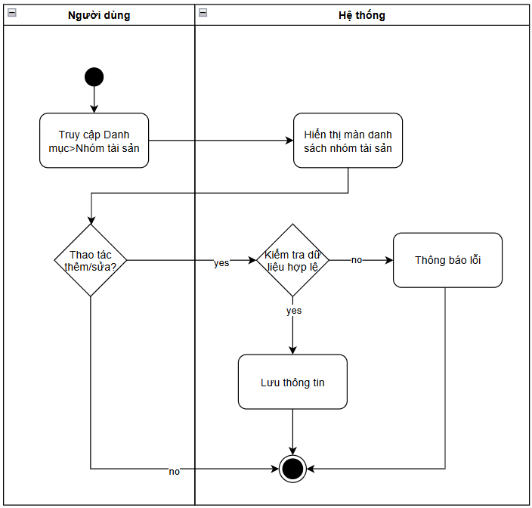

2. Xóa nhóm tài sản

2.1. Thông tin chung

Mục đích | Cho phép người dùng xóa nhóm tài sản đã được khai báo sai, nhập nhầm hoặc không còn nhu cầu sử dụng nhằm đảm bảo dữ liệu phân loại tài sản trong hệ thống chính xác và nhất quán.
Mô tả | Chức năng này cho phép người dùng thực hiện xóa nhóm tài sản đã tồn tại trong hệ thống.  Khi người dùng thực hiện thao tác xóa:  - Hệ thống hiển thị thông báo xác nhận xóa nhóm tài sản.  - Sau khi người dùng xác nhận, hệ thống kiểm tra dữ liệu liên quan đến nhóm tài sản cần xóa.  Nếu nhóm tài sản đã được sử dụng trong hồ sơ tài sản cố định thì hệ thống không cho phép xóa và hiển thị thông báo phù hợp.  Khi xóa thành công:  - Dữ liệu nhóm tài sản được loại bỏ khỏi hệ thống.  - Các dữ liệu liên quan chưa phát sinh nghiệp vụ được cập nhật đồng bộ.  - Hệ thống ghi nhận lịch sử thao tác xóa để phục vụ kiểm tra và truy vết dữ liệu.
Tác nhân | Người dùng hệ thống có quyền xóa nhóm tài sản.
Điều kiện trước | - Người dùng đã đăng nhập vào hệ thống.  - Người dùng có quyền xóa nhóm tài sản.  - Nhóm tài sản đã tồn tại trong hệ thống.  - Nhóm tài sản chưa phát sinh hoặc liên kết với các dữ liệu nghiệp vụ liên quan.
Điều kiện sau | - Nhóm tài sản được xóa khỏi hệ thống.  - Các dữ liệu liên quan chưa phát sinh nghiệp vụ được cập nhật đồng bộ.  - Nhóm tài sản không còn hiển thị trong danh sách nhóm tài sản.  - Hệ thống ghi nhận lịch sử thao tác xóa để phục vụ kiểm tra và truy vết dữ liệu.

2.2. Giao diện

2.3. Mô tả luồng nghiệp vụ

2.3.1. Business rules

2.3.2. Bảng mã lỗi

Mã lỗi | Trường hợp | Error massage
INV_001 | Nhóm tài sản cố định đã có phát sinh | Không thể xóa nhóm tài sản cố định

2.3.3. Biểu đồ hoạt động
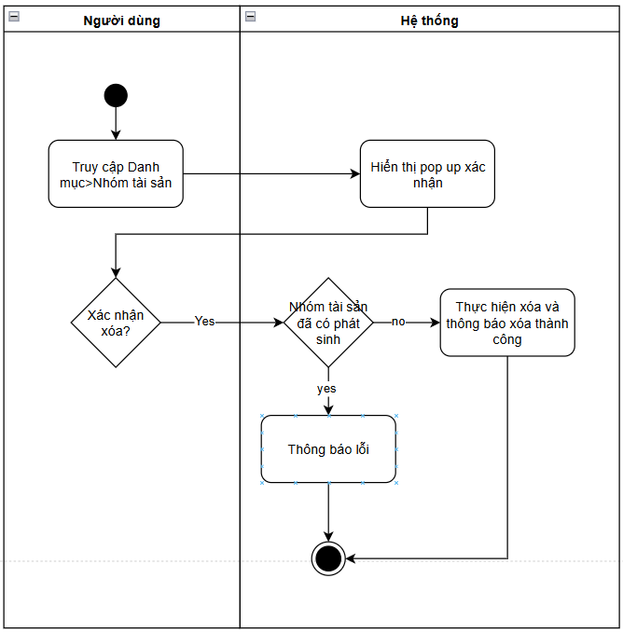

3. Danh sách nhóm tài sản

3.1. Thông tin chung

Mục đích | Cho phép người dùng theo dõi, tra cứu và quản lý toàn bộ nhóm tài sản đã được khai báo trong hệ thống nhằm phục vụ công tác phân loại, quản lý và hạch toán tài sản cố định.
Mô tả | Chức năng này hiển thị danh sách các nhóm tài sản đã được tạo trong hệ thống dưới dạng bảng dữ liệu.  Hệ thống hỗ trợ các thao tác như tìm kiếm, lọc dữ liệu, xem chi tiết, thêm mới, chỉnh sửa và xóa tùy theo quyền được cấp.
Tác nhân | Người dùng hệ thống có quyền truy cập danh sách nhóm tài sản.
Điều kiện trước | - Người dùng đã đăng nhập vào hệ thống.  - Người dùng có quyền truy cập chức năng danh sách nhóm tài sản.
Điều kiện sau | - Hệ thống hiển thị danh sách nhóm tài sản theo điều kiện tìm kiếm hoặc lọc dữ liệu của người dùng.  - Người dùng có thể xem chi tiết hoặc thực hiện các thao tác nghiệp vụ liên quan theo quyền hạn được cấp.  - Dữ liệu hiển thị phản ánh đúng trạng thái hiện tại của các nhóm tài sản trong hệ thống.

3.2. Giao diện
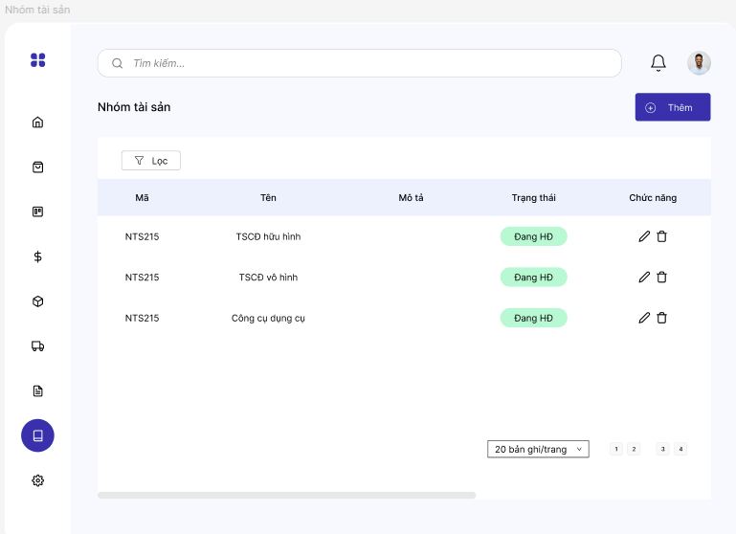

STT | Tên trường/ điều khiển | Loại điều khiển | Cho phép chỉnh sửa | Trường bắt buộc | Giá trị mặc định | Mô tả
Cột thông tin
1 | Mã |  |  |  |  | Lấy từ các trường trong từng bản ghi tương ứng
2 | Tên |  |  |  |  | Lấy từ các trường trong từng bản ghi tương ứng
3 | Mô tả |  |  |  |  | Lấy từ các trường trong từng bản ghi tương ứng
4 | Trạng thái |  |  |  |  | Lấy từ các trường trong từng bản ghi tương ứng
Chức năng
1 | Thêm/Sửa/Xóa |  |  |  |  | SRS HKD
2 | Tìm kiếm |  |  |  |  | SRS HKD
3 | Lọc |  |  |  |  | SRS HKD

3.3. Mô tả luồng nghiệp vụ

3.3.1. Business rules

3.3.2. Bảng mã lỗi

3.3.3. Biểu đồ hoạt động

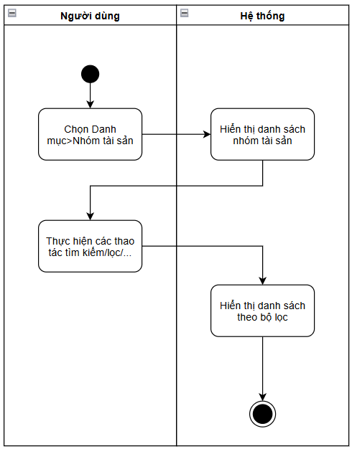

1. Thêm/sửa loại tài sản

1.1. Thông tin chung

Mục đích | Cho phép người dùng tạo mới hoặc cập nhật loại tài sản nhằm phân loại tài sản cố định theo từng loại phục vụ cho công tác quản lý, hạch toán và theo dõi tài sản trong hệ thống
Mô tả | Chức năng này cho phép người dùng khai báo loại tài sản để quản lý và phân loại các tài sản cố định trong hệ thống. Khi thêm mới, người dùng khai báo các thông tin chung như mã loại tài sản, tên loại tài sản, nhóm tài sản,… và thiết lập các thông tin phục vụ quản lý tài sản cố định.  Khi sửa, người dùng có thể cập nhật lại thông tin loại tài sản tùy theo trạng thái dữ liệu và quyền hạn được cấp. Dữ liệu loại tài sản sau khi được cập nhật sẽ tự động đồng bộ với các nghiệp vụ và danh mục tài sản cố định liên quan trong hệ thống.
Tác nhân | Người dùng có quyền thêm/sửa loại tài sản.
Điều kiện trước | - Người dùng đã đăng nhập vào hệ thống.  - Người dùng có quyền thêm hoặc sửa loại tài sản.  - Đối với sửa loại tài sản đã tồn tại trong hệ thống.
Điều kiện sau | - Thông tin loại tài sản được tạo mới hoặc cập nhật thành công trong hệ thống.  - Dữ liệu loại tài sản được lưu và sẵn sàng sử dụng cho các nghiệp vụ tài sản cố định liên quan.  - Các thông tin liên quan đến phân loại tài sản được cập nhật đồng bộ theo dữ liệu mới (nếu có).

1.2. Giao diện
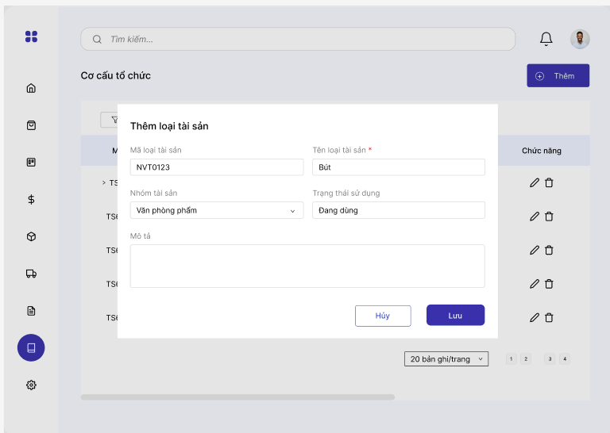

STT | Tên trường/ điều khiển | Loại điều khiển | Cho phép chỉnh sửa | Trường bắt buộc | Giá trị mặc định | Mô tả
1 | Mã loại tài sản | Textbox | Có | Không | Không | Khi màn hình Thêm/Sửa loại tài sản được hiển thị, trường “Mã loại tài sản” dùng để xác định mã định danh duy nhất của từng loại tài sản trong hệ thống.  Trường “Mã loại tài sản” được hiển thị dưới dạng ô nhập liệu, cho phép người dùng nhập trực tiếp hoặc để hệ thống tự động sinh mã theo cấu hình.  Khi người dùng nhập dữ liệu, hệ thống thực hiện kiểm tra:  - Không được vượt quá độ dài tối đa theo cấu hình hệ thống.  - Không được chứa ký tự không hợp lệ.  - Không được trùng với mã loại tài sản đã tồn tại trong hệ thống.  Người dùng có thể chỉnh sửa giá trị này trong quá trình thêm mới hoặc cập nhật loại tài sản, tùy theo quyền hạn được cấp.
2 | Tên loại tài sản | Textbox | Có | Có | Không | Khi màn hình Thêm/Sửa loại tài sản được hiển thị, trường “Tên loại tài sản” dùng để xác định tên hiển thị chính thức của loại tài sản trong hệ thống.  Trường “Tên loại tài sản” được hiển thị dưới dạng ô nhập liệu, cho phép người dùng nhập tên loại tài sản theo nhu cầu quản lý của đơn vị.  Khi người dùng nhập dữ liệu, hệ thống thực hiện kiểm tra:  - Không được để trống.  - Không được vượt quá độ dài tối đa theo cấu hình hệ thống.  - Có thể kiểm tra không được trùng hoàn toàn với tên loại tài sản đã tồn tại trong hệ thống (tùy cấu hình).  - Tự động loại bỏ khoảng trắng thừa ở đầu và cuối chuỗi ký tự.  Người dùng có thể chỉnh sửa giá trị này trong quá trình thêm mới hoặc cập nhật loại tài sản, tùy theo quyền hạn được cấp.
3 | Nhóm tài sản | Dropdown | Có | Không | Không | Khi màn hình Thêm/Sửa loại tài sản được hiển thị, trường “Nhóm loại tài sản” dùng để xác định nhóm phân loại mà loại tài sản đang thuộc về trong hệ thống.  Trường “Nhóm loại tài sản” được hiển thị dưới dạng dropdown, cho phép người dùng lựa chọn một nhóm loại tài sản đã được khai báo trước trong danh mục nhóm tài sản.  Danh sách hiển thị có thể bao gồm:  - Mã nhóm tài sản  - Tên nhóm tài sản  Khi người dùng nhấn vào trường “Nhóm loại tài sản”, hệ thống hiển thị danh sách nhóm tài sản để lựa chọn. Người dùng có thể:  - Tìm kiếm theo mã nhóm tài sản  - Tìm kiếm theo tên nhóm tài sản  - Lựa chọn một giá trị phù hợp  Khi người dùng nhập dữ liệu hoặc lựa chọn dữ liệu, hệ thống thực hiện kiểm tra:  - Giá trị được chọn phải tồn tại trong danh mục nhóm tài sản.  - Chỉ cho phép chọn các nhóm tài sản đang hoạt động hoặc đang sử dụng.  - Chỉ được chọn một nhóm tài sản tại một thời điểm.  Người dùng có thể thay đổi giá trị này trong quá trình thêm mới hoặc cập nhật loại tài sản, tùy theo quyền hạn được cấp.
4 | Trạng thái sử dụng | Dropdown | Có | Có | Không | Khi màn hình Thêm/Sửa loại tài sản được hiển thị, trường “Trạng thái sử dụng” dùng để xác định tình trạng hoạt động hiện tại của loại tài sản trong hệ thống.  Trường “Trạng thái sử dụng” được hiển thị dưới dạng dropdown, cho phép người dùng lựa chọn một trong các trạng thái do hệ thống quy định.  Danh sách giá trị của trường “Trạng thái sử dụng” bao gồm:  - Đang sử dụng  - Tạm ngưng  - Ngưng sử dụng  Khi người dùng nhấn vào trường “Trạng thái sử dụng”, hệ thống hiển thị danh sách các trạng thái để lựa chọn. Tại một thời điểm, mỗi loại tài sản chỉ được tồn tại ở một trạng thái sử dụng duy nhất.  Giá trị được chọn tại trường này có ý nghĩa:  Đang sử dụng:  Loại tài sản đang hoạt động và được phép sử dụng trong các nghiệp vụ tài sản cố định của hệ thống. Người dùng có thể tiếp tục sử dụng loại tài sản này khi phát sinh các nghiệp vụ mới.  Tạm ngưng:  Loại tài sản đang tạm thời không được sử dụng  Ngưng sử dụng:  Loại tài sản không còn được sử dụng trong hệ thống. Khi ở trạng thái này:  - Không được phép sử dụng trong các nghiệp vụ phát sinh mới  - Chỉ phục vụ tra cứu dữ liệu lịch sử  - Bị ẩn khỏi danh sách lựa chọn trong các màn hình nghiệp vụ  Khi người dùng lựa chọn dữ liệu, hệ thống thực hiện kiểm tra:  - Chỉ được chọn một trạng thái tại một thời điểm.  - Giá trị được chọn phải thuộc danh sách trạng thái do hệ thống quy định.  Việc thay đổi trạng thái sử dụng có thể ảnh hưởng trực tiếp đến khả năng sử dụng loại tài sản trong các nghiệp vụ và báo cáo liên quan.  Người dùng có thể thay đổi giá trị này trong quá trình thêm mới hoặc cập nhật loại tài sản, tùy theo quyền hạn được cấp.
5 | Mô tả | Textbox | Có | Không | Không | Người dùng nhập mô tả (nếu có)
6 | Hủy | Button | N/A | N/A | N/A | Quay lại màn hình trước và không lưu gì
7 | Lưu | Button | N/A | N/A | N/A | Button “Lưu” được hiển thị tại khu vực thao tác chức năng trên màn hình Thêm/Sửa loại tài sản, dùng để thực hiện lưu thông tin loại tài sản vào hệ thống.  Khi người dùng nhấn button “Lưu”, hệ thống thực hiện kiểm tra tính hợp lệ của dữ liệu đã nhập trước khi thực hiện lưu dữ liệu.  Nếu dữ liệu hợp lệ:  - Hệ thống tạo mới hoặc cập nhật thông tin loại tài sản vào cơ sở dữ liệu.  - Hiển thị thông báo lưu thành công.  - Dữ liệu được cập nhật và sẵn sàng sử dụng trong các nghiệp vụ tài sản cố định liên quan.  Nếu dữ liệu không hợp lệ:  - Hệ thống hiển thị thông báo lỗi tương ứng.  - Người dùng cần bổ sung hoặc chỉnh sửa dữ liệu trước khi tiếp tục lưu.  Trước khi lưu dữ liệu, hệ thống thực hiện các kiểm tra:  - Không được để trống các trường bắt buộc.  - Mã loại tài sản không được trùng.  - Nhóm loại tài sản phải tồn tại và đang hoạt động.  - Dữ liệu nhập đúng định dạng quy định.  Việc sử dụng button “Lưu” giúp đảm bảo dữ liệu loại tài sản được ghi nhận đầy đủ và chính xác trong hệ thống.

1.3. Mô tả luồng nghiệp vụ

1.3.1. Business rules

1.3.2. Bảng mã lỗi

1.3.3. Biểu đồ hoạt động
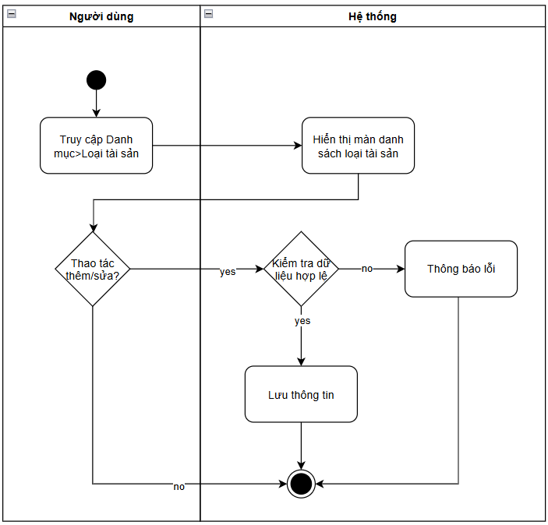

2. Xóa loại tài sản

2.1. Thông tin chung

Mục đích | Cho phép người dùng xóa loại tài sản đã được khai báo sai, nhập nhầm hoặc không còn nhu cầu sử dụng nhằm đảm bảo dữ liệu phân loại tài sản trong hệ thống chính xác và nhất quán.
Mô tả | Chức năng này cho phép người dùng thực hiện xóa loại tài sản đã tồn tại trong hệ thống.  Khi người dùng thực hiện thao tác xóa:  - Hệ thống hiển thị thông báo xác nhận xóa loại tài sản.  - Sau khi người dùng xác nhận, hệ thống kiểm tra dữ liệu liên quan đến loại tài sản cần xóa.  Nếu loại tài sản đã:  - Được sử dụng trong hồ sơ tài sản cố định.  - Liên kết với nghiệp vụ ghi tăng, khấu hao hoặc điều chỉnh tài sản.  - Được sử dụng trong chứng từ hoặc báo cáo liên quan.  hệ thống không cho phép xóa và hiển thị thông báo phù hợp.  Khi xóa thành công:  - Dữ liệu loại tài sản được loại bỏ khỏi hệ thống.  - Các dữ liệu liên quan chưa phát sinh nghiệp vụ được cập nhật đồng bộ.  - Hệ thống ghi nhận lịch sử thao tác xóa để phục vụ kiểm tra và truy vết dữ liệu.
Tác nhân | Người dùng có quyền xóa loại tài sản.
Điều kiện trước | - Người dùng đã đăng nhập vào hệ thống.  - Người dùng có quyền xóa loại tài sản.  - Loại tài sản đã tồn tại trong hệ thống.  - Loại tài sản chưa phát sinh hoặc liên kết với các dữ liệu nghiệp vụ liên quan.
Điều kiện sau | - Loại tài sản được xóa khỏi hệ thống.  - Loại tài sản không còn hiển thị trong danh sách loại tài sản.  - Hệ thống ghi nhận lịch sử thao tác xóa để phục vụ kiểm tra và truy vết dữ liệu.

2.2. Giao diện

2.3. Mô tả luồng nghiệp vụ

2.3.1. Business rules

2.3.2. Bảng mã lỗi

Mã lỗi | Trường hợp | Error massage
INV_001 | Loại tài sản cố định đã có phát sinh | Không thể xóa loại tài sản cố định

2.3.3. Biểu đồ hoạt động
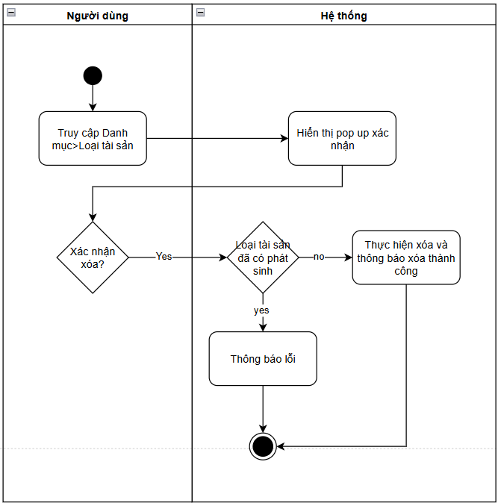

3. Danh sách loại tài sản

3.1. Thông tin chung

Mục đích | Cho phép người dùng theo dõi, tra cứu và quản lý toàn bộ loại tài sản đã được khai báo trong hệ thống nhằm phục vụ công tác phân loại, quản lý và theo dõi tài sản cố định.
Mô tả | Chức năng này hiển thị danh sách các loại tài sản đã được tạo trong hệ thống dưới dạng bảng dữ liệu.  Hệ thống hỗ trợ các thao tác như tìm kiếm, lọc dữ liệu, xem chi tiết, thêm mới, chỉnh sửa và xóa tùy theo quyền được cấp.
Tác nhân | Người dùng có quyền truy cập danh sách loại tài sản.
Điều kiện trước | - Người dùng đã đăng nhập vào hệ thống.  - Người dùng có quyền truy cập chức năng danh sách loại tài sản.
Điều kiện sau | - Hệ thống hiển thị danh sách loại tài sản theo điều kiện tìm kiếm hoặc lọc dữ liệu của người dùng.  - Người dùng có thể xem chi tiết hoặc thực hiện các thao tác nghiệp vụ liên quan theo quyền hạn được cấp.  - Dữ liệu hiển thị phản ánh đúng trạng thái hiện tại của các loại tài sản trong hệ thống.

3.2. Giao diện
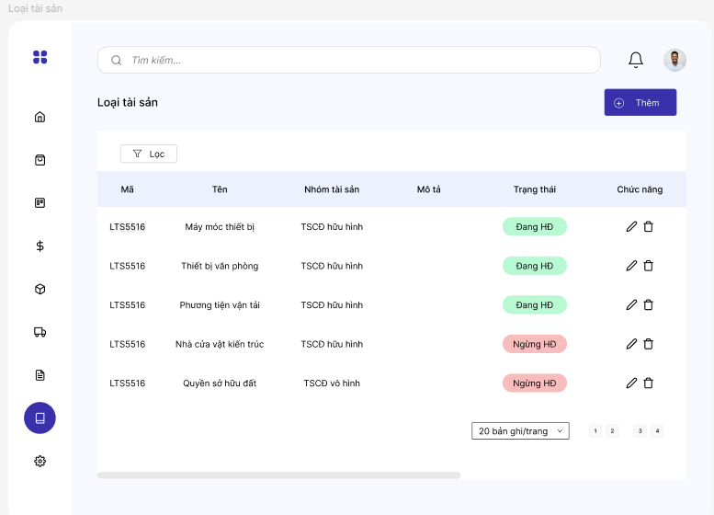

STT | Tên trường/ điều khiển | Loại điều khiển | Cho phép chỉnh sửa | Trường bắt buộc | Giá trị mặc định | Mô tả
Cột thông tin
1 | Mã |  |  |  |  | Lấy dữ liệu từ các trường thuộc từng bản ghi tương ứng
2 | Tên |  |  |  |  | Lấy dữ liệu từ các trường thuộc từng bản ghi tương ứng
3 | Nhóm tài sản |  |  |  |  | Lấy dữ liệu từ các trường thuộc từng bản ghi tương ứng
4 | Trạng thái hoạt động |  |  |  |  | Lấy dữ liệu từ các trường thuộc từng bản ghi tương ứng
5 | Mô tả |  |  |  |  | Lấy dữ liệu từ các trường thuộc từng bản ghi tương ứng
Chức năng
1 | Thêm/Sửa/Xóa |  |  |  |  | SRS HKD
2 | Tìm kiếm |  |  |  |  | SRS HKD
3 | Lọc |  |  |  |  | SRS HKD

3.3. Mô tả luồng nghiệp vụ

3.3.1. Business rules

3.3.2. Bảng mã lỗi

3.3.3. Biểu đồ hoạt động

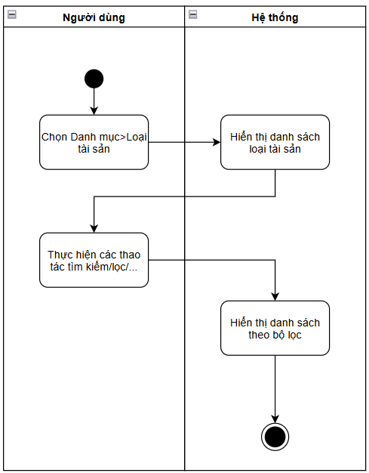

1. Thêm/sửa lý do tăng giảm

1.1. Thông tin chung

Mục đích | Cho phép người dùng tạo mới hoặc cập nhật lý do tăng giảm tài sản nhằm phục vụ cho việc phân loại, quản lý và hạch toán các nghiệp vụ tăng hoặc giảm tài sản cố định trong hệ thống.
Mô tả | Chức năng này cho phép người dùng khai báo danh mục lý do tăng giảm tài sản để sử dụng trong các nghiệp vụ tài sản cố định. Khi thêm mới, người dùng khai báo các thông tin chung như mã lý do, tên lý do, loại áp dụng (tăng/giảm), trạng thái sử dụng phục vụ cho việc quản lý và lựa chọn trong các chứng từ nghiệp vụ.  Khi sửa, người dùng có thể cập nhật lại thông tin lý do tăng giảm tùy theo trạng thái dữ liệu và quyền hạn được cấp. Dữ liệu sau khi được cập nhật sẽ tự động đồng bộ với các nghiệp vụ và chứng từ tài sản cố định liên quan trong hệ thống.
Tác nhân | Người dùng có quyền thêm/sửa lý do tăng giảm tài sản.
Điều kiện trước | - Người dùng đã đăng nhập vào hệ thống.  - Người dùng có quyền thêm hoặc sửa lý do tăng giảm tài sản.  - Đối với sửa: lý do tăng giảm đã tồn tại trong hệ thống.
Điều kiện sau | - Thông tin lý do tăng giảm được tạo mới hoặc cập nhật thành công trong hệ thống.  - Dữ liệu lý do tăng giảm được lưu và sẵn sàng sử dụng cho các nghiệp vụ tài sản cố định liên quan.

1.2. Giao diện

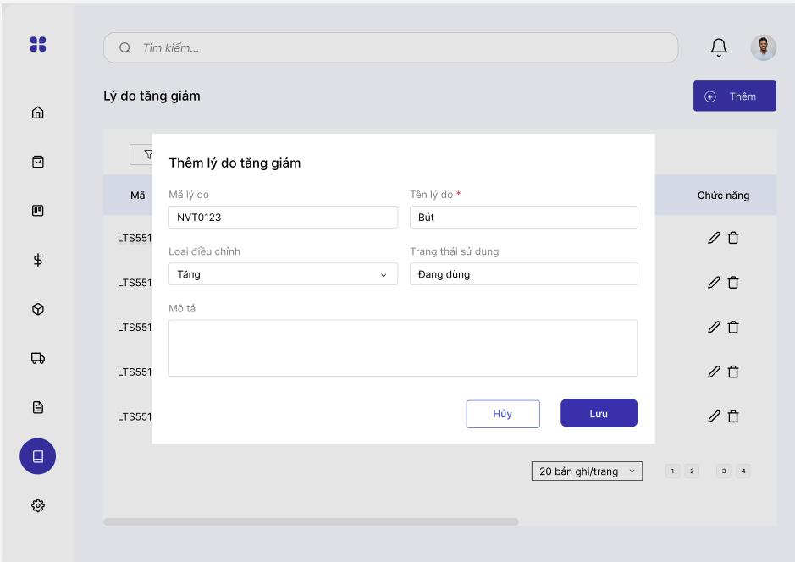

STT | Tên trường/ điều khiển | Loại điều khiển | Cho phép chỉnh sửa | Trường bắt buộc | Giá trị mặc định | Mô tả
1 | Mã lý do | Textbox | Có | Không | Không | Khi màn hình Thêm/Sửa lý do tăng giảm được hiển thị, trường “Mã lý do” dùng để xác định mã định danh duy nhất của từng lý do tăng giảm tài sản trong hệ thống.  Trường “Mã lý do” được hiển thị dưới dạng ô nhập liệu, cho phép người dùng nhập trực tiếp hoặc để hệ thống tự động sinh mã theo cấu hình.  Khi người dùng nhập dữ liệu, hệ thống thực hiện kiểm tra:  - Không được vượt quá độ dài tối đa theo cấu hình hệ thống.  - Không được chứa ký tự không hợp lệ.  - Không được trùng với mã lý do tăng giảm đã tồn tại trong hệ thống.  Người dùng có thể chỉnh sửa giá trị này trong quá trình thêm mới hoặc cập nhật lý do tăng giảm, tùy theo quyền hạn được cấp.
2 | Tên lý do | Textbox | Có | Có | Không | Khi màn hình Thêm/Sửa lý do tăng giảm được hiển thị, trường “Tên lý do” dùng để xác định tên hiển thị chính thức của lý do tăng giảm tài sản trong hệ thống.  Trường “Tên lý do” được hiển thị dưới dạng ô nhập liệu, cho phép người dùng nhập tên lý do tăng hoặc giảm tài sản theo nhu cầu quản lý của đơn vị.  Khi người dùng nhập dữ liệu, hệ thống thực hiện kiểm tra:  - Không được để trống.  - Không được vượt quá độ dài tối đa theo cấu hình hệ thống.  - Có thể kiểm tra không được trùng hoàn toàn với tên lý do đã tồn tại trong hệ thống.  - Tự động loại bỏ khoảng trắng thừa ở đầu và cuối chuỗi ký tự.
3 | Loại điều chỉnh | Dropdown | Có | Không | Không | Khi màn hình Thêm/Sửa lý do tăng giảm được hiển thị, trường “Loại điều chỉnh” dùng để xác định lý do này được áp dụng cho nghiệp vụ tăng tài sản hay giảm tài sản trong hệ thống.  Trường “Loại điều chỉnh” được hiển thị dưới dạng dropdown, cho phép người dùng lựa chọn một trong các giá trị do hệ thống quy định.  Danh sách giá trị của trường “Loại điều chỉnh” bao gồm:  - Tăng  - Giảm  Khi người dùng nhấn vào trường “Loại điều chỉnh”, hệ thống hiển thị danh sách các giá trị để lựa chọn. Tại một thời điểm, mỗi lý do tăng giảm chỉ được gắn với một loại điều chỉnh duy nhất.  Giá trị được chọn tại trường này có ý nghĩa:  Tăng:  Lý do được sử dụng cho các nghiệp vụ làm tăng giá trị hoặc số lượng tài sản cố định trong hệ thống.  Khi chọn loại điều chỉnh là Tăng, lý do này có thể được sử dụng trong các chứng từ:  - Ghi tăng tài sản cố định  - Điều chỉnh tăng nguyên giá  Giảm:  Lý do được sử dụng cho các nghiệp vụ làm giảm giá trị hoặc số lượng tài sản cố định trong hệ thống.  Khi chọn loại điều chỉnh là Giảm, lý do này có thể được sử dụng trong các chứng từ:  - Ghi giảm tài sản cố định  - Điều chỉnh giảm nguyên giá  Khi người dùng lựa chọn dữ liệu, hệ thống thực hiện kiểm tra:  - Chỉ được chọn một giá trị tại một thời điểm.  - Giá trị được chọn phải thuộc danh sách loại điều chỉnh do hệ thống quy định.  Việc thay đổi loại điều chỉnh có thể ảnh hưởng đến khả năng sử dụng lý do này trong các chứng từ và nghiệp vụ tài sản cố định liên quan.  Người dùng có thể thay đổi giá trị này trong quá trình thêm mới hoặc cập nhật lý do tăng giảm, tùy theo quyền hạn được cấp.
4 | Trạng thái sử dụng | Dropdown | Có | Có | Không | Khi màn hình Thêm/Sửa lý do tăng giảm được hiển thị, trường “Trạng thái sử dụng” dùng để xác định tình trạng hoạt động hiện tại của lý do tăng giảm trong hệ thống.  Trường “Trạng thái sử dụng” được hiển thị dưới dạng dropdown, cho phép người dùng lựa chọn một trong các trạng thái do hệ thống quy định.  Danh sách giá trị của trường “Trạng thái sử dụng” bao gồm:  - Đang sử dụng  - Tạm ngưng  - Ngưng sử dụng  Khi người dùng nhấn vào trường “Trạng thái sử dụng”, hệ thống hiển thị danh sách các trạng thái để lựa chọn. Tại một thời điểm, mỗi lý do tăng giảm chỉ được tồn tại ở một trạng thái sử dụng duy nhất.  Giá trị được chọn tại trường này có ý nghĩa:  Đang sử dụng:  Lý do tăng giảm đang hoạt động và được phép sử dụng trong các nghiệp vụ tài sản cố định của hệ thống. Người dùng có thể tiếp tục lựa chọn lý do này khi phát sinh các chứng từ mới.  Tạm ngưng:  Lý do tăng giảm đang tạm thời không được sử dụng trong một khoảng thời gian  Ngưng sử dụng:  Lý do tăng giảm không còn được sử dụng trong hệ thống. Khi ở trạng thái này:  - Không được phép sử dụng trong các nghiệp vụ phát sinh mới  - Chỉ phục vụ tra cứu dữ liệu lịch sử  - Có thể bị ẩn khỏi danh sách lựa chọn trên các màn hình nghiệp vụ  Khi người dùng lựa chọn dữ liệu, hệ thống thực hiện kiểm tra:  - Chỉ được chọn một trạng thái tại một thời điểm.  - Giá trị được chọn phải thuộc danh sách trạng thái do hệ thống quy định.  Việc thay đổi trạng thái sử dụng có thể ảnh hưởng trực tiếp đến khả năng sử dụng lý do tăng giảm trong các nghiệp vụ và báo cáo liên quan.  Người dùng có thể thay đổi giá trị này trong quá trình thêm mới hoặc cập nhật lý do tăng giảm, tùy theo quyền hạn được cấp.
5 | Mô tả | Textbox | Có | Có | Không | Người dùng nhập mô tả (nếu có)
6 | Hủy | Button | N/A | N/A | N/A | Quay lại màn trước và không lưu gì
7 | Lưu | Button | N/A | N/A | N/A | Button “Lưu” được hiển thị tại khu vực thao tác chức năng trên màn hình Thêm/Sửa lý do tăng giảm, dùng để thực hiện lưu thông tin lý do tăng giảm vào hệ thống.  Khi người dùng nhấn button “Lưu”, hệ thống thực hiện kiểm tra tính hợp lệ của dữ liệu đã nhập trước khi thực hiện lưu dữ liệu.  Nếu dữ liệu hợp lệ:  - Hệ thống tạo mới hoặc cập nhật thông tin lý do tăng giảm vào cơ sở dữ liệu.  - Hiển thị thông báo lưu thành công.  - Dữ liệu được cập nhật và sẵn sàng sử dụng trong các nghiệp vụ tài sản cố định liên quan.  Nếu dữ liệu không hợp lệ:  - Hệ thống hiển thị thông báo lỗi tương ứng.  - Người dùng cần bổ sung hoặc chỉnh sửa dữ liệu trước khi tiếp tục lưu.  Trước khi lưu dữ liệu, hệ thống có thể thực hiện các kiểm tra như:  - Không được để trống các trường bắt buộc.  - Mã lý do không được trùng.  - Loại điều chỉnh phải hợp lệ theo danh sách cấu hình của hệ thống.  - Dữ liệu nhập đúng định dạng quy định.  - Trạng thái sử dụng hợp lệ theo cấu hình hệ thống.  Sau khi lưu thành công:  - Lý do tăng giảm sẽ hiển thị trong danh sách lý do tăng giảm.  - Có thể được sử dụng trong các nghiệp vụ liên quan đến tài sản cố định  Việc sử dụng button “Lưu” giúp đảm bảo dữ liệu lý do tăng giảm được ghi nhận đầy đủ và chính xác trong hệ thống.

1.3. Mô tả luồng nghiệp vụ

1.3.1. Business rules

1.3.2. Bảng mã lỗi

1.3.3. Biểu đồ hoạt động
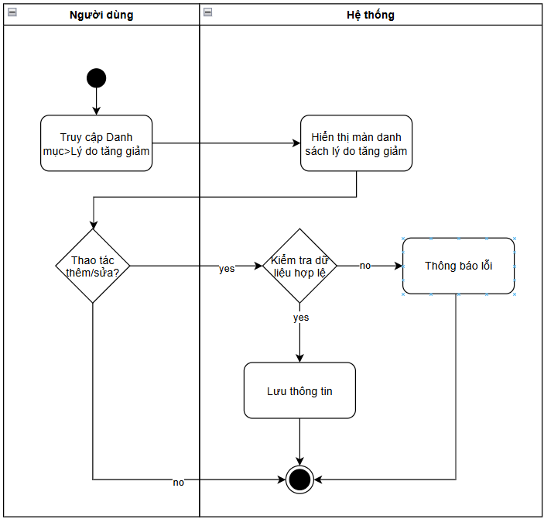

2. Xóa lý do tăng giảm

2.1. Thông tin chung

Mục đích | Cho phép người dùng xóa lý do tăng giảm đã được khai báo sai, không còn sử dụng hoặc không còn phù hợp nhằm đảm bảo dữ liệu danh mục lý do tăng giảm trong hệ thống chính xác và nhất quán.
Mô tả | Chức năng này cho phép người dùng thực hiện xóa lý do tăng giảm đã tồn tại trong hệ thống.  Khi người dùng thực hiện thao tác xóa:  - Hệ thống hiển thị thông báo xác nhận xóa lý do tăng giảm.  - Sau khi người dùng xác nhận, hệ thống kiểm tra dữ liệu liên quan đến lý do tăng giảm cần xóa.  Nếu lý do tăng giảm đã:  - Được sử dụng trong chứng từ ghi tăng hoặc ghi giảm tài sản cố định.  - Liên kết với nghiệp vụ điều chỉnh nguyên giá, thanh lý hoặc nhượng bán tài sản.  - Được sử dụng trong báo cáo hoặc dữ liệu lịch sử.  hệ thống không cho phép xóa và hiển thị thông báo phù hợp.  Khi xóa thành công:  - Dữ liệu lý do tăng giảm được loại bỏ khỏi hệ thống.  - Các dữ liệu liên quan chưa phát sinh nghiệp vụ được cập nhật đồng bộ.  - Hệ thống ghi nhận lịch sử thao tác xóa để phục vụ kiểm tra và truy vết dữ liệu.
Tác nhân | Người dùng có quyền xóa lý do tăng giảm.
Điều kiện trước | - Người dùng đã đăng nhập vào hệ thống.  - Người dùng có quyền xóa lý do tăng giảm.  - Lý do tăng giảm đã tồn tại trong hệ thống.  - Lý do tăng giảm chưa phát sinh hoặc liên kết với các dữ liệu nghiệp vụ liên quan
Điều kiện sau | - Lý do tăng giảm được xóa khỏi hệ thống.  - Các dữ liệu liên quan chưa phát sinh nghiệp vụ được cập nhật đồng bộ.  - Lý do tăng giảm không còn hiển thị trong danh sách lý do tăng giảm.  - Hệ thống ghi nhận lịch sử thao tác xóa để phục vụ kiểm tra và truy vết dữ liệu.

2.2. Giao diện

2.3. Mô tả luồng nghiệp vụ

2.3.1. Business rules

2.3.2. Bảng mã lỗi

Mã lỗi | Trường hợp | Error massage
INV_001 | Lý do tăng giảm đã có phát sinh | Không thể xóa lý do tăng giảm

2.3.3. Biểu đồ hoạt động
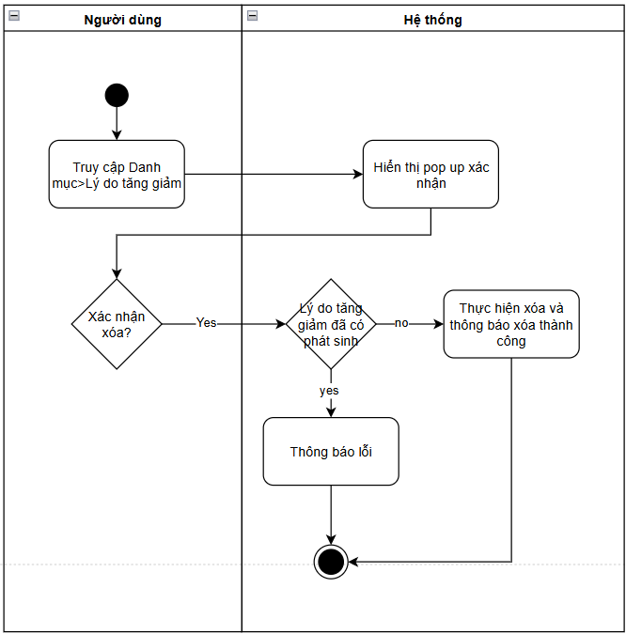

3. Danh sách lý do tăng giảm

3.1. Thông tin chung

Mục đích | Cho phép người dùng theo dõi, tra cứu và quản lý toàn bộ danh mục lý do tăng giảm tài sản đã được khai báo trong hệ thống nhằm phục vụ công tác quản lý và hạch toán các nghiệp vụ tăng giảm tài sản cố định.
Mô tả | Chức năng này hiển thị danh sách các lý do tăng giảm tài sản đã được tạo trong hệ thống dưới dạng bảng dữ liệu.  Hệ thống hỗ trợ các thao tác như tìm kiếm, lọc dữ liệu, xem chi tiết, thêm mới, chỉnh sửa và xóa tùy theo quyền được cấp.
Tác nhân | Người dùng có quyền truy cập danh sách lý do tăng giảm.
Điều kiện trước | - Người dùng đã đăng nhập vào hệ thống.  - Người dùng có quyền truy cập chức năng danh sách lý do tăng giảm.
Điều kiện sau | - Hệ thống hiển thị danh sách lý do tăng giảm theo điều kiện tìm kiếm hoặc lọc dữ liệu của người dùng.  - Người dùng có thể xem chi tiết hoặc thực hiện các thao tác nghiệp vụ liên quan theo quyền hạn được cấp.  - Dữ liệu hiển thị phản ánh đúng trạng thái hiện tại của các lý do tăng giảm trong hệ thống.

3.2. Giao diện
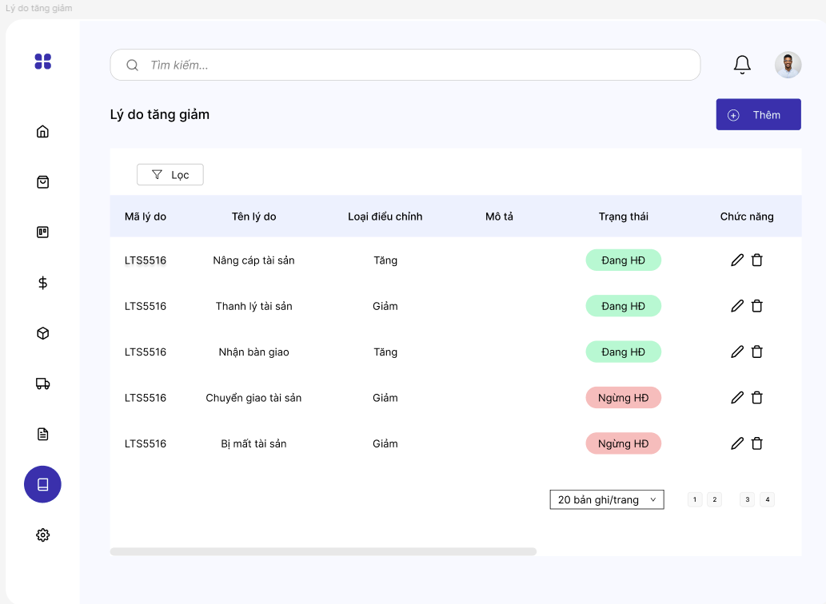

STT | Tên trường/ điều khiển | Loại điều khiển | Cho phép chỉnh sửa | Trường bắt buộc | Giá trị mặc định | Mô tả
Cột thông tin
1 | Mã lý do |  |  |  |  | Lấy từ các trường trong từng bản ghi tương ứng
2 | Tên lý do |  |  |  |  | Lấy từ các trường trong từng bản ghi tương ứng
3 | Loại điều chỉnh |  |  |  |  | Lấy từ các trường trong từng bản ghi tương ứng
4 | Trạng thái sử dụng |  |  |  |  | Lấy từ các trường trong từng bản ghi tương ứng
5 | Mô tả |  |  |  |  | Lấy từ các trường trong từng bản ghi tương ứng
Chức năng
1 | Thêm/Sửa/Xóa |  |  |  |  | SRS HKD
2 | Tìm kiếm |  |  |  |  | SRS HKD
3 | Lọc |  |  |  |  | SRS HKD

3.3. Mô tả luồng nghiệp vụ

3.3.1. Business rules

3.3.2. Bảng mã lỗi

3.3.3. Biểu đồ hoạt động
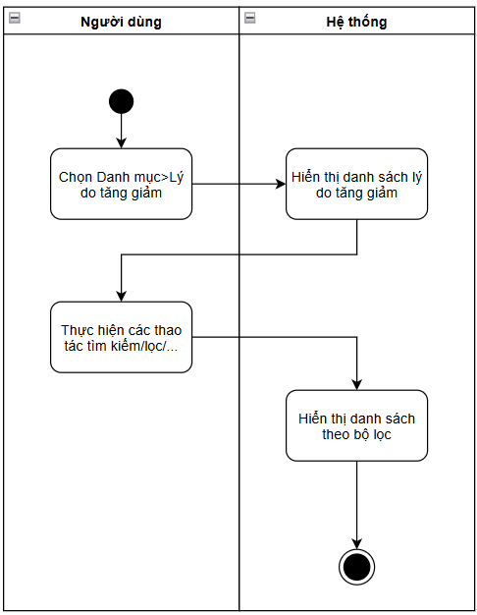

1. Thêm/sửa loại bảo trì

1.1. Thông tin chung

Mục đích | Cho phép người dùng tạo mới hoặc cập nhật loại bảo trì nhằm phục vụ cho việc phân loại, quản lý và theo dõi các nghiệp vụ bảo trì bảo dưỡng tài sản cố định trong hệ thống.
Mô tả | Chức năng này cho phép người dùng khai báo danh mục loại bảo trì để sử dụng trong các phiếu bảo trì bảo dưỡng tài sản cố định. Khi thêm mới, người dùng khai báo các thông tin chung như mã loại bảo trì, tên loại bảo trì, trạng thái sử dụng,… phục vụ cho việc quản lý và lựa chọn trong các nghiệp vụ bảo trì.  Hệ thống sử dụng thông tin loại bảo trì để hỗ trợ:  - Phân loại các hoạt động bảo trì bảo dưỡng tài sản cố định.  - Hỗ trợ nhập liệu nhanh trong phiếu bảo trì bảo dưỡng.  - Thống kê và tổng hợp báo cáo theo từng loại bảo trì.  - Hỗ trợ quản lý kế hoạch và lịch sử bảo trì tài sản.  Khi sửa, người dùng có thể cập nhật lại thông tin loại bảo trì tùy theo trạng thái dữ liệu và quyền hạn được cấp. Dữ liệu sau khi được cập nhật sẽ tự động đồng bộ với các nghiệp vụ và phiếu bảo trì bảo dưỡng liên quan trong hệ thống.
Tác nhân | Người dùng có quyền thêm/sửa loại bảo trì.
Điều kiện trước | - Người dùng đã đăng nhập vào hệ thống.  - Người dùng có quyền thêm hoặc sửa loại bảo trì.  - Đối với sửa loại bảo trì đã tồn tại trong hệ thống.
Điều kiện sau | - Thông tin loại bảo trì được tạo mới hoặc cập nhật thành công trong hệ thống.  - Dữ liệu loại bảo trì được lưu và sẵn sàng sử dụng cho các nghiệp vụ bảo trì bảo dưỡng tài sản cố định liên quan.  - Các thông tin liên quan đến phân loại nghiệp vụ bảo trì được cập nhật đồng bộ theo dữ liệu mới (nếu có).

1.2. Giao diện
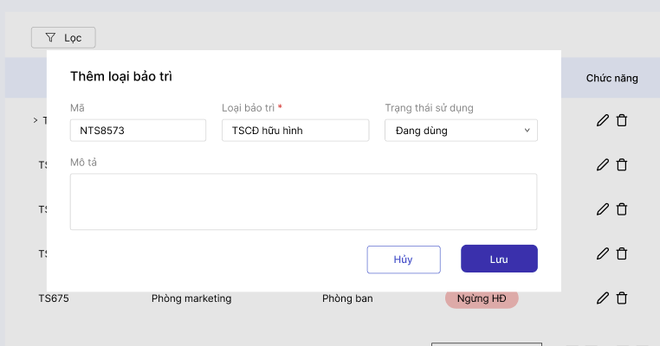

STT | Tên trường/ điều khiển | Loại điều khiển | Cho phép chỉnh sửa | Trường bắt buộc | Giá trị mặc định | Mô tả
1 | Mã | Textbox | Có | Không | Không | Khi màn hình Thêm/Sửa loại bảo trì được hiển thị, trường “Mã loại bảo trì” dùng để xác định mã định danh duy nhất của từng loại bảo trì trong hệ thống.  Trường “Mã loại bảo trì” được hiển thị dưới dạng ô nhập liệu, cho phép người dùng nhập trực tiếp hoặc để hệ thống tự động sinh mã theo cấu hình.  Khi người dùng nhập dữ liệu, hệ thống thực hiện kiểm tra:  - Không được vượt quá độ dài tối đa theo cấu hình hệ thống.  - Không được chứa ký tự không hợp lệ.  - Không được trùng với mã loại bảo trì đã tồn tại trong hệ thống.  Trường “Mã loại bảo trì” có thể được sử dụng trong nghiệp vụ phiếu bảo trì bảo dưỡng tài sản cố định  Người dùng có thể chỉnh sửa giá trị này trong quá trình thêm mới hoặc cập nhật loại bảo trì, tùy theo quyền hạn được cấp.
2 | Loại bảo trì | Textbox | Có | Có | Không | Khi màn hình Thêm/Sửa loại bảo trì được hiển thị, trường “Loại bảo trì” dùng để xác định tên hiển thị chính thức của loại bảo trì trong hệ thống.  Trường “Loại bảo trì” được hiển thị dưới dạng ô nhập liệu, cho phép người dùng nhập tên loại bảo trì theo nhu cầu quản lý của đơn vị.  Khi người dùng nhập dữ liệu, hệ thống thực hiện kiểm tra:  - Không được để trống.  - Không được vượt quá độ dài tối đa theo cấu hình hệ thống.  - Có thể kiểm tra không được trùng hoàn toàn với tên loại bảo trì đã tồn tại trong hệ thống (tùy cấu hình).  - Tự động loại bỏ khoảng trắng thừa ở đầu và cuối chuỗi ký tự.  Người dùng có thể chỉnh sửa giá trị này trong quá trình thêm mới hoặc cập nhật loại bảo trì, tùy theo quyền hạn được cấp.
3 | Trạng thái sử dụng | Textbox | Có | Không | Không | Khi màn hình Thêm/Sửa loại bảo trì được hiển thị, trường “Trạng thái sử dụng” dùng để xác định tình trạng hoạt động hiện tại của loại bảo trì trong hệ thống.  Trường “Trạng thái sử dụng” được hiển thị dưới dạng dropdown, cho phép người dùng lựa chọn một trong các trạng thái do hệ thống quy định.  Danh sách giá trị của trường “Trạng thái sử dụng” bao gồm:  - Đang sử dụng  - Tạm ngưng  - Ngưng sử dụng  Khi người dùng nhấn vào trường “Trạng thái sử dụng”, hệ thống hiển thị danh sách các trạng thái để lựa chọn. Tại một thời điểm, mỗi loại bảo trì chỉ được tồn tại ở một trạng thái sử dụng duy nhất.  Giá trị được chọn tại trường này có ý nghĩa:  Đang sử dụng:  Loại bảo trì đang hoạt động và được phép sử dụng trong các nghiệp vụ bảo trì bảo dưỡng tài sản cố định. Người dùng có thể tiếp tục lựa chọn loại bảo trì này khi phát sinh các nghiệp vụ mới.  Tạm ngưng:  Loại bảo trì đang tạm thời không được sử dụng trong một khoảng thời gian. Loại bảo trì ở trạng thái này bị hạn chế hiển thị và không cho phép sử dụng trong một số phiếu bảo trì mới.  Ngưng sử dụng:  Loại bảo trì không còn được sử dụng trong hệ thống. Khi ở trạng thái này:  - Không được phép sử dụng trong các nghiệp vụ phát sinh mới  - Chỉ phục vụ tra cứu dữ liệu lịch sử  - Có thể bị ẩn khỏi danh sách lựa chọn trên các màn hình nghiệp vụ  Khi người dùng lựa chọn dữ liệu, hệ thống thực hiện kiểm tra:  - Chỉ được chọn một trạng thái tại một thời điểm.  - Giá trị được chọn phải thuộc danh sách trạng thái do hệ thống quy định.  Việc thay đổi trạng thái sử dụng có thể ảnh hưởng trực tiếp đến khả năng sử dụng loại bảo trì trong các nghiệp vụ và báo cáo liên quan.  Người dùng có thể thay đổi giá trị này trong quá trình thêm mới hoặc cập nhật loại bảo trì, tùy theo quyền hạn được cấp.
4 | Mô tả | Textbox | Có | Không | Không | Người dùng nhập mô tả nếu có
5 | Hủy | Button | N/A | N/A | N/A | Quay lại màn hình trước và không lưu gì
6 | Lưu | Button | N/A | N/A | N/A | Button “Lưu” được hiển thị tại khu vực thao tác chức năng trên màn hình Thêm/Sửa loại bảo trì, dùng để thực hiện lưu thông tin loại bảo trì vào hệ thống.  Khi người dùng nhấn button “Lưu”, hệ thống thực hiện kiểm tra tính hợp lệ của dữ liệu đã nhập trước khi thực hiện lưu dữ liệu.  Nếu dữ liệu hợp lệ:  - Hệ thống tạo mới hoặc cập nhật thông tin loại bảo trì vào cơ sở dữ liệu.  - Hiển thị thông báo lưu thành công.  - Dữ liệu được cập nhật và sẵn sàng sử dụng trong các nghiệp vụ bảo trì bảo dưỡng tài sản cố định liên quan.  Nếu dữ liệu không hợp lệ:  - Hệ thống hiển thị thông báo lỗi tương ứng.  - Người dùng cần bổ sung hoặc chỉnh sửa dữ liệu trước khi tiếp tục lưu.  Trước khi lưu dữ liệu, hệ thống có thể thực hiện các kiểm tra như:  - Không được để trống các trường bắt buộc.  - Mã loại bảo trì không được trùng.  - Dữ liệu nhập đúng định dạng quy định.  - Trạng thái sử dụng hợp lệ theo cấu hình hệ thống.  Sau khi lưu thành công:  - Loại bảo trì sẽ hiển thị trong danh sách loại bảo trì.  - Có thể được sử dụng trong các nghiệp vụ bảo trì bảo dưỡng tài sản cố định  Việc sử dụng button “Lưu” giúp đảm bảo dữ liệu loại bảo trì được ghi nhận đầy đủ và chính xác trong hệ thống.

1.3. Mô tả luồng nghiệp vụ

1.3.1. Business rules

1.3.2. Bảng mã lỗi

1.3.3. Biểu đồ hoạt động
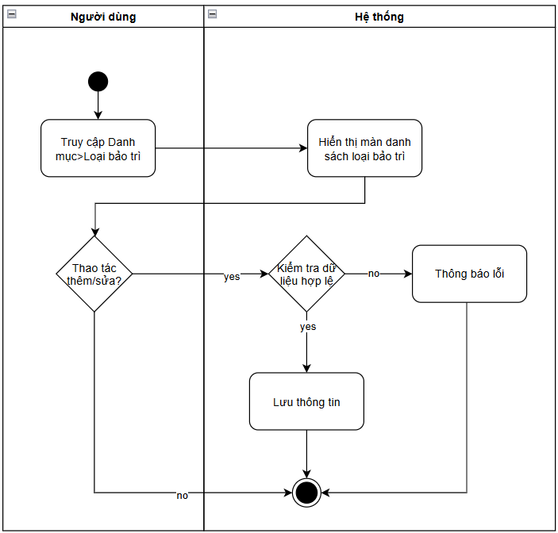

2. Xóa loại bảo trì

2.1. Thông tin chung

Mục đích | Cho phép người dùng xóa loại bảo trì đã được khai báo sai, không còn sử dụng hoặc không còn phù hợp nhằm đảm bảo dữ liệu danh mục loại bảo trì trong hệ thống chính xác và nhất quán.
Mô tả | Chức năng này cho phép người dùng thực hiện xóa loại bảo trì đã tồn tại trong hệ thống.  Khi người dùng thực hiện thao tác xóa:  - Hệ thống hiển thị thông báo xác nhận xóa loại bảo trì.  - Sau khi người dùng xác nhận, hệ thống xóa loại bảo trì được chọn. Các dữ liệu liên quan giữ nguyên  Khi xóa thành công:  - Dữ liệu loại bảo trì được loại bỏ khỏi hệ thống.  - Hệ thống ghi nhận lịch sử thao tác xóa để phục vụ kiểm tra và truy vết dữ liệu.
Tác nhân | Người dùng có quyền xóa loại bảo trì
Điều kiện trước | - Người dùng đã đăng nhập vào hệ thống.  - Người dùng có quyền xóa loại bảo trì.  - Loại bảo trì đã tồn tại trong hệ thống.  - Loại bảo trì chưa phát sinh hoặc liên kết với các dữ liệu nghiệp vụ liên quan.
Điều kiện sau | - Loại bảo trì được xóa khỏi hệ thống.  - Loại bảo trì không còn hiển thị trong danh sách loại bảo trì.  - Hệ thống ghi nhận lịch sử thao tác xóa để phục vụ kiểm tra và truy vết dữ liệu.

2.2. Giao diện

2.3. Mô tả luồng nghiệp vụ

2.3.1. Business rules

2.3.2. Bảng mã lỗi

2.3.3. Biểu đồ hoạt động
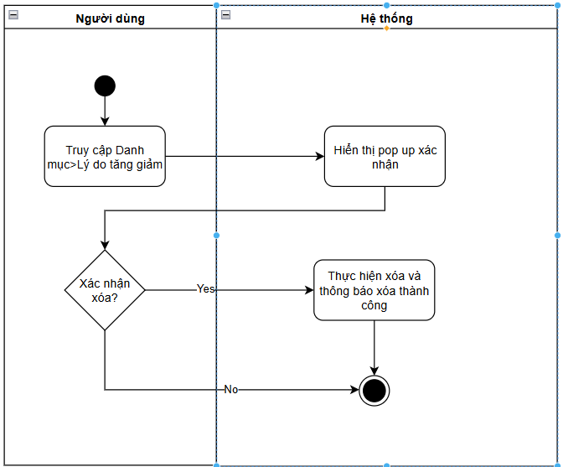

3. Danh sách loại bảo trì

3.1. Thông tin chung

Mục đích | Cho phép người dùng theo dõi, tra cứu và quản lý toàn bộ danh mục loại bảo trì đã được khai báo trong hệ thống nhằm phục vụ công tác quản lý và theo dõi các nghiệp vụ bảo trì bảo dưỡng tài sản cố định.
Mô tả | Chức năng này hiển thị danh sách các loại bảo trì đã được tạo trong hệ thống dưới dạng bảng dữ liệu.  Hệ thống hỗ trợ các thao tác như tìm kiếm, lọc dữ liệu, xem chi tiết, thêm mới, chỉnh sửa và xóa tùy theo quyền được cấp.
Tác nhân | Người dùng có quyền truy cập danh sách loại bảo trì.
Điều kiện trước | - Người dùng đã đăng nhập vào hệ thống.  - Người dùng có quyền truy cập chức năng danh sách loại bảo trì.
Điều kiện sau | - Hệ thống hiển thị danh sách loại bảo trì theo điều kiện tìm kiếm hoặc lọc dữ liệu của người dùng.  - Người dùng có thể xem chi tiết hoặc thực hiện các thao tác nghiệp vụ liên quan theo quyền hạn được cấp.  - Dữ liệu hiển thị phản ánh đúng trạng thái hiện tại của các loại bảo trì trong hệ thống.

3.2. Giao diện
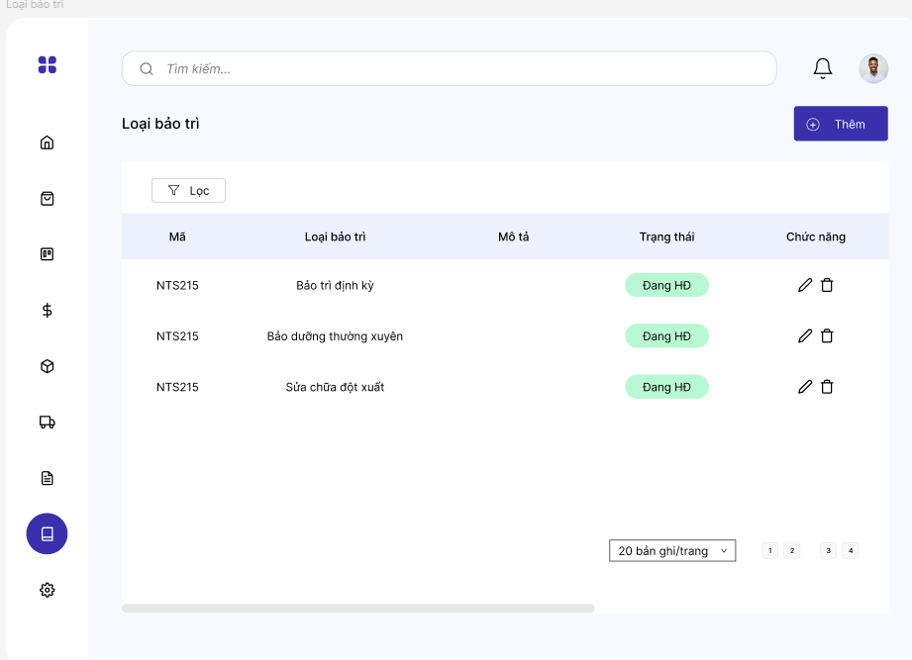

STT | Tên trường/ điều khiển | Loại điều khiển | Cho phép chỉnh sửa | Trường bắt buộc | Giá trị mặc định | Mô tả
Cột thông tin
1 | Mã |  |  |  |  | Lấy từ các trường trong từng bản ghi tương ứng
2 | Loại bảo trì |  |  |  |  | Lấy từ các trường trong từng bản ghi tương ứng
3 | Mô tả |  |  |  |  | Lấy từ các trường trong từng bản ghi tương ứng
4 | Trạng thái |  |  |  |  | Lấy từ các trường trong từng bản ghi tương ứng
Chức năng
1 | Thêm/Sửa/Xóa |  |  |  |  | SRS HKD
2 | Tìm kiếm |  |  |  |  | SRS HKD
3 | Lọc |  |  |  |  | SRS HKD

3.3. Mô tả luồng nghiệp vụ

3.3.1. Business rules

3.3.2. Bảng mã lỗi

3.3.3. Biểu đồ hoạt động



